Жәңгір хан атындағы Батыс-Қазақстан аграрлық техникалық университеті

ОӘЖ619:639.3.09 (574.1) Қолжазба құқығында

ЖУМАБАЕВ АСХАТ КОНЫСБАЕВИЧ

Батыс Қазақстан облысы су айдындарындағы балықтардың ветеринариялық санитариялық қауіпсіздігі

8D09102-Ветеринариялық санитария

Философия докторы (PhD)
дәрежесін алу үшін дайындалған диссертация

Ғылыми кеңесші:
ветеринария ғылымдарының кандидаты, қауымдастырылған профессор Нургалиев Биржан Елубаевич,
Шетелдік ғылыми кеңесші:
ветеринария ғылымдарының докторы, профессор Артурас Стимбирис
(Каунас, Литва)

Қазақстан Республикасы
Орал, 2024
 | МАЗМҰНЫ
НОРМАТИВТІ СІЛТЕМЕЛЕР |  | 4
АНЫҚТАМАЛАР |  | 6
БЕЛГІЛЕУЛЕР МЕН ҚЫСҚАРТУЛАР |  | 7
КІРІСПЕ |  | 8
1 | ӘДЕБИЕТКЕ ШОЛУ | 12
1.1 | Балықтардың ветеринариялық-санитариялық қауіпсіздігі | 12
1.2 | Ауыр металдар тұздарының адам және жануарлар ағзасына әсері | 16
1.3 | Радионуклидтермен және антибиотиктермен қоршаған ортаның ластану көздері | 23
1.4 | Адамдарға инвазиямен зақымданған балықтарды тұтынудан келетін зияны | 29
1.5 | Ауыр метал тұздарын детоксикациялау әдістері | 34
2 | ӨЗІНДІК ЗЕРТТЕУЛЕР
2.1 | Зерттеу нысандары мен әдістері | 39
3 | ЗЕРТТЕУ НӘТИЖЕЛЕРІ
3.1 | Батыс Қазақстан облысындағы балық және балық өнімдерінің ветеринариялық-санитариялық қауіпсіздігінің мониторингі | 46
3.1.1 | БҚО табиғи балық шаруашылығы су айдындарында радионуклид, ауыр металдардың қалдық мөлшерімен балықтың контаминациясын анықтау | 46
3.1.2 | Орал қаласының сауда нүктелерінен алынған балық өнімдерінен антибиотик қалдықтарының дәрежесін анықтау | 53
3.1.3 | БҚО су айдындарындағы балықтардың паразитологиялық ауруларының таралуын зерттеу | 56
3.1.3.1 | Батыс Қазақстан облысындағы адамдар арасында балық инвазиясының таралуы | 56
3.1.3.2 | Батыс Қазақстан облысының аумағындағы су айдындарында балықты аулау және зерттеу орындарының географиялық орналасуы | 59
3.1.3.3 | БҚО-ның су айдындарынан алынған балықтарды паразитологиялық зерттеу нәтижесі | 62
3.2 | Орал қаласының сауда нүктелерінен алынған балық және балық өнімдерін ветеринариялық-санитариялық бағалау | 75
3.2.1 | Балық және балық өнімдерінің органолептикалық және физика-химиялық көрсеткіштері | 75
3.2.2 | Балық етінің химиялық көрсеткіштері | 77
3.2.3 | Балық етінің минералдық құрамы | 79
3.2.4 | Балық етіндегі витаминдер мөлшері | 81
3.2.5 | Балық етінің аминқышқыл құрамы | 82
3.2.6 | Балық етіндегі май қышқылдары мөлшері | 85
3.3 | Балық ағзасынан кадмииді шығару әдісі | 88
ЗЕРТТЕУ НӘТИЖЕЛЕРІН ТАЛДАУ |  | 92
ҚОРЫТЫНДЫ |  | 94
ПРАКТИКАЛЫҚ ҰСЫНЫСТАР |  | 95
ПАЙДАЛАНЫЛҒАН ӘДЕБИЕТТЕР ТІЗІМІ |  | 97
ҚОСЫМШАЛАР |  | 112

НОРМАТИВТІ СІЛТЕМЕЛЕР

Осы диссертацияда келесідей нормативті құжаттарға сілтемелер жасалынды:
МЕМСТ 4.492-89 | Өнім сапасының көрсеткіштері жүйесі. Ветеринариялық биологиялық препараттар
МЕМСТ 7631-2008 | Органолептикалық және физикалық көрсеткіштерді анықтау әдістері
МЕМСТ 26664-85 | Органолептикалық көрсеткіштерді, нетто массасын және құрамдас бөліктердің массалық үлесін анықтау әдістері
ҚР СТ 1803-2008 | Балық және теңіз өнімдері
МЕМСТ 31339-2006 | Балық, балық емес өнім және олардан жасалған өнімдер
МЕМСТ 7447-2015 | Ысталған балық. Техникалық шарттар
МЕМСТ 11482-96 | Суық ысталған балық. Техникалық шарттар
МЕМСТ 25011-2017 | Ет және ет өнімдері. Ақуызды анықтау әдістері.
МЕМСТ Р 54378-2011 | Паразиттік аурулардың балықтарды, моллюскаларды, шаян тәрізділерді, бауырымен жорғалаушыларды алдын алу және оларды қайта өңдеу өнімдерін санитарлық-паразитологиялық сараптау әдістері
ҚР СТ 1505-2006 | Азық-түлік өнімдері. Инверсиялық вольтамметрия әдісімен антибиотиктерді анықтау (левомицетин, тетрациклин тобы).
МЕМСТ Р 53183-2008 | Азық-түлік өнімдері. Элементтерін анықтау. Сынапты қысыммен сынаманың алдын ала минералдануы бар суық будың атомдық абсорбциялық спектрометриясы арқылы анықтау.
МЕМСТ 31707-2012 (EN 14627:2005) | Азық-түлік өнімдері. Элементтерін анықтау. Атомдық абсорбциялық спектрометрия әдісімен жалпы мышьяк пен селенді анықтау.
МЕМСТ 31628-2012 | Азық-түлік және азық-түлік шикізаты. Мышьяктың массалық концентрациясын анықтаудың инверсиялық-вольтамметриялық әдісі.
МЕМСТ 33824-2016 | Азық-түлік және азық-түлік шикізаты. Улы элементтердің (кадмий, қорғасын, мыс және мырыш) құрамын анықтаудың инверсиялық-вольтамметриялық әдісі.
МЕМСТ Р ИСО 10576-1-2006 | Зертханалық зерттеулердің нәтижелерін бағалау кезінде сынамалардың белгіленген талаптарға сәйкестігі немесе сәйкестігі туралы шешім қабылдау үшін статистикалық әдістер.
МЕМСТ 7636-85 | Балық етінің химиялық құрамын физика-химиялық зерттеу және талдау балық, теңіз сүтқоректілері. Теңіз омыртқасыздары және оларды қайта өңдеу өнімдері. Талдау әдістері және тұщы су балықтары мен шаяндарды ветеринариялық-санитариялық сараптау ережелері.
МЕМСТ 26933-86 | Шикізат және тамақ өнімдері. Кадмийді анықтау әдістері
МЕМСТ 26927-86 | Шикізат және тамақ өнімдері. Сынапты анықтау әдістері
МЕМСТ 32161-2013 | Азық - түлік өнімдері CS-137 цезий құрамын анықтау әдісі
МЕМСТ 26929-94 | Мемлекетаралық стандарт шикізат және тамақ өнімдері сынамаларды дайындау
ISO/IEC 17025 | Сынақ және калибрлеу зертханаларының құзыретіне қойылатын жалпы талаптар

АНЫҚТАМАЛАР

Анизакидоз-балықтардың, балық жейтін құстардың және адамның нематодозды ауруы, бұлшықеттер мен ішкі органдардың зақымдануымен, энтериттермен және дененің жалпы интоксикациясымен сипатталады.

Антибиотик-инфекцияларды емдеу үшін кеңінен қолданылатын табиғи микробқа қарсы заттар. Антибиотиктер микроорганизмдерді өлтіруі немесе олардың көбеюін тоқтатуы мүмкін, бұл табиғи қорғаныс механизмдерін жоюға мүмкіндік береді.

Ауыр металдар-химиялық элементтердің жиынтығы және олардың қосылыстары жоғары уыттылықпен ерекшеленеді, олардың көпшілігі тірі организмдерде жинақталу қабілетімен де ерекшеленеді.

Ветеринариялық қауіпсіздік-жануарлардың денсаулығы, жануарлардан алынатын өнімдер мен шикізаттың тағамдық қауіпсіздігі, аумақтың ветеринариялық-санитариялық салауаттылығы, халықты жануарлар мен адамға ортақ аурулардан қорғау, сондай-ақ мемлекеттік ветеринариялық бақылау объектілерінің ветеринариялық заңнама талаптарына сәйкестігі қамтамасыз етілетін мемлекеттік ветеринариялық-санитариялық бақылау және қадағалау объектілері.

Кадмий-кадмий ең қауіпті ауыр металдардың бірі болып саналады, ол сынап пен мышьяк сияқты 2-ші қауіпті заттарға жатады. Бұл фермент, гормоналды, қан айналымы және орталық жүйке жүйесіне теріс әсер етеді, фосфор-кальций алмасуын, сүйектерді бұзады.

Радионуклид-бұл әр түрлі элементтердің радиоактивті изотоптары, онда атом ядроларының өздігінен ыдырауы олардың ішкі тұрақсыздығына және нәтижесінде иондаушы элемент.

Қорғасын-бұл металл әлемдегі ең көп таралған улануға әкелетін ауыр метал.

Ихтиология-балықтар мен дөңгелекауыздыларды (миксиндер мен тілтістер) зерттейтін омыртқалылар зоологиясының бөлімі.

Описторхоз-гепатопанкреатобилиарлы жүйенің зақымдалуымен жүретін жалпақ паразиттік құрттар тудыратын жалпы гельминтикалық ауру.

Сараптама-ғылым, техника, өнер, т.б. салаларда арнайы таным, білім мен біліктілікті талап ететін қандай да бір мәселеге зерттеу жүргізу.

БЕЛГІЛЕР МЕН ҚЫСҚАРТУЛАР

БҚО - | Батыс Қазақстан облысы
ҚР АШМ- | Қазақстан Республикасының ауыл шаруашылық министрлігі
РВЗ - | Республикалық ветеринариялық зертхана
БҚАТУ- | «Жәңгір хан атындағы Батыс-Қазақстан аграрлық техникалық университеті»
ҚР -  ЕО - | Қазақстан Республикасы  Европалық Одақ
РФ - | Ресей Федерациясы
ИИ - | Инвазияның интенсивтігі
ИЭ - | Инвазияның экстенсивтігі
г - | грамм
КР- | Кедендік регламент
мм - | миллиметр
га -  мг - | гектар  миллиграмм
ЖШС - | Жауапкершілігі шектеулі серіктестігі
ОКССЖ - | Орал-Көшім суару-суландыру жүйесі
РМК - | Республикалық мемлекеттік кәсіпорын
МЕМСТ - | Мемлекттік стандарт
СТ - | Стандарт
ӘОҚ - | Әдістемелік-оқулық құрал
Бк/кг - | Беккерельге килограмм
мк/кг - | микрограммға килограмм
ДСҰ - | Дүниежүзілік сауда ұйымы
ӨОӘ | Өлшеуді орындау әдістемесі
КО - | Кедендік одақ
АШМ ВБҚК | Ауыл шаруашылық министрлігі ветеринариялық бақылау және қадағалау комитеті
ИФТ | Имунно-ферменттік талдау

КІРІСПЕ

Зерттеу тақырыбының өзектілігі. Азық-түлік қауіпсіздігі мәселесі жыл сайын өзекті бола түсуде. Өйткені азық-түлік шикізатының қауіпсіздігін қамтамасыз ету, адамдардың денсаулығын бағалау генофондты сақтауда шешуші рөл атқарады [1].
Азық-түліктің жоғары сапасы мен қауіпсіздігін қамтамасыз ету азық-түлік тәуелсіздігін сақтаудың маңызды шарты болып табылады және Қазақстан Республикасында дұрыс тамақтану саласындағы мемлекеттік саясаттың басым міндеті болып табылады [2].
Қазіргі жағдайда адамның қоршаған орта әсеріне байланысты су объектілеріне әртүрлі уыттылық дәрежесіндегі ластаушы заттардың мөлшері түседі, олар суда тіршілік ететін тірі организмдерге теріс әсер етеді [3].
Мұндай факторларға ауыл шаруашылығында әртүрлі қорғаныс құралдарын кеңінен қолдану, өнеркәсіптік және коммуналдық-тұрмыстық кәсіпорындардың ағынды суларын жеткіліксіз тазарту, сондай-ақ кен өндіруші кәсіпорындардан қоршаған ортаға радиоизотоптардың шығарылуы жатады. Бұл процестер балық шаруашылығы үшін пайдаланылатын су объектілерінің су организмдеріне зиянды улы қосылыстармен ластануының артуына әкеледі [4].
Сонымен қатар, паразиттік аурулар тағамдық балық өнімдерінің сапасының төмендеуіне әкеледі [5]. Ауру балықтардың гельминтологиялық зақымданулары көбиіп клиникалық өзгеруі көп болса, оны адамдар мен жануарлар үшін жеуге жарамсыз етеді [6]. Техногендік факторлардың қоршаған ортаға әсерінің артуына байланысты қоршаған ортада қорғасын, кадмий, селен, күшала, сынап және басқалары сияқты жоғары уыттылығы жоғары зиянды заттардың артық мөлшерімен байланысты ерекше өзгерістер пайда болады [7].
Келесі ластаушы заттар таралуы мен уыттылығы жағынан ең үлкен қауіп төндіреді олар: микроорганизмдердің токсиндері (соның ішінде саңырауқұлақтар), ауыр металдар, антибиотиктер, пестицидтер, нитраттар, нитриттер, нитрозаминдер, диоксиндер және диоксин тәрізді қосылыстар, полициклді хош иісті көмірсутектер, радионуклидтер жатады [8]. Азық-түлікте бөгде заттардың немесе ластаушы заттардың болуының жағымсыз әсерлеріне адам тұтынушысының денсаулығына әсері және тағамның сапасы мен тағамдық құндылығының төмендеуі жатады [9]. Адам қызметінің әсерінен су объектілеріне әртүрлі дәрежедегі уыттылығы бар әртүрлі ластаушы заттар түсуі мүмкін [10].
Көптеген ластаушы заттардың ішінде ауыр металдар су организмдеріне үлкен қауіп төндіреді [11]. Өнеркәсіптік нысандардың, ауылшаруашылық жерлерінің, қалалық және ауылдық елді мекендердің қалдықтары мен ағынды сулары бар су объектілеріне түсетін ауыр металдар табиғи суларда ыдырамайтын, тек қосылыстар арасында қозғалу арқылы тіршілік ету формаларын өзгертетін тұрақты ластаушы заттарға жатады [12].
Организмдердің қажеттіліктерінен асатын металдардың артық мөлшері гидробионттардың функцияларының бұзылуына, олардың нормативтік нормадан асатын ағзаларда жиналуына әкелуі мүмкін [13]. Гидросферада кең таралуына және су организмдеріне, соның ішінде балықтарға жоғары уыттылығына байланысты бұл заттарды зерттеу әсіресе өзекті [14].
Зерттеу мақсаты:
Зерттеудің мақсаты БҚО су айдындарындағы және Орал қаласының сауда нүктелерінде сатылатын балықтардың ветеринариялық-санитариялық қауіпсіздігі, балықтардың инвазиясын анықтау, өнімдегі антибиотиктердің, радионуклидтер құрамын анықтау және балықтардың ағзасынан ауыр металл қосылыстарын шығару әдісін әзірлеу болып табылды.
Зерттеу міндеттері:
- БҚО табиғи балық шаруашылығы су айдындарында радионуклидтердің және ауыр металдар қосылыстарының қалдық мөлшерімен балықтардың ластану дәрежесін анықтау
- БҚО балықпитомниктерінен алынған балық өнімдерінен және Орал қаласының сауда нүктелерінде және антибиотик қалдықтарымен ластану дәрежесін анықтау
- Батыс Қазақстан облысының аумағындағы су айдындарында балықтардың инвазиялық ауруларының таралуын зерттеу
- Балық етінің азықтық құндылығын, аминқышқылы, май қышқылы, витамин және минералды құрамын анықтау
- Балық ағзасынан ауыр металдар шығару әдісін әзірлеу
Ғылыми жаңалығы Қазақстан Республикасының Батыс Қазақстан облысының су айдындарында балық инвазиясының таралуына мониторинг жүргізілді. БҚО су айдындарындағы және ішкі сауда объектілерінде алғаш рет балықтардағы ауыр метал тұздарын, радионуклид деңгейлері анықталды және балықтарға ветеринариялық-санитариялық сараптама жүргізу бойынша зерттеу жұмыстары жүргізілді. Балық етінің химиялық құрамы: аминқышқылдар мөлшері, минералдық құрамы, май қышқылдары мөлшері, витаминдер мөлшері құрамы мен тағамдық құндылығы анықталды. Алғаш рет балықтардан кадмийді шығару әдісі жасалды.
Қорғауға ұсынылатын негізгі ережелер:
- БҚО табиғи балық шаруашылығы су айдындарында ластану дәрежесін анықтау
- Орал қаласының сауда нүкетелерінен алынған балық және балық өнімдерінен сапасын және антибиотик қалдығын анықтау
- Батыс Қазақстан облысының аумағындағы су айдындарында балықтардың биоқауіпсіздігін зерттеу
- Балық етінің паразитоздар және ауыр метал әсеріндегі өзгерістері
- Ауыр металдардың балық ағзасында шығару әдісін зерттеу
Практикалық құндылық. "Балықтарды паразитологиялық зерттеу (анизакидоз, описторхоз, постодиплостомоз, лигулез, эуостронгилидиоз) бойынша әдістемелік нұсқаулар әзірленді, БҚО су айдындарында балық инвазиясының таралуы бойынша деректер алынды, сондай-ақ балықтардың тұтынуға қауіпті улы заттардың құрамы зерттелді. "Батыс Қазақстан облысының су айдындарынан ауыр металдар тұздарының, радионуклидтердің және антибиотиктердің құрамы бойынша балық және балық өнімдерінің қауіпсіздігін мониторинг жұмыс атқарылды."
Жұмыс барысында алынған нәтижелер Жәңгір хан атындағы БҚАТУ КеАҚ оқу процесіне, жоғары оқу орындарында зертханалық сабақ өткізу кезінде ветеринарлық мамандарды даярлау кезінде қолданылды. Азық-түлік қауіпсіздігі зертханаларының мамандарына, ғылыми қызметкерлерге, оқытушыларға, студенттерге, магистранттарға докторанттарға және ветеринариялық мамандықтардың арналған әдістемелік нұсқау шығарылды.
Зерттеу нәтижелерін жариялау. Зерттеу нәтижелері 8 баспа жұмыстарында көрсетілген:
4 мақала «Ғылыми еңбектің негізгі нәтижелерін жариялау үшін
Қазақстан Республикасы Білім және ғылым министрлігі, Білім және ғылым
саласында cапаны қамтамасыз ету комитеті ұсынған ғылыми басылымдар
тізбесіне» кіретін ғылыми журналдарда жарияланды: Нөлдік емес импакт-факторы бар журналдағы 1 мақала, және халықаралық конференция материалдарындағы 3 тезис жария етілді.
1. Жумабаев А.К., Кушмуханов Ж.С., Нургалиев Б.Е., Кадралиева Б.Т., Усенов Ж.Т., Абирова И.М., Симгалиев С.Ф., Қырықбаева А.А. Распространение описторхоза в Западно-Казахстанской области. – Наука и образование. Уральск. 2023. № 3(72), С. 207–214. DOI: 10.52578/2305-9397-2023-3-1-209-21 «Том 1 № 3(72) (2023): Ғылым және білім» (wkau.kz)
2. Нургалиев Б.Е., Кадралиева Б.Т., Усенов Ж.Т., Жумабаев А.К. Безопасность и качество рыб пораженных инвазией в Западно-Казахстанской области // Наука и образование. – 2021. – №4(65). – С. 36-42. DOI: 10.52578/2305-9397-2021-1-4-36-https://ojs.wkau.kz/index.php/gbj/article/view/415
3. Нургалиев Б.Е., Кадралиева Б.Т., Усенов Ж.Т., Жумабаев А.К., Тулеуов А.М. Результаты паразитологического исследования рыб больших и малых узеней Западно-Казахстанской области // Наука и образование. – 2022. – №3-1(68). – С. 3-12. DOI 10.52578/2305-9397-2022-3-1-3-12 https://ojs.wkau.kz/index.php/gbj/issue/view/52/33
4. Nurgaliуev B., Zhumabaуev A., Kushmukhanov Zh., Kadralieva B., Ussenov Zh., Inirbayev A. Studies of fish and fish products for the presence of heavy metal salt and radionuclides in water bodies of the west kazakhstan region //herald of science of seifullin kazakh agro technical research university: Veterinary sciences 2023. – №. 1 (001). – С. 27-34 https://bulletinofscience.kazatu.. https://doi.org/10.51452/kazatuvc.2023.1(001).1348 edu.kz/index.php/veterinary-science/article/view/1348
5. Nurgaliyev B., Kadraliyeva B., Kushmukhanov Zh., Taubaev U., Tuleuov A., Zhumabayev A.-Corresponding author Results of Parasitological Research on Hydrobionts from Water Bodies in West Kazakhstan Region. International Journal of Veterinary Science. 2024, 13(1): Р. 85-93. https://doi.org/10.47278/journal.ijvs/2023.075 https://www.ijvets.com/pdf-files/23-192.pdf Q2.
6. Распространение постодиплостомоза в водоемах Западно-Казахстанской области Международная научно-практическая конференция, Сейфуллинские чтения-18, г.Нур-султан 1 том. - 3 часть 2022.- С.104-107.
7. Распространение лигулеза в водоемах Западно-Казахстанской области Международная научно-практическая конференция. г. Костанай КРУ имени А.Байтурсынова Ветеринарные науки, 2 –секция, 8 декабрь 2022.- С.146-150.
8. Исследования водоемов Западно-Казахстанской области на инвазионные болезни рыб Международная научно-практическая конференция к 60-летию ЗКАТУ имени Жангир хана. Уральск.– 2023. № 2(71) С.332-339.
Ғылыми жұмыс бойынша 2 әдістемелік нұсқаулық шығарылды. Сонымен қатар балық ағзасынан ауыр металдардың тұздарын шығару әдісі 2023 жылғы 28 сәуір №8012 "Кадмийді балық шикізатынан шығару әдісі" пайдалы модель әзірленді.
Диссертацияның көлемі мен құрылымы. Диссертациялық жұмыс – 124 беттен тұратын компьютерлік мәтінде теріліп, мазмұны, кіріспеден, әдебиетке шолудан, зерттеу материалдары мен әдістерінен, зерттеулер нәтижелерінен, зерттеу нәтижелерін талдаудан, қорытындыдан, практикалық ұсыныстардан және қосымша материалдардан тұрады. 224 қолданылған әдебиеттер тізімін қамтып, 19 кесте және 28 суретпен безендірілген.
Жұмыстың ғылыми-зерттеу бағдарламаларымен байланысы.
ҚР АШМ 2021-2023 жылдарға арналған BR10764944 "Тағам өнімдері қауіпсіздігінің мониторингі және аналитикалық бақылау әдістерін әзірлеу" ғылыми-техникалық бағдарламасының "Мал шаруашылығы өнімдерінің қауіпсіздігін бақылау үшін тест-жүйелерді әзірлеу" міндеті бойынша, «Батыс Қазақстан облысындағы балық және балық өнімдерінің ветеринариялық-санитариялық қауіпсіздігінің мониторингі» ғылыми жобасы шеңберінде орындалды.

1 ӘДЕБИЕТКЕ ШОЛУ

1.1 Балықтардың ветеринариялық-санитариялық қауіпсіздігі
Тұрақты және науқанды дамуды қамтамасыз етудің, сондай-ақ елдің әлеуметтік-экономикалық тұрақтылығын қамтамасыз етудің негізгі факторларының бірі ауыл шаруашылығы өнімдерін өндіру көлемін ұлғайту болып табылады. Бұл сонымен қатар азық-түлік өнімдерінің, оның ішіндегі су шаруашылығы өнімдерінің қауіпсіздігін арттыруды және халық үшін сапаны жақсартуды қамтиды. Өндірістегі өңдеу, тасымалдау, сақтау және сату процесінде балық және балық өнімдерінің биопатогендермен ластану қауіпіне және қауіпті химиялық заттардың әсеріне тап болуы мүмкін [15].
Балық және теңіз өнімдері адамның тамақтануында шешуші рөл атқарады, өйткені олар ақуыздардың, майлардың, калий, кальций, магний, темір, фосфор сияқты минералдардың қол жетімді көздері болып табылады, сонымен қатар адам денсаулығына қажетті маңызды дәрумендермен қамтамасыз етеді. Сондықтан балық шикізатының сапасын, оның технологиялық өңдеуге жарамдылығын бағалау, тұтынушылар үшін жоғары сапа стандарттарын қамтамасыз ету, сондай-ақ шикізат пен өндірілетін өнімнің сапасын бақылау жүйесін әзірлеу үшін ғылыми негізделген әдістерді қолдану маңызды. Іс жүзінде көбінесе органолептикалық бағалау балық және балық өнімдерінің тұтыну қасиеттерін бағалау үшін қолданылады [16]. Балық және балық өнімдері әсіресе етінің ерекшеліктеріне байланысты тез бұзылады: оның құрамында дәнекер тіндері аз, диффузиялық бөлінген май мен байланысқан су көп [17]. Балықтың микрофлорасы көбінесе оның тіршілік ету ортасына байланысты. Тұщы су балықтары әдетте теңіз балықтарына қарағанда ластанған, өйткені қолайлы орта бар [18].
Су ортасының ластануы жағдайында ауыр металдардың құрамындағы балық шикізатының сапасын бағалау экологиялық қауіпсіздік тұрғысынан ерекше маңызды [19]. Су ресурстарының ластануына байланысты балық шикізатының экологиялық қауіпсіздігін және оның ауыр металдардың құрамын бағалау әсіресе өзекті болып отыр, оның көрсеткіштері өңірлердегі тағам өнімдерінің толық қауіпсіздігіне кепілдік бермейді. Азық-түлік өнімдерінің толық қауіпсіздігін қамтамасыз ету үшін еліміздің аумағындағы су айдындарына органолептикалық, физика-химиялық және паразитологиялық зерттеулер жүргізу қажет [20].
Қазақстанда адам денсаулығына қауіп төндіретін балықтардың инвазиялық ауруларының таралу мүмкіндігі бар. Сонымен қатар, балықтардың паразиттік аурулары кезіндегі экологиялық қауіптілік пен эпизоотиялық процестің аймақтық ерекшеліктері жеткілікті зерттелмеген кәзіргі заманда қоршаған ортаны ластаушы заттар өте көп. Бұл елдің азық-түлік мәселелерін шешу үшін балық және балық өнімдерін пайдалану кезінде қауіпсіздік тиімділігін айтарлықтай төмендетеді [21]. Кәзіргі уақытта екі негізгі мәселесі ол азық-түлік қауіпсіздігі және оның ластануы. Тарихи тұрғыдан алғанда, топырақ пен судың ластануы азық-түлік қауіпсіздігіне айтарлықтай әсер етті, бұл адам денсаулығына үлкен қауіп төндіреді [22].
Азық-түлік қауіпсіздігін қамтамасыз етуді бағалау үшін азық-түлік сапасы, азық-түліктің экономикалық және физикалық қолжетімділігі, көрсеткіштерінің шекті мәндеріне қол жеткізу, сондай-ақ тамақ өнімдерінің Еуразиялық экономикалық одақтың техникалық реттеу туралы заңнамасының талаптарына сәйкестігі сияқты негізгі көрсеткіштер пайдаланылады. Балық өнімдерінің қауіпсіздігі мен сапасын қамтамасыз ету үшін балықтың ветеринариялық-санитариялық сараптамасының құрамына енгізілген ветеринариялық іс-шаралар кешенін жүргізу қажет [23].
Бастапқы кезең - балық аулау аймақтарындағы балық популяциясын бақылау, ал соңғы кезең сапа мен қауіпсіздік талаптарына сәйкес келетін дайын балық өнімдерін шығару. Жануарларды тамақтандыруға немесе тағамдық мақсатқа арналған балық аулау орындарында міндетті ветеринариялық-санитариялық сараптама жүргізіледі. Бұл сараптама міндетті болып табылады және эпизоотиялық жағдай тұрғысынан аулау орнының немесе ауданның жағдайына байланысты емес. Сараптама келіп түскен балықты тексеру үшін базарларда да жүргізіледі. Егер оның сапасы жақсы деп танылса, балықты шектеусіз сатуға болады [24]. Балықтың сапасын бағалау күкіртті сутектің, аммиактың құрамын, сутегі иондарының концентрациясын және паразиттік тазалықты талдауды қоса алғанда, нормативтік талаптарға сәйкес зертханалық зерттеулер жүргізу арқылы жүзеге асырылады [25].
Балықтың иісі, сыртқы түрі, зақымдануы, бөгде қоспалары және түсі сияқты органолептикалық сипаттамалары бағаланады. Теңіз балықтарында кездесетін паразиттер балық өнімдерінің және балықтың физика-химиялық қасиеттерін өзгерте алады, бұл оның сапасын өзгеруіне әкеледі. Ветеринариялық инспекция осындай паразиттердің болуын анықтау, балықтың ластану дәрежесін анықтау және шикізаттың немесе өнімнің тағамдық немесе басқа мақсаттарда пайдалануға жарамдылығы туралы шешімнің алынған деректері негізінде жүргізіледі [26].
Қазақстанда Еуразиялық экономикалық одақтың "Балық және балық өнімдерінің қауіпсіздігі туралы" техникалық регламенті қолданылады (ЕАЭО КР 040/2016). Осы Регламенттің 19-20 тармақтарында егер тірі балықта адамдар үшін қауіпті тірі паразиттер мен олардың дернәсілдері анықталса, оны кем дегенде 24 сағат бойы минус 20 ºС немесе кемінде 15 сағат бойы 35 ºС жоғары емес температураға дейін мұздату керек, сондай-ақ қауіпсіздікті қамтамасыз азық-түлік өнімдеріне басқа дезинфекциялау әдістерін қолдану керек [27]. Келесі дерек бойынша +28°C (қыздырған) және +40°C (түтін) температурада темекі шегу балықтағы паразиттерді жоймайды, ал +60°C (жоғары) температурада анизакис нематодтары өледі [28].
Ауыр металл тұздарымен улану белгілері бар немесе улануға күдік бар балықтар экспресс әдісімен уыттылыққа талданады. Егер зерттеу нәтижелері теріс болса, өнім олардың нәтижелеріне байланысты қосымша зертханалық тексерулер жүргізілгеннен кейін сатылымға шығарылуы мүмкін. Егер экспресс-тест нәтижелері бойынша балық етінің жалпы уыттылығы анықталса, партиядан 10 дана зерттеуге жататын зиянды заттарды көрсете отырып, химиялық-токсикологиялық талдау үшін ветеринариялық зертханаға жіберіледі [29].
Улы заттардың түрлерін және олардың қалдық мөлшерін анықтау үшін тиісті нормативтік-техникалық құжаттарда сипатталған әдістер қолданылады. Ауыр металдар мен мышьякты талдау үшін МЕМСТ кешенінде сипатталған әдістер қолданылады "Шикізат және тамақ өнімдері уытты элементтерді анықтау әдістері" қолданады. Балықтағы ауыр металдар мен мышьяктың құрамын зертханалық бақылаудың кезеңділігі "Азық-түлік шикізатындағы улы элементтердің құрамын мемлекттік зертханалық бақылаудың тәртібі мен кезеңділігі туралы ұсынымдарда" айқындалған [30].
Органолептикалық және физика-химиялық көрсеткіштер тиісті МЕМСТ 7631-2008 белгіленген талаптарға сәйкес бағаланады. Үлгілерді таңбалауды тексеру кеден одағының КР 022/2011 "Тамақ өнімдерін таңбалау бөлігінде туралы" техникалық регламентінің талаптарын ескере отырып жүргізіледі. Зертханалық зерттеулердің нәтижелерін бағалау кезінде сынамалардың белгіленген талаптарға сәйкестігі немесе сәйкестігі туралы шешім қабылдау үшін МЕМСТ Р ИСО 10576-1-2006 "Статистикалық әдістер белгіленген талаптарға сәйкестікті бағалау жөніндегі нұсқаулық" болып табылады [31].
Қолданыстағы халықаралық және ұлттық стандарттарды, сондай-ақ шетелдік өндірушілердің техникалық сипаттамаларын талдау балық өнімдерінің терминологиясы мен сапа мен қауіпсіздік көрсеткіштерінің жиынтығында, сақтау шарттарында, орау мен таңбалауда балық өнімдерінің стандарттарының талаптарымен салыстырғанда айырмашылықтарды көрсетеді [32]. Талаптарға балық өнімдеріне арналған гигиеналық стандарттар, балықты түсіруге дейін және одан кейін өңдеу және сақтау ережелері, жаңа піскен, балмұздақ және өңделген балықтарға арналған стандарттар, балық өнімдеріне арналған медициналық ережелер, балықты орау ережелері, балық өнімдерінің сапасын ресми бақылау және ілеспе құжаттар мен сертификаттарға қойылатын талаптар кіреді. Бұл су организмдерінен алынған өнімдердің сапасын жақсартуға және қауіпсіздігін қамтамасыз етуге ықпал етеді. Бұл бағыттағы маңызды қадам 2010 жылғы 1 шілдеде Ресей, Беларус және Қазақстан кеден одағын құрудан басталды [33].
Кеден одағы шеңберінде осы мәселе бойынша кең таралған проблемаларға қарамастан ортақ экономикалық кеңістіктің белсенді қалыптасуы байқалады. Кез келген экономикалық кеңістік Техникалық реттеу саласында бірыңғай саясатты және стандарттарды белгілейтін міндетті құжаттарды әзірлеуді талап етеді [34].
Еуропалық Одақ елдерінде ЕО-ның азық-түлік қауіпсіздігі саласындағы құқық нормалары қолданылады. Халықаралық ынтымақтастық шеңберінде еуропалық нарыққа сәйкес келетін теңдестірілген талаптарға негізделген заманауи нормативтік-құқықтық базаны пайдалану маңызды ереже болып табылады [35].
Бұған осы саладағы жалпы принциптерді белгілейтін ЕО №178/2002 ережесі кіреді; ЕО №882/2004 азық-түлік және жем-шөп, сондай-ақ жануарлардың денсаулығы мен қорғалуы туралы заңнаманың сақталуын бақылау туралы ережесі; ЕО 852/2004 ("H1") азық-түлік гигиенасы туралы ережесі; ЕО ережесі 853/2004 ("H2") жануарлардан алынатын азық-түлікті қорғауға арналған арнайы ережелермен; және ЕО ережесі 854/2004 ("H3"), тұтынуға арналған жануарлардан алынатын өнімдерді бақылауға арналған арнайы ережелері кіреді [36].
Қазақстанның Дүниежүзілік Сауда Ұйымына кіруі барлық азық-түлік кәсіпорындарында, соның ішінде НАССР-жүйесінде сапа менеджменті жүйесін енгізуді талап етті [37]. Тәуекелдерді талдау және сыни бақылау нүктелері (HACCP) жүйесі азық-түлік және азық-түлік шикізатының қауіпсіздігін қамтамасыз ету үшін ең маңызды болып табылады. ЕО, АҚШ, ДСҰ заңнамалық құжаттарындағы "сыни меже" термині әдетте ұқсас түсінікке сәйкес түсіндіріледі, дегенмен тұжырымдамаларда шамалы айырмашылықтар болуы мүмкін. Ең көп таралған анықтама ЕО 178/2002 ережелерінде берілген, мұнда тәуекел қауіптің пайда болу ықтималдығы және оның денсаулыққа әсер ету дәрежесі ретінде анықталады [38].
Тауарлардың қауіпсіздігін қамтамасыз ету жүйесіне тәуекелді бағалау рәсімдерін міндетті түрде енгізу өнімнің өмірлік циклінің барлық кезеңдерінде заңнамалық қолдауды; сәйкестікті растаудың тиісті нысандарын әзірлеуді және бекітуді; құзыретті, тәуелсіз сынақ зертханаларының (орталықтарының) желісіне, адамның денсаулығы мен өмірі үшін тәуекелді бағалауды верификациялауды жүргізе алатын тауарларды сертификаттау жөніндегі органдар мен сарапшыларға қойылатын талаптарды белгілеуді талап етеді, Кеден одағының бірыңғай үлгісіне сәйкес сәйкестік сертификаттарын беру және сәйкестік декларацияларын тіркейді [39].
Тарихи тұрғыдан Ресей Федерациясындағы, Беларуссиядағы, Қазақстандағы, Армениядағы және Қырғызстандағы санитарлық-эпидемиологиялық нормалау жүйелері тәуекелді бағалау әдістемесін ескермеген [40].
Еуропа парламенті мен Еуропа Кеңесі "Тағам өнімдерін өндіруде санитарлық-гигиеналық стандарттарды қамтамасыз ету туралы" 2004 жылғы 29 сәуірдегі № 352/2004 қаулысын қабылдады. Осы Ережеге сәйкес, Азық-түлік бизнесінің операторлары қауіпті талдау және сыни нүктелерді бақылау (HACCP) принциптеріне негізделген процедураларды әзірлеуге және енгізуге, сондай-ақ құзыретті органға осы жүйеге сәйкестік туралы куәлік беруге міндетті.
Сонымен қатар, олар кәсіпорын тіркелген елдің құзыретті органдарынан оның қызметін тексеру орнында жүргізгеннен кейін мақұлдау алуы керек. Бұл талап Еуропалық Одаққа әкелінетін өнімдерге де қатысты [41].
Ерікті стандарттарды сақтау міндетті еуропалық елдерден айырмашылығы, Қазақстанда стандарттардың еріктілігі олардың талаптарын орындау міндетті емес екенін білдіреді [42]. Тұтыну үшін нарықтағы өнімнің қауіпсіздігін бақылау болып табылатын бұл тәсіл жеткіліксіз тиімді, қымбат және қажетті нәтижелерді қамтамасыз етпейді [43]. Қазіргі уақытта халықаралық азық-түлік саудасына қатысудың маңызды талаптарының бірі экспорттаушы елдің және өндірілетін өнімнің қауіпсіздігіне нақты өндірістік кәсіпорынның кепілдігі болып табылады. Тауарлардың бәсекеге қабілеттілігіне әсер ететін негізгі элемент азық-түлік сапасы болып табылады, ол олардың қауіпсіздік көрсеткіштері бойынша бағаланады [44].

1.2 Ауыр металдар тұздарының адам және жануарлар ағзасына әсері
Улы заттардың ағзалардың тіндерінде жиналу қабілеті бар, бұл олардың қоректік тізбектің әр деңгейінде концентрациясының жоғарылауына әкеледі. Бұл балықтар қоректік тізбектің жоғарғы деңгейін алады дегенді білдіреді, сондықтан олардың тіндеріндегі улы заттардың құрамын бақылау маңызды [45]. Толық ақуыздың, полиқанықпаған май қышқылдарының, витаминдер мен микроэлементтердің көзі болып табылатын су биологиялық ресурстарының тағамға кеңінен қолданылатыны даусыз. Адам ағзасына түсетін химиялық элементтер биоорталарда жиналып, химиялық тепе-теңдікті бұзуы мүмкін екенін есте ұстаған жөн, бұл әртүрлі ауруларға әкелуі мүмкін [46]. Кеден одағының 021/2011 техникалық регламентіне сәйкес су биоресурстарынан алынған балық және басқа да объектілер кадмий, қорғасын, сынап және мышьяк құрамы жағынан қауіпсіз болуы тиіс [47].
Адам ағзасына әсер ететін көптеген әртүрлі экологиялық факторлардың ішінде ауыр металдар ерекше маңызға ие, олар негізінен адам әрекетіне байланысты қоршаған ортаға түседі [48]. Ауыр металдар сынап, қорғасын, кадмий, кобальт, мыс, мырыш және темір кіреді. Химиялық ластаушы заттардың ішінде ауыр металдар ауыр экологиялық және биологиялық әсер ететін фактор болып саналады [49]. Көші-қон қабілетіне, тірі организмдерде жинақталуға бейімділігіне, сондай-ақ белгілі бір уытты әсеріне байланысты ауыр металдар жем мен азық-түлікке еніп, олардың санитарлық сипаттамаларын нашарлатуы мүмкін. Рұқсат етілген деңгейден асып кетсе, олар жануарлар мен адам денсаулығына қауіп төндіруі мүмкін [50]. Тірі ағзалар үшін өте улы болып табылатын ауыр металл қосылыстары топырақта, суда, өсімдіктерде және жануарлар тіндерінде ыдырамайды.
Осындай қосылыстар қоршаған ортада ұзақ уақыт тұруға, қозғалуға, адам мен жануарлар ағзаларында жиналуға, олардың мүшелері мен тіндерінде өзгерістер тудыруға және денсаулыққа орны толмас зиян келтіруге қабілетті [51]. Уыттылықтан басқа, көптеген ауыр металдар мен олардың қосылыстары канцерогендік және мутагендік қасиеттерге ие, бұл ұзақ мерзімді ауыр зардаптарға әкелуі мүмкін. Бұл қосылыстардың ішінде қорғасын ерекше орын алады. Қорғасын, жоғары уыттылық потенциалы бар зат ретінде, қауіптіліктің бірінші класындағы заттарға жатады және оның тамақ, ауыз су, ауа және басқа ортадағы құрамы қатаң бақыланады [52]. Ресей, АҚШ, Германия, Дания, Австралия, Мексика, Таиланд және басқалары сияқты әлемнің көптеген елдерінде қорғасынмен ластануды азайту және оның балалардың денсаулығына теріс әсерін шектеу бойынша ұлттық бағдарламалар әзірленді [53].
Қорғасын иммундық, нейропсихиатриялық, гематологиялық және басқалары сияқты төмен концентрацияда да денсаулықтың әртүрлі бұзылуларын тудыруы мүмкін. Адам мен жануарлардың денсаулығына ең қауіпті ретінде кадмий, мыс, мышьяк, никель, сынап, қорғасын, мырыш және хромды қамтитын токсикант металдардың келесі басым тобы бөлінеді [54].
Олардың ішінде сынап, қорғасын және кадмий ең улы болып саналады. Ағзаға улы элементтердің негізгі қауіпі мүмкін жедел улану емес, олардың өмір бойы органдар мен тіндерде тұрақты жинақталуы болып табылады. Бұл ағзаға түскен ауыр металдардың мөлшеріне байланысты ағзаның органдары мен жүйелерінде әртүрлі ауырлық дәрежесіндегі патологиялық процестердің дамуына әкеледі [55]. Қоршаған ортадағы ауыр металдар деңгейінің жоғарылауы тұқым қуалайтын мутациялар санының артуына ықпал етеді. Мутанттар физикалық және психикалық дамуда ауытқуларды сезінеді. Қорғасын мен мырыштың плацентарлы тосқауылдан өту, ана мен ұрықта иммуносупрессияны тудыру және тератогендік әсер ету қабілеті ерекше қауіп төндіреді [56].
Зерттеулер көрсеткендей, ауыр металдар ағзаның инфекцияларға төзімділігін төмендетеді, онкологиялық және аутоиммунды аурулардың даму ықтималдығын арттырады. Қорғасын мен сынап сияқты биологиялық процестерде оң рөл атқармайтын металдар улы болып саналады [57]. Ауыр металдардың рөлі бір жағынан екі есе, олар физиологиялық процестердің қалыпты жүруі үшін қажет, ал екінші жағынан олар жоғары концентрацияда улы болады. Олардың қосылыстары мен иондары ағзаға еніп, бірқатар ферменттермен әрекеттеседі, олардың белсенділігін тежейді, ауыр металдар кең уытты әсер етеді. Олардың кейбіреулері, мысалы, қорғасын, көптеген органдарға айқын әсер етеді, ал басқалары, мысалы, кадмий, уытты әсердің шектеулі спектріне ие [58]. Әрбір металдың уытты әсер ету механизмі бар, ол қажетті және улы металдар арасындағы бәсекелестікке, сондай-ақ ақуыз молекулаларында байланысатын жерлерде кешендердің пайда болу ерекшеліктеріне байланысты [59]. Қорғасынның әсер ету механизмінде ферментативті әсер маңызды. Барлық қорғасын қосылыстары тірі организмдерге ұқсас әсер етеді, уытты әсер ету күшінің айырмашылығы биологиялық сұйықтықтардағы әртүрлі қорғасын қосылыстарының әртүрлі ерігіштігіне байланысты. Атмосфералық ауадан қорғасынның аз ғана мөлшері келеді, шамамен 1-2%, бірақ бұл қорғасынның көп бөлігі адам ағзасына сіңеді [60].
Тыныс алу кезінде алынған қорғасын асқазанға қарағанда 10-100 есе күшті уытты әсер етеді. Қорғасын қанға еніп, эритроциттермен байланысады, бұл қан мен бүкіл ағзаның улануын тудырады. Сонымен, бір литр жағармай жанған кезде атмосфераға 200-400 миллиграмм қорғасын түседі. Алайда, ағзаға ену тәсіліне қарамастан, қорғасын әлі де сүйек тінінде орналасады [61]. Әлемнің әртүрлі елдерінің ауыз суындағы қорғасын құрамында 1-ден 60 мкг/л-ге дейін ауытқу байқалады, ал Еуропа елдерінің көпшілігінде деңгей 20 мкг/л-ден аспайды [62]. Тері қорғасын нитратымен ластанған кезде, жалпы көлемнің аз бөлігін (0-0,3%) құрайтын қорғасынның қосымша мөлшері енуі мүмкін. Қорғасын тіндерде және жасуша мембраналарында фосфат, карбоксил және сульфат лигандтарымен байланысатын орындар үшін кальциймен бәсекелеседі. Бұл процесс кальцийдің пассивті тасымалдануын бұзуы мүмкін, бұл қорғасынның ағзаға кері әсерін тигізеді. Барлық ішкі мүшелерді, соның ішінде бүйректерді зақымдайды.
Қорғасынмен ұзақ уақыт байланыста болған кезде бүйрек функциясының бұзылуы мүмкін, ол қайтымсыз созылмалы нефропатияға ауысуы мүмкін [63]. Ғылыми зерттеулерді зерттеу эксперименттерде 0,1 мг/м3 концентрациядағы қорғасын аналық бездердің құрылымында өзгерістер тудырғанын және олардың ұрпақтарының өміршеңдігін төмендететінін көрсетті. Қорғасын 1,0 мг/м3 концентрациясында сперматогония санының азаюына және еркектердегі патологиялық сперматозоидтардың көбеюіне әкелді [64]. Қорғасынның құрамы ҚР СТ МЕМСТ Р 51301-2005 азық-түлік және азық-түлік шикізаты.. Балық етінің химиялық құрамын физика-химиялық зерттеу және талдау МЕМСТ 7636-85 "Балық, теңіз сүтқоректілері, теңіз омыртқасыздары және оларды қайта өңдеу өнімдері. Талдау әдістері және тұщы су балықтары мен шаяндарды ветеринариялық-санитариялық сараптау ережелері" кіреді [65].
Улы элементтердің (кадмий, қорғасын, мыс және мырыш) құрамын анықтау үшін "Ta-Lab" вольтамметриялық анализаторы пайдаланылды. Бұл зертханада тек кадмий мен қорғасын құрамын анықтауды қамтитын зерттеулер жүргізілді. Сынамаларды күлдері үшін "Темос-Экспресс" және ПДП пештері пайдаланылды [66]. Тірі организмдерде ауыр металдарды бейтараптандыру үшін детоксикация механизмдері бар. Мысалы, қорғасын, кадмий және сынаптың улы иондарына ұшыраған кезде адамның бауыры мен бүйрегі металлотиондарды - құрамында цистеин бар төмен молекулалық салмақтағы ақуыздарды белсенді түрде синтездей бастайды. SH топтарының жеткілікті саны металл иондарымен тұрақты күрделі қосылыстардың түзілуін қамтамасыз етеді [67].
Кадмий (Cd) адам ағзасындағы ұзақ биологиялық жартылай шығарылу кезеңіне байланысты өте қауіпті, бұл 20-30 жыл сақталады. Бұл металл мүшелерде жиналып, тұрақты реакция тудырады, нәтижесінде ауру немесе органның істен шығуы мүмкін. Мақсатты тіндердің жасушалары мен молекулаларындағы кейбір өзгерістер кадмийдің иммуномодуляциялық потенциалына байланысты болуы мүмкін [68]. Кадмий қолайсыз реакцияларды тудыруы мүмкін, нәтижесінде иммундық жүйенің компоненттері кадмийдің тіндердің уыттылығын хабаршы және орындаушы ретінде әрекет ете бастайды. Гомеостатикалық және репаративті белсенділіктегі кадмий тудыратын өзгерістермен бірге бұл тіндердің дисфункциясына әкелуі мүмкін жұмыс кадмий әсеріне байланысты қабыну және аутоиммунды аурулардың көріністері туралы заманауи деректерге шолу болып табылады [69]. Кадмий аз мөлшерде қандағы қант деңгейін реттеу үшін қажет, бірақ жоғары концентрацияда ол өте улы болады. Бұл метал сүйектердің сынғыштығын, қан қысымының жоғарылауын тудыруы мүмкін, канцерогендік қасиеттерге ие және бауыр мен бүйректе жиналады [70]. Көптеген зерттеушілер микроэлементтердің биологиялық жинақталуы екі кезеңде жүреді деп санайды. Бірінші кезеңде әртүрлі процестер мен құбылыстардың нәтижесінде су ортасынан химиялық элементтің тез сіңуі байқалады [71].
Алайда, микроэлементтердің жинақталуының осы кезеңінің жылдамдығы мен сипаты беттік құрылымдардың "сыйымдылығына" байланысты, мысалы, гидробионттың меншікті беті, осы микроэлементтермен тұрақты кешендер құруға қабілетті иондық топтардың саны мен белсенділігі және т.б. [72]. Ортадан микроэлементтердің иондық формаларын жинақтауға арналған "сыйымдылық" қаныққан сайын, процесс баяулайды және организмдегі зат алмасу, микроэлементтердің тамақпен жиналуы, олардың шығарылу жылдамдығы және басқа процестер сияқты басқа факторлар әрекет ете бастайды. Бұл микроэлементтердің ағзаға енуі мен оның шығарылуы арасындағы динамикалық тепе-теңдікті орнатудан тұратын жинақтаудың екінші, баяу сатысына әкеледі. Балық тіндері мен мүшелерінде ауыр металдардың жинақталу проблемасы өзекті [73].
Балық адам диетасының маңызды бөлігі болып табылады және балықтағы ауыр металдардың шамадан тыс мөлшері адам денсаулығына теріс әсер етеді. Егер қоршаған ортадағы ауыр металдардың деңгейі организмдердің қажеттіліктерінен асып кетсе, бұл олардың жұмысында бұзылулар тудыруы мүмкін. Көптеген өсімдіктер мен жануарлар өнімдерінде табиғи қорғасын мөлшері әдетте 0,5-1,0 мг / кг-нан аспайды [74].
Алайда, шортан сияқты жыртқыш балықтарда қорғасын мөлшері 2,0 мг/кг – ға дейін, ал ұлулар мен шаян тәрізділерде 10 мг/кг-ға дейін жетуі мүмкін. Жасушаларға енген кезде қорғасын, басқа ауыр металдар сияқты, сульфгидрил топтары арқылы ақуыз компоненттерімен реакцияларға қатысатын ферменттерді инактивациялайды. Ауыр металдардың ішінде кадмий жоғары уыттылығы мен кең таралуына байланысты жануарлар мен адам ағзалары үшін ең қауіпті қоршаған ортаны ластаушы заттардың бірі болып табылады [75].
Кадмийдің мүшелер мен тіндердің жасушаларында ұзақ мерзімді жинақталу қабілеті жеке және популяция деңгейінде денсаулықтың нашарлауына әкеледі, белгілі бір патологиялардың дамуына және қоршаған ортаға байланысты аурулардың жаңа түрлерінің пайда болуына ықпал етеді. Кадмийдің ағзадағы улы қасиеттерін қалай көрсететіні қабылдау жолы, зат мөлшері, әсер ету ұзақтығы, ағзаның реактивтілігі және т.б. сияқты әртүрлі факторларға байланысты [76]. Кадмийдің уыттылығының бір көрінісі-оның ағзадағы ақуыз алмасуына әсер ету қабілеті бар. Қан плазмасы ақуызы динамикалық болып табылады және оны ағзаның қазіргі жағдайын бағалау үшін қолдануға болады, бұл оны кадмийдің уытты әсер ету дәрежесінің белсенді көрсеткіші етеді. Кадмийдің тірі организмдерге уытты әсерін, оның ақуыз алмасуына әсерін зерттейтін ұзақ ғылыми зерттеулерге қарамастан, бұл мәселенің көптеген аспектілері әлі де жақсы зерттемеген [77].
Сынап (Hg) ауада, суда және топырақта кездеседі және үш формада болады: элементар немесе металл сынап (Hg0), биоорганикалық сынап (Hg+,Hg2+) және органикалық сынап (әдетте метил немесе этил сынап). Жануарларға жедел уыттылық үлгісінде Hg (550 мкг/м 3) буының әсері мидың әртүрлі бөліктерінде, сондай-ақ жұлында сынап шөгінділеріне әкелді. Бөлме температурасындағы қарапайым сынап сұйық күйде болады және тез буланып, бу түзеді. Сынап буы сұйық түрге қарағанда қауіпті [78].
Метил сынап (Me-Hg) немесе этил сынап (Et-Hg) сияқты органикалық сынап қосылыстары бейорганикалық қосылыстарға қарағанда улы болып табылады. Уыттылық дәрежесі бойынша сынаптың түрлерін келесідей реттеуге болады: Hg 0 <Hg 2+, Hg + < CH 3 –Hg [79]. Ауыр металдардың кейбір өткір және созылмалы уытты әсерлері дененің әртүрлі мүшелеріне әсер етеді. Асқазан-ішек жолдарының және бүйректің дисфункциясы, жүйке жүйесінің бұзылуы, терінің, қан тамырларының зақымдануы, иммундық жүйенің дисфункциясы, туа біткен ақаулар және қатерлі ісік ауыр металдардың уытты әсерінің асқынуларының мысалы болып табылады. Екі немесе одан да көп металдарға бір уақытта әсер ету кумулятивті әсер етуі мүмкін [80].
Ауыр металдардың, атап айтқанда сынап пен қорғасынның әсерінің жоғарылауы іштің ауыруы, қанды диарея және бүйрек жеткіліксіздігі сияқты ауыр асқынуларға әкелуі мүмкін [81]. Ауыр металдардың уыттылығы мен канцерогенділігі олардың концентрациясына байланысты. Дозаның жоғарылауы жануарлар мен адамдарда ауыр реакцияларды тудырады, ДНҚ зақымдануын күшейтеді және жүйке-психикалық бұзылуларды тудырады [82]. Тағы бір экспериментте метилмеркурий хлориді егеуқұйрықтарда орталық жүйке жүйесіне зақым келтіретіні анықталды, олар тұзды ерітіндімен емделген бақылау тобымен салыстырғанда осы заттың әртүрлі дозаларын (0,05-0,5 және 5 мг/кг) алды. ОЖЖ зақымдануы ми қыртысындағы c-fos ақуызының экспрессиясының жоғарылауымен анықталды, бұл маңызды сигнал беру механизмі болып табылады. Өңделген егеуқұйрықтарда мидағы сынаптың жиналуы да анықталды [83].
Егеуқұйрықтарындағы сынаптың бауырға әсерін зерттеу жыныстық мүшелеріне әсері айырмашылықтарды анықтады: әйелдерде еркектермен салыстырғанда бауырда сынаптың жиналу деңгейі жоғары болды. Сынапқа ұшыраған кезде бауырдың зақымдануындағы жынысқа байланысты бұл айырмашылықтар органикалық аниондарды тасымалдаушы 3 (Oat3) белсенділігіне байланысты болуы мүмкін деп болжануда. Еркек егеуқұйрықтарда Oat3 экспрессиясының төмендеуі анықталды, бұл бауырға сынаптың түсуін шектеуге және осылайша еркектерде гепатоуыттылықтың төмендеуіне әкелуі мүмкін [84]. HgCl 2 әсерінен бүйрек зақымданғаннан кейін егеуқұйрықтардың бүйрек антиоксиданттары жүйесі осал болады. Келесі 72 сағаттан кейін глутатион пероксидаза белсенділігінің төмендеуі, тотықтырғыш липидтер мен ақуыздардың көбеюі және бүйрек тініндегі морфологиялық өзгерістер байқалды [85]. Теңіз ортасындағы микроорганизмдер метилмеркурия (Me-Hg) түзетін табиғи биометилдену процестерін жүргізеді. Бұл зат теңіз жануарларының қоректік тізбегіне енеді және ақырында адам ағзасына балық жеу арқылы енуі мүмкін [86].
Балықты пісіру ондағы сынап деңгейін төмендетпейді. Жапонияның Минамата шығанағында 1950 жылдардың ортасында ластанған балықты тұтынудан туындаған органикалық сынап оқиғасы болды. Бұл жағдай Минамата ауруы деп аталатын аурудың пайда болуына әкелді [87].
Сынаптың созылмалы әсері атаксия, бұлшықет әлсіздігі, аяқ-қолдың ұюы, сөйлеу, шайнау және жұтылу бұзылыстары және метилмеркурияның үлкен дозаларына ұшыраған науқастарда сіңір рефлекстерінің жоғарылауы сияқты неврологиялық бұзылуларды тудырды. Уланған жүкті әйелдерден туылған нәрестелерде ауыр туа біткен ақаулар болды. Өлімге әкелетін сынаппен улану әдетте кездейсоқ әсер ету нәтижесінде пайда болады. Сынаппен кәсіби байланыста болған және несепте 88,5 мкг/г креатининнің орташа Hg концентрациясы бар 104 адамда нейрондық электромиография нәтижелері көрсеткендей, созылмалы перифериялық жүйке зақымдануының белгілері анықталды [88]. Сынап негізінен бүйректе жиналады, әсіресе проксимальды түтікшелерге. Сынаптың әсерінен бүйрек функциясының жетіспеушілігі әйелдер мен егде жастағы адамдарда жиі кездесетіні анықталды [89].
Күшала зиянды зат ретінде халықтың денсаулығына қауіп төндіретін негізгі факторлардың бірі болып табылады. Оның көзі кәсіби аурулар, сондай-ақ тамақ пен судың ластануы болуы мүмкін. Күшаланың металлоид және дәрілік зат ретінде ұзақ қолданылу тарихы бар. Ол "патша у-ы" және " патшалардың у-ы "деп аталады [90].
Күшала тамақ, су және қоршаған ортада ластаушы зат ретінде болады. Ол металлоид (As0), биоорганикалық (As3+және As5+), органикалық және мышьяк (AsH3) формаларын қабылдай алады. Күшала қосылыстарының уыттылығының өсу реті келесідей анықталады: мышьяктың органикалық қосылыстары <As0< бейорганикалық қосылыстар (As5+<As3+)<мышьяк. Күшаланың алғашқы сіңуі аш ішектен пайда болады. Экспозицияның басқа жолдары - теріге тию және ингаляция [91].
Денедегі таралудан кейін мышьяк көптеген тіндер мен мүшелерде, соның ішінде өкпеде, жүректе, бүйректе, бауырда, бұлшықеттерде және жүйке тінінде жиналады. Әрі қарай күшала монометиларсон қышқылына (ММА) және диметиларсин қышқылына (ДМА) дейін метаболизденеді, соңғысы организмде басым форма болып табылады. Күшала ағзадан бүйрек арқылы несеппен шығарылады. Күшаланың жедел және созылмалы уыттылығы көптеген өмірлік маңызды ферменттердің жұмысының бұзылуымен байланысты. Басқа ауыр металдар сияқты, мышьяк құрамында сульфгидрил топтары бар ферменттерді тежей алады, бұл олардың ақауына әкеледі [92].
Сонымен қатар, күшәлә осы ферменттің аминқышқылының фрагментімен байланысу арқылы пируватдегидрогеназаны өзгу процессі байқалады. Пируватдегидрогеназаның инактивациясы Кребс цикліне кедергі келтіруі және тотығу фосфорлануын төмендетуі мүмкін. Бұл АТФ өндірісінің төмендеуіне және жасушалардың зақымдалуына әкеледі [93].
Сонымен қатар, күшала ың капиллярлық эндотелийге әсері тамырлардың өткізгіштігінің жоғарылауына әкеледі, бұл вазодилатация мен қан айналымының бұзылуына әкелуі мүмкін. Тотығу стрессі және митохондриялық функцияның бұзылуы жүйке тінінің дегенерациясына әкелуі мүмкін. Зерттеулер көрсеткендей, мышьяктың екі түрі, натрий арсениті және диметиларсин қышқылы (DMA) егеуқұйрықтардың өсірілген ми нейрондарында апоптозды (бағдарламаланған жасушалық өлім) тудыруы мүмкін. Бұл процесс стресс сигналдарына жауап беретін және нейрондық апоптозға ықпал ететін p38 және JNK3 map киназаларын белсендіру арқылы жүзеге асырылады [94].
Күшаланың биорганикалық түрі улы болып шықты, нейрондардың өміршеңдігін төмендетеді. Сонымен қатар, арсенит церебральды нейрондарда p38 және JNK3-ті таңдамалы түрде белсендірді [95].
Егеуқұйрықтардың гиппокампалық моделінде күшаланың нейроуыттылығы N-метил-D-аспартат рецепторының (NMDA) өзгерген экспрессиясымен және постсинаптикалық сигналдық ақуыздардың молекулалық экспрессиясының өзгеруімен байланысты екені анықталды. Атап айтқанда, NMDA рецепторының nr2a суббірлігінің экспрессиясының төмендеуі, сондай-ақ ақуыз 95 (PSD-95) және кальций/кальмодулинге тәуелді протеинкиназа II (p-CaMKII) сияқты постсинаптикалық тығыздық ақуыздарының өзгеруі байқалды [96].
Спраг-Доули сызығының егеуқұйрық сарысуының биохимиялық талдауы натрий арсенитінің (As3+) дозаға байланысты сарысулық холинэстераза белсенділігінің төмендеуіне әкелетінін көрсетті. Холинэстераза жүйке жүйесінің қалыпты жұмыс істеуі үшін негізгі фермент болып табылады. Оның белсенділігінің төмендеуі перифериялық немесе орталық жүйке жүйесінің зақымдалуымен байланысты болуы мүмкін [97].
Ауылдық жерлерде тұратын және аз мөлшерде күшала ұшыраған әйелдерде плазмада қабынуға қарсы TNF-α, IL-6, IL-8 және IL-12 цитокиндерінің жоғарылауы байқалды. Бұл әйелдерде қабынуға қарсы il-10 цитокин деңгейі төмендеді. Сондай-ақ, бақылау тобымен салыстырғанда 8-гидрокси-2-дезоксигуанозин (8OHdG) ДНҚ аддукциясының жоғарылауымен мышьяк әсерінен кейін тыныс алу жолдарының жасушаларының ДНҚ зақымдануы анықталды [98].
AS3 + әсері NF-kB сигналдық жолын белсендіру арқылы еркек ұрпақты болу жүйесін бұзуы мүмкін. Бұл NF-kB жасушалық сигнал беру жолы сперматогенез және аталық бездердің жұмыс істеу процестерінде маңызды рөл атқарады. Экспозициядан кейін күшала теріде жиналуы мүмкін, бұл мышьякты кератоздың дамуына және гиперпигментацияға әкеледі [99].
Адамның өсірілген кератиноциттерінде терінің уыттылығын зерттеу β1-интегриннің таралуындағы өзгерістерді көрсетті. Кератиноциттердегі интегриндердің экспрессиясының төмендеуі қалыптан тыс тудыруы мүмкін апоптоз және терінің әртүрлі көріністері. Уланудың ауыр жағдайларында терінің қатерлі ісігі де пайда болуы мүмкін. Бұл процесс тотығу стрессіне, хромосомалық ауытқуларға және өсу факторларының өзгерген экспрессиясына байланысты болуы мүмкін, бұл күшала әсерінен туындаған қатерлі ісік дамуындағы ықтимал әсер ету механизмдері [100]. Күшаламен зардап шеккен адамдар бауырдың зақымдалуын сезінуі мүмкін. Улану бауыр қатерлі ісігінің, гепатоцеллюлярлық карциноманың және ангиосаркоманың дамуына байланысты болуы мүмкін [101]. Перифериялық жүйке аксондары нейроуыттылыққа байланысты деградацияны жалғастыруда. Күшаладан туындаған неврологиялық бұзылулардың негізгі себебі оның тотығу стрессін және митохондриялық бұзылуларды тудыру қабілеті деп саналады. Тотығу стрессі ДНҚ-ның зақымдалуына және ақырында ми жасушаларының өліміне әкеледі. Осыған орай күшаланың улы заттар қатарындағы қоршаған ортаға зияны өте көп элемент болып табылады [102].

1.3 Радионуклидтермен және антибиотиктермен қоршаған ортаның ластану көздері.
Адам ағзасына аз мөлшерде болса да қауіпті болуы мүмкін 70-тен астам түрлі заттар тамақ арқылы енеді. Азық-түлікті ең қауіпті ластаушы заттардың қатарына улы металдар, радионуклидтер, пестицидтер және олардың метаболиттері, нитраттар, нитриттер, N-нитрозаминдер, полициклді хош иісті көмірсутектер (мысалы, бензапирен), полихлорланған бифенилдер, диоксиндер, сондай-ақ гормондар мен антибиотиктер және басқа химиялық қосылыстар сияқты ауылшаруашылық жануарларының өсу стимуляторлары жатады. Қазіргі уақытта су радиоэкологиясы мәселелеріне қызығушылық артып келеді және отандық және шетелдік ғалымдардың көптеген зерттеулері балықтардың радиоактивті ластануын зерттеуге арналған [103].
Негізгі мәселелердің бірі-балық ағзасындағы радиоактивті заттардың түсу, жинақталу және қайта бөліну дәрежесін бағалау. Су қоймаларындағы радионуклидтер шығу тегі бойынша табиғи (табиғи) және жасанды (техногендік) болып бөлінеді. Стронций (Sr 90) және цезий (Сs 137) изотоптары физиологиялық маңызды элементтерге - кальций мен калийге, ұзақ жартылай шығарылу кезеңіне (Sr-де 28 жыл және Cs-те 30 жыл) және жоғары сәулелену энергиясына (екеуі де β-Эмитенттер, сонымен қатар CS γ -Эмитент). Бұл радионуклидтер биологиялық циклге оңай енеді және қоректік тізбектер арқылы қозғалу арқылы адам ағзасына еніп, радиоактивті сәулеленуді тудыруы мүмкін [104].
Радиоактивті элементтер (стронций-90 және цезий-137) 2002-2010 жылдар аралығында Балқаш көлінің акваториясындағы негізгі кәсіптік балық түрлерінің бұлшықет тінінен табылды. Талдаулар Қазақстан Республикасының Денсаулық сақтау министрлігі бекіткен КZ 07.00.00303-07.00.00304.2004 әдістемелеріне сәйкес "Прогресс" спектрометриялық кешенін зертханаларда пайдалана отырып жүргізіледі [105]. Балық мүшелері мен тіндерінде радиоактивті заттардың жиналуы және олардың таралуы мен бөлінуі бірнеше факторларға, соның ішінде радиоизотоптардың химиялық табиғатына және олардың жартылай ыдырау кезеңдеріне, судағы радиоизотоптардың концентрациясына, балық түріне, оның жасына және физиологиялық жағдайына және экологиялық жағдайларға байланысты [106].
Қазақстан Республикасы ұзақ уақыт бойы алтын мен уранды қоса алғанда, пайдалы қазбаларды өндірумен айналысады. Уран қорымен қазбалары бойынша әлемде бірінші орын алады. Тау-кен өнеркәсібі радионуклидтермен табиғи ластанудың әлеуетті көзі болып табылады және халықтың денсаулығына әсер етуі мүмкін [107]. Қазіргі уақытта химиялық элементтердің радиоактивті изотоптары ластанған экожүйелердің барлық элементтерінде кездеседі. Олар геохимиялық және қоректік циклдерге қатысады, қоректік тізбектерге енеді және жануарлар организмдерінде жиналады. Көлдер, су қоймалары және мелиорациялық желі арналары сияқты жабық су экожүйелері табиғи ортаның ең осал болып табылады. Олар кіретін радиоактивті заттарды жинайды және баяу тазартумен сипатталады. Су биотасы, оның ішінде балық популяциясы ұзақ мерзімді радиоактивті ластануға ұшырайды [108].
Радиоизотоптар Сs 137 және Sr 90 су организмдеріне, соның ішінде балықтарға екі жолмен енеді: су арқылы және тамақ арқылы. Балықтың денесінде жинақталған Cs 137 негізгі бөлігі (97-99% дейін) тамақ жолы арқылы келеді деп есептеледі. Гидробионттардың әртүрлі түрлерінде Sr 90 және Cs 137 радионуклидтерінің жинақталу дәрежесі әртүрлі [109].
Апаттан кейінгі радиациялық әсері кезеңінде балық тіндерінде радионуклидтердің жиналуын бағалау үшін маңызды параметр концентрациялық қатынас немесе биоаккумуляция коэффициенті деп аталатын өлшемсіз жинақтау коэффициенті болып табылады [110].
Жинақтау коэффициенттері гидробионттардың барлық түрлері үшін әмбебап сипаттамалар болып табылмайды және қоршаған ортаның әртүрлі факторларына, су қоймасының құрамдас бөліктеріндегі радионуклидтердің таралуының гетерогенділігіне, сондай-ақ уақыт бойынша радионуклидтердің жинақталу процесінде радиоэкологиялық тепе-теңдіктің болмауына байланысты айтарлықтай өзгеруі мүмкін [111]. Су объектілеріндегі трофикалық тізбектер бірнеше деңгейге ие, бірақ көптеген компоненттерді қамтуы мүмкін. Радиоэкологиядағы трофикалық тізбектердегі радионуклидтердің берілуін бағалау үшін ауысу коэффициенті қолданылады. Жасанды радионуклидтердің балық мүшелері мен тіндеріне ауысу нәтижелерін радиоактивті заттардың мінез-құлқын сипаттайтын болжамды модельдер жасау, радиоактивті ластанған жерлерде өндірілген балықтардағы нормаланған радионуклидтердің рұқсат етілген құрамынан асып кету қаупін бағалау және әртүрлі гидробионттардың Sr 90 және Cs 137 жинақтау механизмдерін түсінуді кеңейту үшін пайдалануға болады [112].
Бұлшықет пен сүйек тініне спектрометриялық талдау жүргізу үшін үлгілер алынды. Зерттелетін су объектілеріндегі шортанның негізгі қоректену көзі болған ұсақ балықтардың бір бөлігі толығымен гомогенизацияланған. Су қоймаларынан су сынамаларын алу үшін балық шығарумен бір мезгілде жүргізілді [113].
Биологиялық үлгілер мен суда Sr 90 және Сs 137 меншікті белсенділігін анықтау үшін гамма-спектрометрия әдісі пайдаланылды, ал суда Sr 90 меншікті белсенділігі үшін радиохимиялық әдіс қолданылды [114].
Балықтардың радиоспектрометриялық талдауы ПГРЭЗ спектрометрия және радиохимия зертханасында ХҒС-АТ1315 гамма-бета спектрометрін және "Canberra" гаммаспектрометрін пайдалана отырып жүргізілді [115]. Балықтағы радионуклидтердің меншікті белсенділігі шикі массаның килограммына (Бк/кг) беккерельмен, ал суда – литріне беккерельмен (Бк/л) көрсетіледі. Үлгілердегі Sr 90 және Cs 137 меншікті белсенділікті өлшеудің салыстырмалы қателігі 30% - дан аспады. Балықтардағы Sr 90 және Cs 137 жинақтау коэффициенттері (ЖК) белгілі бір су қоймасының балықтарындағы зерттелетін радионуклидтің орташа жылдық құрамын сол жылы сол су қоймасының суындағы радионуклидтің орташа жылдық құрамына бөлу арқылы есептелді [116]. Sr 90 және Cs 137 ауысу коэффициенттері (AK) келесі трофикалық тізбек буынындағы зерттелетін радионуклидтің орташа жылдық құрамын сол жылы сол су айдынындағы алдыңғы буындағы радионуклидтің орташа жылдық құрамына бөлу арқылы есептелді. Радионуклидтерді қабылдаудан болатын доза белгісіздіктерін сандық бағалау тәуекелдерді талдауда және радиациялық әсерге ұшыраған адамдарды эпидемиологиялық зерттеуде маңызды рөл атқарады [117].
Адам ластанған өсімдіктерді жеу немесе мал азығы ретінде жеу нәтижесінде ішкі сәулеленуге ұшырауы мүмкін. Радиоактивті заттар ағзаға тыныс алу жолдары, асқазан-ішек жолдары және тері арқылы еніп, содан кейін денеге жасушадан тыс сұйықтық арқылы таралады. Ағзаның ас қорыту жолынан радионуклидтерді сіңіру қабілеті жануарлар тіндерінің ластану деңгейін анықтауда маңызды болады[118].
Радионуклидтер химиялық қасиеттеріне байланысты белгілі бір органдар мен тіндерде жиналады. Мысалы, йод қалқанша безде, сілтілі жер металдары сүйектерде, плутоний сүйектер мен бауырда, ал сілтілі металдар жұмсақ тіндерде жиналады. Ішке қабылдағаннан кейін радионуклидтер несеппен және нәжіспен ұзақ уақыт шығарылады [119]. Бұл зерттеуде дені сау адамдар I 131, Sr 90 және Cs 137 қабылдаған кезде қабылдау бірлігіне шаққандағы дозалардағы белгісіздіктер (яғни доза коэффициенттері) анықталды. I 131 үшін қалқанша безінің жасына байланысты доза коэффициенттері алынды. I 131 талдау үшін қалқанша безінің массасы аутопсиялық өлшеулер арқылы бұрын алынғаннан төмен екенін көрсететін ультрадыбыстық зерттеу арқылы алынған қалқанша безінің соңғы өлшемдері қолданылады [120]. Sr 90 және 137 Cs коэффициенттері биологиялық жартылай шығарылу кезеңі мен адам ағзасындағы калий мөлшері арасындағы байланыс негізінде анықталады. Халықаралық радиологиялық қорғаныс комиссиясының соңғы биокинетикалық моделі Sr 90 үшін белгісіздіктерді бағалау үшін пайдаланылды. Sr 90 және Cs 137 үшін доза коэффициенттері ересек жаста әсер етеді және радиологиялық маңызы бар барлық ағза үшін анықталған [121].
Асқазан-ішек жолдары арқылы тағамнан немесе судан Cs 137 сіңіру-бұл элементтің адам ағзасында ішкі жинақталуының негізгі әдісі. Ас қорыту жүйесіндегі еритін катион ретінде цезий жоғары жылдамдықпен сіңеді; ағзаға енетін цезийдің барлығы дерлік ішек арқылы қанға енеді. Радионуклидтердің кешігуі олардың ас қорыту жолдарының әртүрлі аймақтарындағы тіндермен байланысуы кезінде пайда болуы мүмкін [122].
Сs 137 шамалы болса да және көп жағдайда еленбеуі мүмкін болса да, тістердің бетінде және аш ішектің шырышты қабатында кідіріс туралы эксперименттік дәлелдер бар. Жаңа туылған жануарларда аш ішектің кешігуі байқалады және сіңу деңгейінің жоғарылауымен байланысты. Ең төменгі Сs 137 деңгейі жануарлардың өкпесі мен терісінде табылды [123].
Жабайы қабанның мүшелері мен тіндеріндегі концентрациясын талдау Sr 90 негізінен сүйек тінінде шоғырланғанын көрсетті. Сүйектердегі Sr 90 орташа концентрациясы иеліктен шығару аймағынан жануарлардың шикі салмағы 17,6 кБк/кг және тұрақты бақылау аймағынан жануарлар үшін 13-47 кБк/кг болды. Бұлшықет тіндері мен мүшелерінде Sr 90 иеліктен шығару аймағында 30,0-ден 110,0 БК/кг-ға дейін және тұрақты бақылау аймағында 11,0-ден 30,0 БК/кг-ға дейін болады. Денедегі Cs 137 таралуы салыстырмалы түрде біркелкі болғанымен, органдар мен тіндер арасында Sr 90 деңгейінде айтарлықтай айырмашылықтар бар, олар үшін ең жоғары концентрациялар сүйектерде табылды деп болжанған [124]. Миттенер және оның авторлары (1993) радиоцезия мен калий арасындағы байланысты қорытындылап, калий сипаттамаларына негізделген радиоцезияның мінез-құлқын болжау мүмкіндігін ұсынды. Калий цезийді сіңіру процесінде айтарлықтай әсер етуі мүмкін. Cs 137 жартылай шығарылу кезеңі шамамен 30 жыл [125].
Цезий ағзаға тамақ ішу немесе ингаляция арқылы енуі мүмкін. Денеге енгеннен кейін цезий калийге ұқсас әрекет етеді және бүкіл денеге біркелкі таралады. Ассимакопулос ережесінде (1993) Cs-137-ді қой тағамынан қанға, бұлшықетке, өкпеге, бауырға, бүйрекке, көкбауырға, жүрекке, миға, тыртыққа, ішекке және май тіндеріне тасымалдауды зерттеді. Бұл зерттеу бақыланатын экспериментте 50 ересек қойға жүргізілді. Жануарларды 60 күн бойы Чернобыль жауын-шашынының қалдықтары бар құрғақ шөптер мен бидаймен тамақтандырды. Жануарлардың жартысы белгілі бір уақыт аралығында сойылды, содан кейін олардың қаны мен тіндерінің үлгілеріндегі 137 Cs концентрациясы өлшенді [126].
Семиошкина және бірлескен авторлар 2006 жылы Қазақ ауыл шаруашылығы ғылыми-зерттеу институтында жүргізілген зерттеу аясында аймақтық деңгейде бордақыланған жылқылардың ішек үлгілерінде Sr 90 белсенділігінің 57 БК/кг шикі масса деңгейінде және Ff 0,006 тәулік/кг деңгейінде 1 концентрациясын анықтады. Хэм және оның авторлары (2003) Кумбрия мен Ланкашир жағалауында өсірілген жануарлардан жиналған қой тіндеріндегі 137 Cs, плутоний (Pu) және Америка-241 (241 Am) мазмұнын зерттеді [127].
Күтілгендей, Cs 137 негізінен жануарлардың бұлшықет тінінде табылды. Атмосферада шығарылатын және шашыраңқы радиоактивті заттар қоршаған ортаға құрғақ және ылғалды жауын-шашын арқылы топырақ пен өсімдіктерге түседі, бұл адамдар мен жануарлардың радиациялық ластануына әкелуі мүмкін. Көбінесе радионуклидтер суға кен орындарынан, және өндіріс ошағынан түседі, сондықтан балық және зообентосты зертханаларда қосымша зерттеу керек [128].
Балықтар мен омыртқасыздарды өнеркәсіптік белсенді өсіру әдетте бактериялық инфекциялардың таралуымен бірге жүреді . Төмендету үшін су объектілерін толықтыру кезіндегі шығындар іс жүзінде барлық жерде жүргізіледі антибиотиктерді қолданатын профилактикалық немесе емдік шаралар көбінесе жемге қосылады. Бұл ретте тағам шикізаты мен объектілерден алынатын өнімдерде аквамәдениеттер бактериялық инфекцияларды емдеуде және алдын-алуда қолданылатын антибиотиктердің қалдық құрамы байқалады, сондықтан маңызды нарықтағы аквамәдениеттің импорттық өнімдерінің көлемі тұтынушының денесіне және қоршаған ортаға әртүрлі антибиотиктердің түсуіне әкеледі, тауарлы өсіру кезінде әртүрлі шаруашылықта қолданылады [129].
Біздің елімізде антибиотиктерді анықтаудың жоғары сезімтал әдістері, сондай-ақ аквамәдениет өнімдерін қолданыстағы зертханалық бақылаудың төмен тиімділігі қатысу мен қалдық құрамды уақтылы анықтауға мүмкіндік бермейді онда әртүрлі өндіруші елдерде қолданылатын көптеген препараттар бар, олардың халық пен табиғат үшін қауіптілік дәрежесін бағалау, бұл ерекше жағдайды анықтайды сыртқы ортаның қоздырғыштары мен микроорганизмдерінде антибиотиктерге бірнеше төзімділіктің пайда болуымен байланысты медициналық-экологиялық проблема әкеледі [130].
Аквакультурада, табиғи жағдайда да өсірілген балықтар ветеринарлық және медициналық антибиотиктерге ұшырайды. Аквакультураның қарқынды өсуі және адам денсаулығына бірнеше әсер етті. Бактериялық инфекциялардың алдын алу үшін аквакультурада антибиотиктерді қарқынды және жаппай қолдану осы препараттардың қалдық мөлшерінің су ортасына түсуіне әкеледі. Бұл аквашаруалық ортасында антибиотикке төзімді бактериялардың дамуына, балық қоздырғыштарында антибиотиктерге төзімділіктің жоғарылауына, сондай-ақ осы төзімділік гендерінің адам патогендеріне берілуіне әкелді [131].
Сонымен қатар, антибиотиктердің үлкен дозаларын қолдану балық пен балық өнімдерінің тіндерінде осы препараттардың қалдық мөлшерінің болуына әкелуі мүмкін. Балық ауруларын емдеу және алдын алу үшін фторхинолондар, тетрациклиндер, пенициллиндер, сульфаниламидтер және грам-оң және грам-теріс бактерияларға қарсы белсенді басқа антибиотиктер кеңінен қолданылады. Соңғы он жыл ішінде антибиотиктерді қолдану бүкіл әлемде 30% - ға өсті, әсіресе табысы төмен және орташа елдерде қолданылады [132].
Антибиотиктер адамдарға, өсімдіктерге және жануарларға қолданылатын ең көп қолданылатын фармацевтикалық препараттардың бірі болып табылады. Дегенмен, антибиотиктерді ұтымсыз қолдану адам денсаулығы мен қоршаған ортаға белгілі ықтимал қауіпке байланысты алаңдаушылықты арттырады. Атап айтқанда, бұл антибиотиктерге төзімді бактериялар мен антибиотиктерге төзімді гендердің пайда болуына, іріктелуіне және таралуына ықпал етеді. Ветеринариялық медицинада қолдану салдарынан бактерияға қарсы препараттарға төзімділіктің пайда болуымен байланысты қоғамдық денсаулық сақтау үшін қауіпті салдарын ескере отыру керек [133].
Еуропалық дәрі-дәрмек агенттігінің микробқа қарсы ұсыныстар жөніндегі мамандандырылған сараптамалық тобы (AMEG) антибиотиктерді төрт санатқа бөлді: А (болдырмау), B (шектеу), С (абайлаңыз) және D (қолдану кезінде сақтық), А санатынан D санатына дейін төмендейді. Жіктеуге ветеринарияда тыйым салынған, бірақ Еуропалық Одақта адам медицинасында қолдануға рұқсат етілген антибиотиктер кіреді. В санатына адам медицинасында маңызды рөл атқаратын антибиотиктер кіреді және тиімді болуы мүмкін төменгі санаттағы балама антибиотиктер болмаса, оларды жануарларда қолдану шектеулі болуы керек. С санатындағы антибиотиктерді клиникалық тиімді болуы мүмкін D санатындағы балама антибиотиктер болмаған жағдайда ғана қолдану керек. Соңында, D санатына антибиотиктер кіреді, оларды мүмкіндігінше бірінші кезекте ұсынылады және қажет болған жағдайда ғана қолданады [134].
Ауыз арқылы қабылданатын антибиотиктер нашар сіңетіндіктен және дененің ас қорыту жолында толық метаболизденбейтіндіктен, олардың едәуір бөлігі организмнен несеп пен нәжіс арқылы өзгермеген немесе белсенді метаболиттер түрінде шығарылады [135]. Жақында барлық ортада антибиотиктердің кездейсоқ болуы туралы ақпараттың артуы байқалды. Балықтар судың ластануының сезімтал көрсеткіштері ретінде әрекет етеді және олардың тіндерінде антибиотиктерді сақтай алады. Бұл организмдер антибиотиктерге әдейі қолданғанда да, су ортасына кездейсоқ енгенде де әсер етуі мүмкін. Ластанған жерлерде немесе аквамәдениет нысандарында ұсталған балық тіндеріндегі антибиотиктердің концентрациясын өлшеу олар ұшыраған ластану көздерінің көрсеткіші бола алады. Сондықтан ықтимал экологиялық қауіпті азайту және адам үшін балықтан алынатын тағамның қауіпсіздігін қамтамасыз ету мақсатында тиімді басқару және пайдалану үшін антибиотиктердің қалдықтары мен олардың көздері туралы нақты ақпарат қажет [136].
Қалдық антибиотиктердің қоршаған ортаға және адам денсаулығына кері әсері елеулі алаңдаушылық тудырады. Алайда, аквамәдениет фермаларында антибиотиктердің биоаккумуляциясы туралы ақпарат жеткіліксіз. Аквамәдениет аймағынан өсірілген балықтың плазмасында, өт, бауырында және бұлшықеттерінде 21 антибиотиктің биоаккумуляция әлеуетіне жүйелі талдау жүргізді. Анықталған антибиотиктер үшін биоаккумуляцияның логарифмдік коэффициенттерінің (Log BAF) орташа мәндері балық плазмасында 0,43-тен 3,70-ке дейін, өтте 0,36-дан 4,75-ке дейін, бауырда -0,31-ден 4,48-ге дейін және балықтың бұлшықет тінінде 0,23-тен 4,33-ке дейін болды. Ақ Амурда ципрофлоксацинде, энрофлоксацинде плазмадан бұлшықеттер мен бауырға ауысудың жоғары қабілетін көрсетті. Плазмадағы антибиотиктердің концентрациясы мен басқа үш ұлпа арасындағы корреляцияны талдау балық тіндеріндегі ципрофлоксацин мен энрофлоксацин концентрациясын олардың плазмадағы концентрациясы бойынша болжауға болатынын көрсетті. Қауіптіліктің болжамды коэффициенттеріне сүйене отырып, балықты тұтыну кезінде антибиотиктердің әсеріне байланысты адам денсаулығына қауіп-қатерді бағалау болып табылады [137].
Аквашаруашылықтарында антибиотиктер жемге қосылды немесе тікелей суға берілді. Нәжісті (мысалы, тауықтардан, шошқалардан және адамдардан) тамақтану көзі ретінде пайдалану су ағзаларын антибиотиктермен ластаудың тағы бір негізгі әдісін ұсынды [138]. Адамнан немесе жануарлардан бөлінгеннен кейін көптеген антибиотиктер биохимиялық белсенділігін сақтап қалды. Химиялық заттардың, соның ішінде антибиотиктердің иондалған түрі су организмдеріне жағымсыз фармакологиялық әсер етуі мүмкін белгілі бір нысандарға (мысалы, белоктар, ДНҚ) жоғары жақындыққа ие [139].
Экотоксикологиядағы нәтижелердің өзгергіштігі негізінен химиялық заттардың биоаккумуляцияға және организмдердің түрлерге сезімталдығына байланысты. Бұл сезімталдық бірнеше процестермен байланысты, соның ішінде сіңіру, мақсатты немесе мақсатты емес жерлерде таралу, метаболизмды жою болып табылады [140]. Аквамәдениетте өсірілген балықтардағы антибиотиктердің тінге тән биоаккумулятивті сипаттамаларын зерттеу экологиялық қауіпті бағалау үшін негізгі деректерді ұсынып қана қоймайды, сонымен қатар плазмадағы антибиотиктердің құрамы мен осы балықтың басқа тіндері арасындағы байланысты зерттеудің маңыздылығын көрсетеді [141].
Осылайша, бұл зерттеу аквамәдениет аймағындағы су, шөгінділер, тоқтатылған бөлшектер, жем, нәжіс және әртүрлі балық тіндері (плазма, өт, бауыр және бұлшықет) сияқты әртүрлі орталарда антибиотиктердің болуын жүйелі түрде зерттейді [142].
Сондай-ақ левомицетин (левомицетин, хлормецитин) сияқты жануарлардан алынатын өнімдердегі антибиотиктердің құрамын анықтау үшін ӘН 4.1.1912-04 сәйкес жоғары тиімді сұйық хроматография және иммуноферменттік талдау әдістерін қолдану арқылы жүзеге асырылады Еуразиялық экономикалық одақтың "балық және балық өнімдерінің қауіпсіздігі туралы" техникалық регламентінде (ЕАЭО ТР 040/2016) балықтағы кейбір антибиотиктердің қалдық мөлшеріне рұқсат етілген [143].

1.4 Адамдарға инвазиямен зақымданған балықтарды тұтынудан келетін зияны.
Балықтардың әртүрлі аурулары бар, олардың кейбіреулері балықтардың денсаулығына қауіп төндіреді және көбінесе олардың жаппай өліміне әкеледі, ал басқалары мұндай балықты тұтынатын адамдар мен жануарлар үшін қауіпті болуы мүмкін. Сондай-ақ инвазиялық аурулар балық өнімдерінің сапасын айтарлықтай төмендетеді: ауру балықтарда әдетте тағамдық құнарлығы таусылады және олардың етінде майлар, ақуыздар және көмірсулар сияқты қоректік заттар, сондай-ақ витаминдер мен микроэлементтер аз болады. Кейбір инвазиялық аурулар айқын клиникалық белгілермен көрінеді, бұл балық шаруашылығы өнімдерінің сапасына теріс әсер етеді [144].
Балықтардағы дернәсілдік сатыдағы гельминттер адам немесе жыртқыш жануар жұтып қойса, ауруды тудыруы мүмкін. Мұндай аурулар гельминтозооноздар деп аталады [145]. Табиғи су айдындарында кездесетін кәсіптік балықтар адамдар мен жануарларға қауіпті гельминт жұмыртқалары тасымалдаушысы бола алады. Тірі организмдердің жекелеген түрлеріндегі тіршілік әрекетіне және паразиттенуге бейімделу олардың иелерінің тіршілік ету ортасымен шектелген осы паразитоздардың табиғи ошақтарының пайда болуына әкелді. Қазіргі уақытта описторхоз осындай паразитоздардың бірі ретінде танылды [146].
Описторхоз - opisthorchidae тұқымдасының трематодтар классынан шыққан биогельминт тудыратын паразиттік ауру. Оған 2 түрі жатады Opisthorchis felineus және Opisthorchis viverrini. Ядролық рибосомалық ДНҚ-ның бірнеше сынаманасын зерттеу кезінде opisthorchis felineus, opisthorchis viverrini және Clonorchis sinensis трематодтарының туыстық жақындығы бар екендігі анықталды [147]. Итальяндық ғалым Риволта алғаш рет O. felineus-ті 1884 жылы мысықтардың бауырынан тауып, оны "мысық сорғышы" деп атады. O. felineus "Сібір айырұрты" деген атпен белгілі, 1891 жылы Томск университетінің профессоры К.Н.Виноградов адамнан табылған. Ресми статистикаға сәйкес, әлемде шамамен 17 миллион адам описторхозбен ауырады деп анықталған[148].
Кейінірек Новосибирск ғалымдары парамиозин генінің тоғызыншы интронын және қапталдағы экзондар тізбегін қамтитын жаңа PM-int9 ядролық маркерін әзірледі. O. felineus (Батыс Сібірден), C. sinensis (Ресейдің қиыр шығысынан) және O. viverrini (Таиландтан) үлгілерінің pmint-9 маркері бойынша генотиптеу талдауын және одан кейінгі филогенетикалық талдауды жүргізу кезінде O. viverrini және C. sinensis O. felineus-қа қарағанда бір-біріне жақын екендігі дәлелденді. Ересек описторхис әдетте ұзындығы 4-тен 13 мм-ге дейін және ені 1-ден 3 мм-ге дейін жетеді [149].
Описторхис – бұл гермафродиттер, олар тәулігіне 1000 жұмыртқа шығара алады. Олар бауырішілік өт жолдарында 100% инвазия жағдайында, өт қабында - 60%, ұйқы безінде - 35-40% тұрады. Адам ағзасындағы гельминттің орташа өмір сүру ұзақтығы 10-20 жыл, кейде олар адамның бүкіл өмірін өткізе алады. Описторхис өт жолдары мен ұйқы безінің, эпителий жасушаларының және қанның секрецияларынан қоректенеді [150]. Описторхис өзінің өмірлік циклінде үш қожайыны арқылы өтеді: аралық-тұщы су Гилл моллюскасы bithynia inflata немесе bithynia leachi, содан кейін қосымша қожайыны ципринидтер тұқымдасының балықтары (аққайран, сазан, қарақұйрық, каракөз, қарабалық, тасбас және басқалары), ал соңғы қожайыны - адам, мысықтар, иттер, шошқалар және басқа жануарлар [151]. Описторхоздың дамуында екі кезең бөлінеді: біріншісі немесе жедел, екіншісі немесе созылмалы. Описторхоздың жеңіл түрінде қысқа мерзімді субфебрильді синдром байқалады, қандағы эозинофилдердің деңгейі 10-15% жетеді. Аурудың орташа ауырлығы жағдайында 39-39,5 °C дейін қызба байқалады, эозинофилдердің деңгейі 40% жетеді. Жедел описторхоздың күрделі формаларында бірнеше клиникалық нұсқалар бар: іш сүзегі, гепатохолангитикалық және гастроэнтеритикалық бөлінеді [152].
Қазақстан Республикасындағы санитарлық-эпидемиологиялық жағдай туралы Мемлекеттік баяндамаға сәйкес, жалпы ел бойынша паразиттік аурулар бойынша эпидемиологиялық жағдай шиеленісті болып қала береді және халықтың денсаулығына белгілі бір қауіп төндіреді. 2010 жылы паразиттік аурулардың 25 379 жағдайы тіркелді, аурудың қарқындылығы 100 мың тұрғынға шаққанда 158,2 құрады. Қазақстанда адамдарда паразиттік аурулармен сырқаттанушылықтың өсуі байқалады: лямблиоз 94,4% - ға, трихинеллез 6,1 есе, токсокароз 9 есе, дифиллоботриоз 9,3% - ға, описторхоз 11,3 есе өсті . Алматы, Жамбыл, Оңтүстік Қазақстан, Павлодар және Батыс Қазақстан облыстары, сондай-ақ Ақмола облысы гельминтоздар бойынша гиперэндемиялық өңірлер болып табылады. Бұл аймақтарда эхинококкоз және описторхоз кең таралған [153].
Соңғы онжылдықтарда адамдар мен жануарлар арасында паразиттік аурулардың кең таралуына экономикадағы, ветеринариядағы және денсаулық сақтаудағы өзгерістер ықпал еткенін атап өткен жөн. Бұл елдегі медициналық-ветеринарлық профилактикалық шаралардың әлсіреуіне әкелді. Біздің елімізде кең таралған трематодоздардың ішінде описторхоз ең қауіпті болып табылады. Бұл аурудың жағдайлары 9 әкімшілік аумақта тіркелген. Жыл сайын описторхоздың 1300-ден астам жағдайы тіркеледі, бұл 100 мың тұрғынға шаққанда 7,0-ден 8,0-ге дейінгі сырқаттанушылық көрсеткішін құрайды [154].
Адамдар описторхозды бұлшықеттерінде гельминт – метацеркария личинкалары бар Cyprinidae тұқымдасының шикі, шала пісірілген, тұздалмаған, ысталған немесе маринадталған тұщы су балықтарын жеу арқылы жұқтырады. Аурудың жоғары эндемиялық аймақтарында жергілікті тұрғындар арасында сырқаттанушылық 80-100% жетеді [155].
Қазақстанда әдеттегі копрооскопиялық зерттеу 0,7% жағдайда описторхозға оң нәтиже көрсетті, ал дуоденальды құрамды зерттеу 6% құрады. Описторхоз-бұл созылмалы ауру, ол көптеген жылдар бойы жалғасуы мүмкін және нәтижесінде мүгедектікке немесе тіпті өлімге әкелуі мүмкін [156].
Халықаралық қатерлі ісіктерді зерттеу агенттігінің мәліметі бойынша, описторхоз қоздырғыштары холангиокарциноманың дамуына ықпал ететін бірінші топтағы канцерогендер ретінде жіктеледі. Жедел описторхоздың манифесттік формаларында симптомдар әдетте инфекциядан кейін 2-4 аптадан кейін басталады. Оларға қызба, буын және тері көріністері, өкпедегі уақытша инфильтраттар, пневмония, лимфа түйіндерінің көбеюі сияқты жедел аллергиялық процестің белгілері кіруі мүмкін [157]. Симптомдарға кенеттен басталу, улану синдромы және ас қорыту бұзылыстары жатады. Кейінірек органдардың зақымдануы пайда болады, ең айқын өзгерістер асқазан-ішек жолдарының мүшелеріненде табылды, ұйқы безіне және гепатобилиарлы жүйеге әсер етеді [158].
Описторхоз жағдайларының нақты саны ресми статистикадан едәуір көп болуы мүмкін. Бұл клиникалық симптомдардың айтарлықтай әртүрлілігі мен спецификалық өзгерісіне, сондай-ақ аурудың диагнозын қиындататын нақты белгілердің болмауына байланысты. Тексерілген науқастарда жедел описторхоз негізінен жазда, ал созылмалы процестің өршуі күзде анықталды. Обь-Ертіс бассейні әлемдегі описторхоздың ең проблемалы ошақтарының бірі болып танылды [159]. Осы "басқарылмайтын" паразиттік аурулар санатына жататын ең көп таралған және әлеуметтік маңызы бар гельминттердің бірі. Обь өзенінде және Ертістің төменгі ағысында жергілікті халықтың жұқтыру деңгейі жоғары, ол орта есеппен 70-80%-ге, кейде тіпті 90%-ға жетеді. Описторхоз биогельминтоздар құрылымында 50% құрады және Қазақстан Республикасындағы гельминтоздардың жалпы құрылымында 5,3% - алады. Қала халқы пайыздық көрсеткіші бойынша (79%) ауыл тұрғындарымен салыстырғанда (21%) описторхоз ауруының көпшілігін қала тұрғындары құрайды. Қазақстан Республикасы бойынша Павлодар, Батыс Қазақстан және Қостанай облыстарында, сондай-ақ Астана қаласында сырқаттанушылықтың жоғары деңгейі анықталды [160].
Нематодтар классына жататын және адамдарға, жануарларға да әсер ете алатын гельминттердің арасында анизакидоз сияқты аурулар бар. Қазіргі уақытта Аnisakis дернәсілдерінің балық ағзасына ғана емес, адамға да әсерін зерттеу өзекті болып табылады. Спираль тәрізді Аnisakis личинкалары мен кәсіпшілік омыртқасыздармен балықтардың инфекциясының жоғары деңгейі өнімнің сапасын айтарлықтай төмендетеді, бұл үлкен экономикалық шығындарға әкеледі [161].
Каспий теңізі Қазақстанның басты су қоймасы болып табылады. Каспий теңізінің жануарлар әлемінің биоалуантүрлігінің бірегейлігі оның құрамында аллохтонды да, автохтонды да фаунаның сондай-ақ мақсатты және кездейсоқ интродукциялардың болуы болып табылады. Каспий теңізінде балықтар, қосмекенділер, бауырымен жорғалаушылар, құстар мен сүтқоректілер арасында кең таралған аракидті нематодтар сияқты паразиттер мекендейді. Олар адамдарға, жабайы табиғатқа және үй жануарларына ықтимал қауіп төндіреді. Сондықтан Каспий теңізі тек Қазақстан үшін ғана емес, олар жеткізілетін көптеген басқа елдер үшін де балық пен теңіз өнімдерінің көзі ретінде маңызды рөл атқарады [162].
Тірі анизакид личинкалары бар балықтар мен теңіз өнімдері адам мен жануарлардың денсаулығына үлкен қауіп төндіруі мүмкін. Голландияда 1960 жылдардың басында алғаш рет бірнеше өліммен бірге жүретін эозинофильді ішек флегмонасы бар ауыр ауру табылды. Бұл жағдай анизакидоз деп аталды [163]. Патогендер Атлантикалық майшабақтан табылған Anisakidae тұқымдасының гельминттері болып шықты. Әлем бойынша 1200-ден астам жағдай тіркелді аракидтердің таралуы Скандинавия, Голландия, Жапония, Франция, Англия, Германия, Югославия, АҚШ, Чили, Тайвань, Корея, Австрия және Гавайи сияқты теңізге қатысты елдерде табылды [164]. Орал өзенінің гидрологиясы, гидробиологиясы және ихтиофаунасы саласындағы зерттеулер зерттеу барысында талданған 18 балық түрінің 6-сы анизакид личинкаларын жұқтырғанын көрсетті. Зерттеу аясында инвазия қоздырғышын анықтау жүргізілді, сонымен қатар III сатыдағы дернәсілдердің дене құрылымының егжей-тегжейлі сипаттамасы берілді [165]. Гельминттер тұщы, және тұзды су қоймаларында кездесетін балықтарда тіршілік ететін паразиттер. Теңіз сүтқоректілері гельминт жұмыртқаларын суға шығарады. Жұмыртқалар шаян тәрізділердің ауыз қуысына еніп, олар пісіп, инвазивті болады. Содан кейін бұл шаян тәрізділер балықтардың асқазан-ішек жолына түседі, олар осы құрттардың аралық иесі ретінде қызмет етеді. Адам ағзасындағы личинкалар жыныстық жетілу кезеңіне жетпейді, бірақ эозинофильді гранулемалардың пайда болуына себеп болатын барлық мүшелерге ене алады [166].
Каспий теңізінде балықтың 40 түрі гельминттермен, Ақ теңізде-45, Баренц теңізінде-28, Қиыр Шығыста-153 кездеседі. Инфекция деңгейі өте жоғары және бір балықта 1500 дернәсілге дейін жетуі мүмкін. Личинка адамның ас қорыту жолына түскенде, ол асқазанның шырышты қабығына енеді, бұл иммундық қабынудың дамуына байланысты эпигастрий ауруын тудыруы мүмкін [167].
Анизакид личинкаларының экскрециясы мен секрециясының өнімдері қан айналымының жоғарылауына, іріңді фокус пайда болғанға дейін тіндердің көбеюіне, личинка енетін жерде абсцесс пен инфильтраттың пайда болуына әкелуі мүмкін. Анизакид личинкалары жұтқыншақ, асқазан, ішек, ұйқы безі, іш, май және лимфа түйіндері сияқты әртүрлі органдар мен тіндерде болуы мүмкін [168]. Ішектің анизакидозы жүрек айну, құсу, диарея сияқты белгілермен көрінеді, ал қанда лейкоциттер деңгейінің жоғарылауы байқалады, бірақ эозинофилия жоқ [169]. Перитонийдің қабынуы жиі кездеседі. Операция кезінде бір стаканға дейінгі экссудаты бар флегмон жиі анықталады, онда кейде личинканы анықтауға болады [170].
Анизакидоз диагнозы майшабақ, ақсила, треска, кета, қызғылт сияқты шикі теңіз балықтарын тұтыну туралы ақпаратқа, сондай-ақ клиникалық көріністің тән белгілеріне және биопсиялық материалды морфологиялық талдау нәтижелеріне негізделген. Кейде дернәсілдер науқастың құсуында немесе нәжісінде болуы мүмкін. Қазіргі уақытта анизакид личинкаларын морфологиялық сәйкестендіру критерийлері бар [171].
Анизакидоз диагнозы гельминт личинкаларын да, пайда болған гранулемаларды да анықтауға көмектесетін зертханалық зерттеулерді (қан анализі) және эндоскопияны (асқазан мен ішекті тексеру) қамтиды. Рентгенологиялық тексеру организмде пайда болған паразиттерді анықтауға мүмкіндік береді. Осы мақсатта арнайы антигенді (РЭМА) қолданатын серологиялық реакциялар да қолданылады. Терапевтік емдеу әдістеріне антигельминтикалық препараттарды қабылдау жатады және ауыр жағдайларда гастроскоппен гельминт личинкаларын жою қажет болуы мүмкін [172].
Паразиттердің личинкаларын жұқтырудан өзіңізді толық қорғаудың жалғыз жолы - шикі балықты тұтынуды толығымен тоқтату. Балықты қақпақпен немесе пеште қуырып пісіру керек немесе қайнағаннан кейін кем дегенде 10-15 минут пісіру керек. [173]. Балықты -20°C-тан төмен температурада 10-24 сағат бойы ұзақ уақыт мұздату паразиттердің личинкаларын жоюға көмектеседі. Бұл тәжірибені Нидерландыда енгізу жаңа жағдайлардың толығымен жойылуына әкелді. Әлсіз тұздану кезінде паразиттердің личинкалары тек 7-8 - ші күні өледі, ал орташа тұздану кезінде олар 3-5-ші күні өледі. Консервілеу, тұздау және темекі шегу сияқты балықты өңдеудің өнеркәсіптік әдістері паразиттердің личинкаларын толығымен жояды [174]. Санитария саласындағы халықты оқыту бойынша жұмыс өте маңызды, ол жұқтыру әдістерімен және жеке профилактиканың негізгі шараларымен танысуды қамтиды. Балық аулау және балық өңдеумен айналысатын кәсіпорындарда балық өнімдерін санитарлық бақылауды күшейту қажет [175-180].

1.5 Ауыр метал тұздарын детоксикациялау әдістері
Адам ағзасына ауыр металдардың артық түсуі денсаулыққа зиян тигізетіні белгілі. Айта кетсек, "ауыр металдар" терминінің токсикалық-гигиеналық анықтамасы өте кең және мышьяк, селен және литий сияқты элементтерді қамтиды. Олардың кейбіреулері, мысалы, сынап, қорғасын, кадмий және басқалары денеде жиналуы мүмкін, бұл созылмалы улануға әкелуі мүмкін-микроэлементтер [181].
Ауыр металдардың ағзаға уытты әсері екі негізгі механизм арқылы жүреді: 1) аминқышқылдарымен, пептидтермен және ақуыздармен байланысуы; 2) металл иондарының биологиялық кешендерден, негізінен ферменттерден қатысуы [182]. Қорғасын мен сынап организмде ақуыздармен, аминқышқылдарымен, фосфаттармен және басқа заттармен тұрақты қосылыстар түсіп, паренхималық органдар мен сүйектерде қалады. Осы ауыр металдарға ұзақ уақыт әсер еткенде, айтарлықтай мөлшерге жетуі мүмкін. Пектиндік заттарды қолдана отырып, ауыр металдарды денеден шығару әдістері бар [183].
Қорғасынды немесе сынапты ағзадан шығарудың тиімді әдісі-қорғасын үшін пентацин немесе кальций тетацині және сынап үшін унитиол сияқты күрделі түзгіштерді көктамыр ішіне енгізеді. Бұл кешендер сынап пен қорғасынды денеден шығару үшін қажетті еритін түрге айналдырады. Алайда, бұл әдістің кемшіліктері де бар: кешендерді алғаш енгізген кезде қорғасын мен сынаптың едәуір мөлшері ағзадан шығарылады, бірақ кейінгі енгізулерде шығарылған ауыр металдардың мөлшері азаяды [184].
Кешендік түзгіштерді енгізу санының артуымен бүйректің асқынуы, жүрек ритмын бұзылуы, аллергиялық реакциялар және басқалары сияқты әсерлердің пайда болу қаупі артады. Бұл әдіс депоның беріктігіне байланысты төмен концентрациядағы ауыр металдардың адам ағзасына ұзақ уақыт әсер етуі жағдайында жеткіліксіз тиімді екендігі дәлелденді [185]. Бұл кәсіптік ауруларды диагностикалауды қиындатады, өйткені созылмалы интоксикация мен кәсіп арасында байланыс орнату үшін тән клиникалық белгілерден басқа, тәуліктік зәрдегі қорғасын мен сынап деңгейі белгіленген критерийлерге сәйкес келуі керек - сәйкесінше 0,19 мк/л және 0,1 мкМ/л. Қолданыстағы әдістер қазіргі интоксикация жағдайында мұндай концентрацияға сирек қол жеткізуге мүмкіндік береді [186].
Қиын міндеттердің бірі-сынап пен қорғасын сияқты ауыр металдарды адам ағзасынан шығарудың тиімділігін арттыру, әсіресе олардың төмен концентрацияда ұзақ уақыт әсер етуі жағдайы. Бұл мәселені шешу үшін пациенттерге аш ұстау, көп су ішу және физикалық белсенділікті қамтитын емдеу курсы жүргізіледі [187]. Курстың соңғы күні кешенді препараттар енгізіледі. Ағзадан қорғасын мен сынаптың табиғи шығарылуы метаболизм процестерінің жылдамдығына байланысты. Осы улы заттардың ұзақ уақыт әсер етуімен олардың едәуір бөлігі қиын еритін қосылыстар түзеді және паренхималық органдардағы депода жинақталады, олардың құрылымына тереңірек енеді [188].
Химиялық тұрғыдан сипатталатын ауыр металдар мен радионуклидтерді бейтараптандырудың және ағзадан шығарудың үш негізгі әдісі бар: 1) тұндыру, 2) комплекстеу, 3) сорбция, соның ішінде ион алмасу механизмі жатады [189]. Бірінші әдіске сәйкес, ауыр металдар антидоттар ретінде сульфат, тиосульфат немесе натрий сульфидінің ерітінділерін қолдану арқылы ерімейтін сульфаттар мен сульфидтерге айналады. Екінші әдіс-унитиол, цистеин, димеркаптоант қышқылы, пеницилламин, тетацин-кальций және басқалары сияқты күрделі түзгіштерді қолдану, олар белоктар тобының-SH-ге қарағанда металл катиондарымен берік байланыс түзеді. Алынған қосылыстар аз уытты, суда оңай ериді және денеден несеппен шығарылады [190].
"Метал уларымен" жедел немесе созылмалы улану кезінде шұғыл немесе шұғыл көмек көрсету үшін хелатотерапия сияқты кешенді түзгіштерді қолдана отырып, Тұндыру және детоксикация әдісі қолданылады. Тұндыру және комплекстеу кезіндегі металл иондарының байланысу процестері адсорбциядан айырмашылығы іс жүзінде қайтымсыз, бұл сәйкес тепе-теңдік константаларымен немесе таралу коэффициенттерімен расталады [191].
Сондықтан адсорбция арқылы детоксикация энтеросорбенттерді курстық қабылдау арқылы металдар мен радионуклидтерді біртіндеп шығару әдісі ретінде қарастырылады (улы металдармен жедел интоксикация жағдайында белсендірілген көмірдің үлкен дозасын бір реттік енгізуді қоспағанда). Медициналық тәжірибеге сәйкес, осы критерийлерге сәйкес келетін препарат металды байланыстыру механизміне қарамастан "энтеросорбент" деп аталады [192]. Табиғи немесе синтетикалық шығу тегі болуы мүмкін улы металдар мен радионуклидтерді шығару үшін әртүрлі спецификалық емес және спецификалық энтеросорбенттер ұсынылған. Олар төрт негізгі топқа бөлінеді: көміртекті сорбенттер (табиғи және синтетикалық шығу тегі), табиғи полимерлер (полисахаридтер және лигнин), алюминий силикат және саз материалдары (мысалы, цеолиттер, сапонит) және аралас препараттар (қоспалар, композиттер) қолданады [193].
Белсендірілген көмір, сондай-ақ сазды минералдар мен цеолиттер ең көне энтеросорбенттердің бірі болуы мүмкін. 20 ғасырда О.Каумның "белсендірілген көмір" кітабында айтылғандай, белсендірілген көмір әртүрлі улану түрлерін, соның ішінде ауыр металл тұздарымен улануды емдеу үшін сәтті қолданылды. Қазіргі уақытта белсендірілген көмір "белсендірілген көмір" (Carbo activatus) деп аталатын барлық дерлік елдердің фармакопеяларына енгізілген [194]. Осы көмірлер негізінде "Энтеросорбент СКН", "Карбосфера", "Белосорб", "Энтеросорб" және басқалары сияқты препараттар жасалды. Терапевтік әсерді күшейту үшін синтетикалық көмірдің тотыққан сорттары жиі қолданылды, бұл олардың кешенді және ион алмасу қасиеттерін арттырды [195].
Есептерде сынап өндірісінде жұмыс істейтін жүкті әйелдердің денесін демеркуризациялау үшін (Никитовск сынап комбинаты, Донецк облысы), сондай-ақ сатурнизм деп аталатын созылмалы қорғасынмен уланған науқастарды емдеу үшін көміртекті энтеросорбент СКН қолдану мүмкіндігі көрсетілген. Зерттеулер көрсеткендей, сорбциялық терапияның екі апталық курсынан кейін жүкті әйелдердің қанындағы сынап концентрациясы 5-8 есе төмендеді. Энтеросорбцияны қолдану жүктілік патологиясының жиілігін 2-2,5 есе азайтуға мүмкіндік береді [196]. Созылмалы қорғасын интоксикациясы бар емделушілерде SCN энтеросорбентін курстық қолданудан кейін микросатурнизмнің ерекше биохимиялық маркерлері болып табылатын қандағы қорғасын, копропорфирин және несептегі δ-аминолевулин қышқылының айтарлықтай төмендеуі байқалады [197]. Бұл қызыл жасуша деңгейін, сондай-ақ электролит балансын, тыныс алу және жүрек-қантамыр жүйесінің функционалдық жағдайын қоса алғанда, қан күйінің көрсеткіштерін жақсартады [198]. Белсендірілген көмірден жасалған өзгертілген және аралас сорбенттер кадмий, сынап және қорғасынға ұзақ әсер ететін науқастарды емдеуде тиімді. Ауыр металдар мен радионуклидтерді кетіру үшін қолданылатын биополимерлер арасында пектин, целлюлоза, альгин қышқылы және оның тұздары, хитозан танымал [199].
Пектин екі негізгі формамен ұсынылған: ішінара метил спиртімен эфирленген D-галактурон қышқылының (пектин қышқылдары) қалдықтарынан тұратын сызықтық полимерлер және D-галактурон қышқылының, D-галактозаның, L-рамнозаның және L-арабинозаның (пектин қышқылдары) тізбектерін қамтитын гетерополисахаридтер. Тарас Шевченко атындағы Киев ұлттық университетінің және Украина Ұлттық Медицина ғылымдары академиясының Еңбек медицинасы институтының мамандары драже және таблетка түрінде шығарылатын жеміс-жидек және қызылша пектиндеріне негізделген бірқатар кешенді препараттарды бірлесіп әзірледі. Бұл препараттар денсаулыққа қолайсыз жағдайларда жұмыс істейтін және тұратын адамдарға арналған [200].
Сонымен қатар, алдын-алу үшін пектиндерді қолдану бойынша нұсқаулық жасалды. Препараттарды қолдану жүкті әйелдерде, жаңа туған нәрестелерде және балаларда қандағы ауыр металдардың деңгейін тиімді төмендетеді, сондай-ақ осы металдармен жұмыс істейтін адамдарда қорғасын мен сынап мөлшерін айтарлықтай төмендетеді. Сонымен қатар, олар балалар мен ересектердің денесінде цезий-137 мөлшерін айтарлықтай төмендетеді [201].
Металдардың 21 күн ішінде ағзадағы құрамын түзету үшін пектинді драже қолданылды. Қайта тексеру әйелдердің 75-80% - женщин қандағы қорғасын деңгейі төмендегенін, ал кадмий деңгейі 50-80% төмендегенін көрсетті. Зәрдегі δ-аминолевулин қышқылының деңгейінің төмендеуі байқалды, қандағы микроэлементтердің, әсіресе темірдің жоғарылауы, оның зәрдегі деңгейінің төмендеуі. Егеуқұйрықтарға жүргізілген тәжірибелер қызылша пектині мен құрамында пектин бар драженің сынаппен мас болу тиімділігін растады. Осылайша, пектинопрофилактика улы металдардың шығарылуын күшейтеді, порфирин алмасуын жақсартады және жүкті әйелдерде микроэлементтердің тепе-теңдігін сақтайды [202].
Зерттеу барысында ауыр металдарға (қорғасын, кадмий) өнеркәсіптік ортаның зиянды факторларына ұшыраған кезде жүкті әйелдерде оттегінің бұзылуының алдын алу үшін отандық "пектин таблеткаларын"қолданған жөн екендігі анықталды. Оның құрамына қызылша мен асқабақтың пектин ұнтағы, алма пектині, β-каротин, лимон қышқылы және қант кіреді. Препаратты қолданудың ұсынылатын схемасы: күніне 12 таблеткадан (құрамында 3 г пектин бар), тамақтан кейін, 3-4 дозаға біркелкі бөлініп, сұйықтықпен ішіңіз. Табиғи талшықтың негізгі құрамдас бөлігі болып табылатын целлюлоза ерімейтін диеталық талшық болып табылады [203].
Асқазан-ішек жолдарының жұмысына жалпы оң әсер етуден басқа, диеталық талшықтар әртүрлі экологиялық зиянды заттарды, соның ішінде ауыр металдар мен радионуклидтерді байланыстыруға қабілетті фитосорбенттер ретінде әрекет етеді деп саналады. Металл иондарын байланыстыратын негізгі орталықтар-бос карбоксил топтарының болмауына қарамастан, целлюлоза пектин мен альгин қышқылымен салыстырғанда адсорбцияда аз белсенділігін көрсетті [204].
Альгин қышқылы-бұл екі мономерден тұратын блок - сополимер-полиурон қышқылдарының қалдықтары, β-d-манурон және α-L-гулурон, олар 1,4-гликозидтік байланыс арқылы сызықтық тізбектерге әртүрлі пропорцияларда қосылады [205].
Ол қоңыр балдырлардан, соның ішінде "теңіз қырыққабаты" деп аталатын жапон балдырларынан алынады. Альгинаттар адам ағзасында қорытылмайды және ішек арқылы шығарылады. Олардың сорбция қабілеті полиурон қышқылдарының карбоксил топтары қатысатын ион алмасу және комплекс түзілу механизмдері арқылы ауыр металл иондарының байланысуынан көрінеді [206]. Зерттеу қорғасын мен кадмий тұздарын ұзақ уақыт енгізу аясында этанолмен жедел уланған жануарларда "Алгигель" энтеросорбенті (кальций алгинаты) мен карнитин хлоридін қолдану иммунитеттің гуморальдық буынының бұзылуына жол бермейтінін көрсетті. Бұл айналымдағы иммундық кешендер мен А, М және G типті иммуноглобулиндердің концентрациясын қалыпқа келтіруді қамтиды [207].
Украинаның радиациялық медицина ғылыми орталығы организмнен стронций-90 және цезий-137 радионуклидтерді ауыр металдар мен кетіруге көмектесетін альгин қышқылына негізделген "Эламин" диеталық қоспасын жасады. Кейбір металдардың ферроцианид нанокластерлерімен модификацияланған лигноцеллюлоза сорбенттерін қолдану арқылы одан да маңызды әсерге қол жеткізіледі. Сорбент органикалық заттар мен ауыр металл иондарын (қорғасын, кадмий, мыс) сіңіру қабілетін сақтайды [208]. Осылайша, ферроцианидті типті нано қоспалары бар лигноцеллюлозаға негізделген жоғары дисперсті материалдарды асқазан-ішек жолдары үшін тиімді сорбенттер ретінде қарастыруға болады, олар организммен жоғары үйлесімділікке ие және ауыр металдар мен радионуклидтерді организмнен бір уақытта алып тастаудың күрделі мәселесін шеше алады [209].
Хитозан – шаян тәрізділердің, жәндіктердің және саңырауқұлақтардың қабығында кездесетін табиғи хитин полимерінен алынған азотты полисахарид. Хитозанның химиялық құрылымы β-(1-4)-2-амин-2-дезокси-d-гликополисахарид. Хитозан молекуласындағы амин топтары сутегі иондарын еркін байланыстыра алады, бұл молекулаға оң заряд береді [210].
Екі апта бойы дене салмағының 1 г-нан 0,7 г дозада хитозан қабылдаған қояндарға жүргізілген тәжірибе хитозанның денеден ауыр металдарды шығару қабілетін көрсетті. Экспериментке қатысқан қояндарда бастапқыда қандағы қорғасын, никель, темір, кобальт және марганец мөлшері жоғары, мыс пен мырыш мөлшері төмен болды [211]. Хитозанды қолдану қорғасын деңгейінің 64,4% - ға айтарлықтай төмендеуіне әкеледі, ал хитозан гематологиялық көрсеткіштердің жақсаруына ықпал етеді [212].
Әдебиеттерді талдау көрсеткендей, энтеросорбция организмнен улы металдар мен радионуклидтерді шұғыл қажет болған жағдайда және жоспарлы детоксикация кезінде тиімді түрде жояды. Оның одан әрі дамуы жаңа, ерекше энтеросорбенттерді құруға бағытталатыны анық. Ауыр металдарды кетіру үшін биосорбент ретінде көптеген биологиялық түрлер сыналды [213].
Алайда олардың тиімділігі немесе экономикалық орындылығы шектеулі және бұл практикалық қолдануда айтарлықтай прогреске қол жеткізе алмады. Болашақта ауыр металдарды ағзадан шығару әдістерін зерттеу маңызды бағыт болады [214].

2 ӨЗІНДІК ЗЕРТТЕУЛЕР

2.1 Зерттеу нысандары мен әдістері
БҚО су айдындарындағы балықтардың ветеринариялық-санитариялық қауіпсіздігін зерттеу бойынша ғылыми-зерттеу жұмысы Жәңгір хан атындағы БҚАТУ Ветеринариялық медицина және мал шаруашылығы институтының базасында, сынау орталығында және «Нутритест» ЖШС сынау зертханасында балық етінің химиялық көрсеткіштері алынды.
Ғылыми зерттеу жұмысы ҚР АШМ 2021-2023 жылдарға арналған BR10764944 "Тағам өнімдері қауіпсіздігінің мониторингі және аналитикалық бақылау әдістерін әзірлеу" ғылыми-техникалық бағдарламасының "Мал шаруашылығы өнімдерінің қауіпсіздігін бақылау үшін тест-жүйелерді әзірлеу" міндеті бойынша, «Батыс Қазақстан облысындағы балық және балық өнімдерінің ветеринариялық-санитариялық қауіпсіздігінің мониторингі» ғылыми жобасы шеңберінде орындалды.
Сынау орталығы Қазақстан Республикасының аккредиттеу жүйесінде Қазақстан Республикасының аккредиттеу жүйесіндегі талаптарға сәйкестігіне МЕМСТ ISO 17025-2019 "Сынау және калибрлеу зертханаларының құзыретіне қойылатын жалпы талаптар" № KZ T.09.2022 жылғы 15 наурыздағы E 0858 талаптарына сәйкестігіне аккредиттелген зертхана болып табылады.
Антибиотиктердің қалдық мөлшеріне, ауыр металдар мен радионуклидтер қосылыстарының құрамына балықтарды зерттеу ҚР АШМ ВБҚК "Республикалық ветеринариялық зертхана" ШЖҚ РМК Батыс Қазақстан филиалында жүргізілді. Биологиялық сынамалар алу ҚР АШМ ВБҚК Орал қаласы аумақтық мемлекеттік ветеринариялық инспекциясымен құжаттар рәсімделді. Сынамаларды іріктеу Батыс Қазақстан облысының балық-шаруашылығы су айдындарында балық аулауға рұқсатты Egov халыққа қызмет көрсету порталынан алынды, ал жеке жалдаулы су көздерінен қожайындарының рұқсат беруімен жүргізілді. Зерттеу Батыс Қазақстан облысының су айдындарында ауланған балықтардың, сондай-ақ Орал қаласының сауда нүктелерінде және стихиялық сауда жүргізушілерінен алынған балық өнімдеріне жүргізілді. Қосымша зерттеулерге сынама БҚАТУ балық өсіру орталылығынан және жеке балық өсіретін «Ливкино» ЖШС кәсіп орнынан алынды. Жалпы БҚО бойынша 41 су айдындарында ғылыми-зерттеу жұмыстары жүргізілді.
Зерттеу барысында сынама алу үшін Орал-Көшім су-суару жүйесі, Орал өзенінің оң жағалауы және БҚО-ның жергілікті маңызы бар су айдындарында ғылыми-зерттеу балық аулауға арналған бақылау нүктелері анықталды олар (Қалдығайты, Рубежка, Ембулатовка, Березовка, Ащы, Барбастау, Шежін-1, Шежін-2, Деркөл, Анқаты, Шідерті, Солянка, Өленті, Бұлдырты, Қалдығайты, Жақсыбай, Шыңғырлау, Үлкен Өзен, Кіші өзен, Бағырлай, Мұратсай өзендері, Сарышығанак, Айдын, Балықты Сақрал көлдері Дөнгелек, Бітік, Киров су қоймалары). Қосымша зертханалық зерттеуге Орал қаласының ішкі сауда нысаналарынан сынама алынды (Ел-ырысы,Аяжан, Мирлан базарлары), және БҚО ірі балық шаруашылығы су айдындарда сынама орындары (1-сурет).
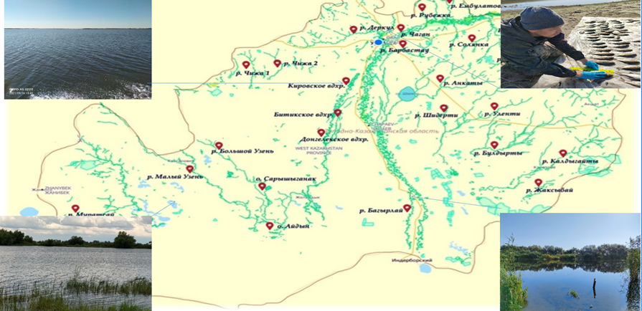
Сурет 1- БҚО су айдындарында балық аулау орындары

Зерттеу нысандары Батыс Қазақстан облысының су айдындарынан ауланған балықтардың түрі; қызылқанат, сазан, табан, алабұға, мөңке, қарақұйрық, ақсыла, аққайран, көкше, густер, көксерке, жайын, шортан, ақбалық, майбас, тұқы, қылышбалық және Орал қаласының сауда нүктелерінде және базарларында сатылатын балық өнімдерінен сынама алынды. БҚО ірі балық шаруашылығы су айдындары және ішкі сауда нысаналарынан алынған сынама саны (1-кесте).

Кесте 1 – Сынама алу нысандары

№ | Нысандар  атауы | 2021 | 2022 | 2023 | Жалпы
 |  | Балық сынама саны
1 | 2 | 3 | 4 | 5 | 6
1 | Мұратсай с.қ | 15 | 12 | 14 | 41
2 | Сары-Айдын көлі | 12 | 15 | 21 | 48
3 | Айдын көлі | 14 | 12 | 18 | 34
4 | Бағырлай өзені | 24 | 32 | 25 | 81
5 | Сары-өзен өзені Айдархан ауылы | 9 | 12 | 15 | 36
6 | Қара-Өзені өзені Көктерек ауылы | 12 | 18 | 16 | 46

1-кестенің жалғасы

1 | 2 | 3 | 4 | 5 | 6
7 | Сары-Өзен өзені Жұлдыз ауылы | 14 | 10 | 15 | 39
8 | Балықты Сақрал көлі | 15 | 12 | 17 | 44
9 | Ащысай өзені | 8 | 10 | 15 | 33
10 | Сарышағанақ көлі | 18 | 17 | 25 | 60
12 | Қара-Өзен өзені Сатыбалды ауылы | 12 | 15 | 14 | 41
13 | Қара-Өзен өзені Ақпәтер ауылы | 15 | 13 | 14 | 42
14 | Көшім өзені | 9 | 15 | 12 | 36
15 | Киров с.қ | 25 | 35 | 17 | 77
16 | Бітік с.қ | 32 | 25 | 18 | 75
17 | Дөңгелек с.қ | 15 | 12 | 15 | 42
18 | Қалдығайты өзені | 15 | 17 | 12 | 44
19 | Өленті өзені | 12 | 10 | 13 | 35
20 | Шідерті өзені | 10 | 7 | 8 | 25
21 | Солянка көлі | 18 | 15 | 25 | 58
22 | Утва өзені Аксай.қ | 12 | 10 | 15 | 37
23 | Шынгырлау өзені Масайтобе ауылы | 17 | 13 | 12 | 42
24 | Бөрлі өзені | 12 | 15 | 17 | 44
25 | Барбастау өзені | 15 | 17 | 21 | 53
26 | Емболат өзені | 7 | 12 | 22 | 41
27 | Рубежка өзені | 9 | 8 | 12 | 29
28 | Дерқұл өзені | 15 | 20 | 24 | 59
29 | Шаған өзені | 14 | 12 | 10 | 37
30 | Шежін-1 өзені | 12 | 17 | 15 | 44
31 | Шежін-2 өзені | 18 | 12 | 13 | 43
32 | Орал қ. Аяжан існ | 30 | 30 | 30 | 90
33 | Мирлан існ | 30 | 30 | 30 | 90
34 | Ел-Ырысы існ | 30 | 30 | 30 | 90
35 | УЗВ БҚАТУ | 5 | 5 | 5 | 15
36 | Ливкино балықтәлімбағы | 15 | 15 | 15 | 45
 | Жалпы | 545 | 560 | 621 | 1726

Сынамалар МЕМСТ 7631-2008 "Органолептикалық және физикалық көрсеткіштерді анықтау әдістері", МЕМСТ 26664-85 "Органолептикалық көрсеткіштерді, нетто массасын және құрамдас бөліктердің массалық үлесін анықтау әдістері" және ҚР СТ 1803-2008 "Балық және теңіз өнімдері" қоса алғанда, белгіленген нормалар мен ережелерге сәйкес іріктелді

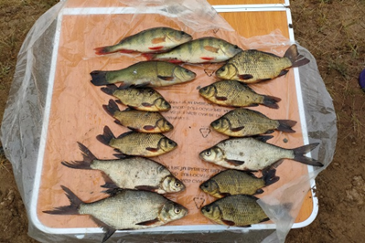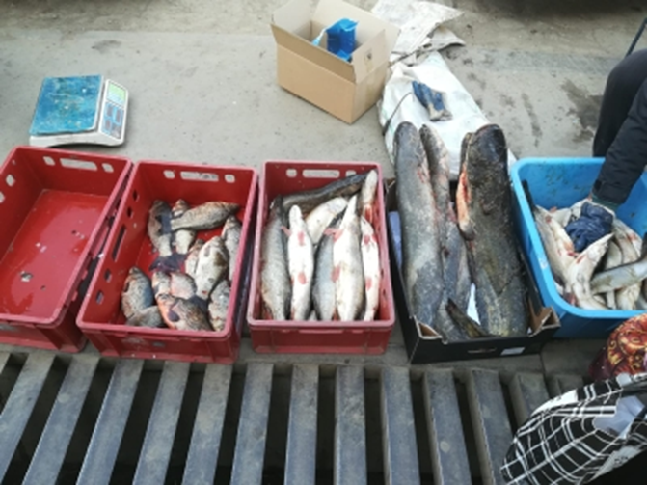
а) б)
а) БҚО су айдындарында ауланған балықтардың аулаған түрлері; б) Орал қаласының дала-базарларында балық сататын орындар.

Сурет 2 – Зерттеуге алынған балықтар

Паразитологиялық зерттеу. Балықты К.И.Скрябин әзірлеген және В. А. Догель мен Э. М. Лайман балықтарға бейімдеген әдіске сәйкес ашып кеседі. Сондай-ақ, ұсынымдары қолданылды ӘН 3.2.988-00 ауру балықтарды паразитологиялық және микроскопиялық зерттеу МЕМСТ 7631-85 мемлекетаралық стандартының талаптарына сәйкес жүргізілді.
"Балықтарды, моллюскаларды, шаян тәрізділерді, қосмекенділерді, бауырымен жорғалаушыларды және оларды қайта өңдеу өнімдерін санитарлық-паразитологиялық сараптау әдістері" қолданылды. Зертханада паразиттік қарапайымдыларды, моногендерді, анелидтерді және шаян тәрізділерді анықтау үшін негізделген әдісті қолдана отырып, дене мен желбезек бетіндегі шырышты сыртқы тексеру және зерттеу жүргізілді.
Тексеру кезінде желбезектердің түсі мен күйіндегі, сондай-ақ дене жамылғыларындағы әртүрлі ауытқулар тіркелді (мысалы, желбезектердің мозаикасы, некроз ошақтары, дененің жарық аймақтарындағы нүктелік қан кетулер және қара пигментті дақтар) кездесті. Табылған қара дақтардың айналасындағы тері кесінділері жасалды. Терінің кесілген бөлігі пинцетпен бүгілген, содан кейін трематод кистасы скальпельмен алынып, тұзды немесе су тамшысына салынды. Миксоспоридиялардың кисталары мен спораларын, моногендер мен шаян тәрізділердің паразиттің даму кезеңдерін анықтау үшін, сондай-ақ желбезектерден дайындалған препараттарды микроскопиялық зерттеу жүргізіледі.
Зерттеу көздің линзаларында, бұлшық етінен және қанаттарында қараумен басталды. Көздің линзаларын, шыны тәрізді денені зерттеу үшін көз алмасы алынып тасталды, оны негізге жіңішке қайшымен кесіп тасталды, содан кейін шыныға орналастырды. Шыныдағы материалды және линзаны алу үшін көзді қайшымен кесіп тастады, содан кейін олар MБС-10 астында зерттелді. Линза екі шынының арасына қойылып, ортасында "ақ ядро" пайда болғанға дейін қысылды. Содан кейін ядро алынып тасталды және МБС-10 және МИКМЕД-5У микроскоптарының астындағы сұйық бөлік аз үлкейту кезінде тремотод паразиттерінен зерттелді. Ішкі органдар оқшауланып, жеке Петри табақтарынасалынды. Бұлшықеттер мен ішкі мүшелерде орналасқан трематодтардың, цестодтардың және нематодтардың личинкалары қысу әдісімен анықталады, осындай зерттеулер постодиплостомоз ауруын диагностикасында қолданылды.
Тіндерден және шырыштан тазартылған трематод метацеркарийлері бар қоздырғыштар планшетке су тамшысына ауыстырылды. Қоздырғыштар әйнек MБС-10 микроскопының астына қойылады, содан кейінірек анықтау үшін метацеркарийді босату үшін кисталардың сыртқы және ішкі қабықтарын мұқият кесіп алынады. Балықтың бұлшықет тінінде кең личинкаларын анықтау үшін параллель кесу әдісі қолданылды: бұлшықет тінін өткір скальпельмен көлденеңінен қалыңдығы 5 мм-ге дейінгі бірнеше дана арқа етінен кесіп арнайы шыныға салып арнайы микроскоп арқылы тексереді. Кеңінен далалық зерттеуде қолданып балықтардың арқа құйрық бұлшық етін МБС-9 МБС-10 шыны компрессиометр әдісімен зерттеп O.Felineus қоздырғыштары анықталды.
Асқазан-ішек жолдары әдісін қолдана отырып аққайран балықтарынан көзге дұрыс көрінбейтін анизакидоз паразиттері зерттелді. Алдымен оның серозды қабаттары тексерілді, содан кейін кесуден кейін шырышты қабық пен құрамы қайшымен кесіп зерттелді. Морфология мен орналасу сипаттамаларына сәйкес "ИЭ және ИИ" (инвазияның энтенсивтігі мен инвазия интенсивтігі), таралу аймағын және инвазия дәрежесін анықтады. КСРО фаунасының тұщы су балықтарының паразиттік организмдерінің түрлерін анықтау үшін О. Н. Бауэрдің "Тұщы су балықтарының паразиттерін анықтаушы" қолданылды.
Балық және балық өнімдерінің органолептикалық және физикалық сипаттамаларын анықтау МЕМСТ 31339-2006 "Балық, балық емес объектілер және олардан жасалған өнімдер" талаптарына сәйкес жүргізілетін болады. Сенсорлық бағалау әдісі, МЕМСТ 1551-93 "Емделген балық. Техникалық шарттар", МЕМСТ 7447-2015 "Ыстық ысталған балық. Техникалық шарттар", МЕМСТ 11482-96 "Суық ысталған балық. Техникалық шарттар" қолданылды. Паразиттік аурулардың алдын алу балықтарды, моллюскаларды, шаян тәрізділерді, қосмекенділерді, бауырымен жорғалаушыларды және оларды қайта өңдеу өнімдерін санитарлық-паразитологиялық сараптау әдістерін, сондай-ақ МЕМСТ Р 54378-2011 "Балық, балық емес объектілер және олардан жасалған өнімдер" және ҚР СТ 2779-2015 "Азық-түлік өнімдерін бақылауға болады.
Балықтарды, моллюскаларды, шаян тәрізділерді, қосмекенділерді, бауырымен жорғалаушыларды және оларды қайта өңдеу өнімдерін санитарлық-паразитологиялық сараптау әдістерін зерттеу описторхоз және анизакидоз проблемаларына байланысты ерекше маңызға ие. Бұл балықтардың инвазиялық аурулары Батыс Қазақстан облысындағы адамдардың денсаулығына елеулі қауіп төндіреді және Қазақстан Республикасында ең көп таралған адамға жұғатын инвазиялардың бірі болып табылады.
Қазақстан Республикасы халықаралық ұйымдарының мүшесі болғаннан кейін зертханалық зерттеуде келесі МЕМСТ, ӘН ,КО ТР 021/2011, ЕАЭО ТР-ті ұстанады;
Антибиотиктерді, улы элементтерді, радионуклидтерді анықтау келесідей нормативтік құжаттар қолданады:
МЕМСТ 31903-2012 Азық-түлік өнімдері. Антибиотиктерді анықтаудың жедел әдісі;
КО ТР 021/2011 "Тағам өнімдерінің қауіпсіздігі туралы "ЕАЭО ТР 040/2016 "Балық және балық өнімдерінің қауіпсіздігі туралы".
ҚР СТ ИСО 13493-2007 ӨОӘ 4.1.1912-04 ӨОӘ KZ ИФТ әдісімен левомицитинді (хлорамфениколды) анықтау 07.00.03327-2016 ӨОӘ KZ. 07.00.03642-2017.
ӨОӘ ИФТ әдісімен стрептомицинді анықтау № 07.00.03642-2017 МЕМСТ 32219-2013 ӨОӘ 27.07.0003327.2016.
Балық сынамаларында ауыр металл қосылыстарының қалдық мөлшерін анықтау үшін келесі әдістер қолданылды:
ӘН 2.6.1.717-98 "Тағам өнімдері. Сынама алу, талдау және гигиеналық бағалау"
МЕМСТ 26933-86 Шикізат және тағам өнімдері.
МЕМСТ Т 33824-2016 Азық-түлік және азық-түлік шикізаты. Улы элементтердің (Кадмий, Қорғасын, Мыс және мырыш) құрамын анықтаудың инверсиялық-вольтамметриялық әдісі,
МЕМСТ 26933-86 Шикізат және тағам өнімдері. Кадмийді анықтау әдістері МЕМСТ 26927-86 Шикізат және тағам өнімдері. Сынапты анықтау әдістері.
Қосымша бақылау тобы балықтарын инвазиялық аурулардан ауланған балықтарыды және ауыр металл әсері тиген улы балықтардың химялық талдау жасалды. Зерттеу «Нутритест» ЖШС зерханасында химиялық талдау жүргізілді:
Аминақышқыл әдістемесі МЕМСТ ӨОӘ.МН 1363-2000.
Витамин әдістемесі МЕМСТ Р.4.1.1672-2003.
Майлы қышқыл әдістемесі МЕМСТ ӨОӘ.МН 1364-2000.
Азықтық құндылық анықтау әдістемесі ӨОӘ 25011-81, МЕМСТ 26829-86 И.М. Скурихин МЕМСТ 7636-85 МЕМСТ 15113.8-77.
Минерал құрамын анықтау МЕМСТ 7636-85.
Инверсиялық-вольтамметриялық әдісті қолдана отырып, тамақ пен азық-түлік шикізатындағы мышьяктың массалық концентрациясы анықталды. Балық үлгілеріндегі радионуклидтердің құрамын анықтау үшін келесі әдістер қолданылды: стронций-90 және цезий-137. Радионуклидтер мен ауыр метал мөлерін зерттеу ҚР АШМ ВБҚК Республикалық мемлекеттік ветеринариялық зертхананың Батыс Қазақстан облыстық филиалында жүргізілді. Зерттеу нәтижелері "Microsoft Office" бағдарламалық кешенінің құрамына кіретін "Excel" деректерді талдау бағдарламалық пакетін пайдалана отырып статистикалық өңдеуден өтті. Балық ағзасынан ауыр металдардың тұздарын шығару әдісі 2023 жылы 28 сәуірде №8012"Кадмийді балық шикізатынан шығару әдісі" пайдалы модель патент шығарылды.

3 ЗЕРТТЕУ НӘТИЖЕЛЕРІ

3.1 Батыс Қазақстан облысындағы балық және балық өнімдерінің ветеринариялық-санитариялық қауіпсіздігінің мониторингі
"Қазсушар" БҚФ РМК деректері бойынша Киров су қоймасында судың толымдылығы 40%, Бітік су қоймасында - 15%, Дөңгелек су қоймасында - 29%, Пятимарск су қоймаларында - 66% бұл су айдындары Орал-Көшім су суару жүйесіне, балықты Сарқыл көлдерінде - 11% және Сарышығанақ көлдерінде - 43% БҚО судың 60 пайызы РФ-нан келеді. Үлкен өзен, Жайық Шыңғырлау, Шаған, Деркөл, Ембулатовка өзендері және Кіші өзендерінде және Сарышағанақ көліде Ресей Федерациясынан трансшекаралық өзендері болып табылады.
Сондықтан қоршаған ортаның химиялық элементтермен ластануын бағалау тұрғысынан оны көрсетудің жаңа дәстүрлі емес жоғары сезімтал әдістерін іздеу қажет. Осы негізде олардың ластану дәрежесін анықтау мақсатында техногендік экожүйелердің сынақ-индикаторлары ретінде биообъектілердегі химиялық элементтер мен қосылыстардың сандық құрамын анықтау және қоршаған ортаның ластануының биогеохимиялық көрсеткіші болып табылатын жаңа ғылыми бағыттағы міндеттер шеңберін құрайды.
Жайық және Елек өзендері суларының сапасы қазіргі заманғы стандарттардың талаптарына сәйкес келмейді. Талдау деректері бойынша трансшекаралық болып табылатын және Башқұртастан, Челябі және Орынбор облыстарының аумағында, сондай-ақ Қазақстан Республикасында, Батыс Қазақстан және Атырау облыстарында ағып жатқан Жайық өзеніндегі мыс және мырыш пен мұнай өнімдерінің мысалында оттегіге биологиялық қажеттіліктің, оттегіге химиялық қажеттіліктің, ауыр металдардың құрамы бар екенін көрсетеді. Барлық көрсеткіштер бойынша асып кету байқалады. Осыған байланысты биоаккумуляцияны және токсиканттардың гидробионт организмдеріне теріс әсерін бағалау үшін Батыс Қазақстан облысының аумағындағы су экожүйелерінің ластану дәрежесін зерттеу қажеттілігі туындады.

3.1.1 БҚО табиғи балық шаруашылығы су айдындарында радионуклид, ауыр металдардың қалдық мөлшерімен балықтың контаминациясын анықтау
Радионуклидтер және ауыр металдар табиғи суларда ыдырамайтын консервативті ластаушы заттарға жатады. Кешенді мақсаттағы су қоймаларына түсетін металдардың уыттылығын бағалау үшін балықтың әртүрлі түрлері индикатор ретінде қолданылады. Ауыр металдар тұздарының, радионуклидтердің қалдық мөлшерін зерттеу үшін балықтың 80 данасы зерттелді (мөңке - 20, алабұға - 20, қарақұйрық - 5, аққайран - 5, қызылқанат - 5, қарабалық - 8, сазан - 7, көксерке - 4, ақсыла - 3, тұқы - 3). Қосымша 20 дана балық өнімдері: 3 - кептірілген табан балығы, 3 - табан кептірілген, 3 - ысталған қылышбалық: 3 - кептірілген табан, 3 - кептірілген табан, 3 - кептірілген қаракөз балықтары зертханалық зерттеуге сатып базарлардан сатып алынды. Жұмыс 2022-2023 жылдары жасалды, зерттеу барысында сынама алу үшін Орал-Көшім су-суару жүйесі, Орал өзенінің оң жағалауы және БҚО-ның жергілікті маңызы бар су айдындарында ғылыми-зерттеу балық аулауға арналған бақылау нүктелері анықталды олар: Қалдығайты, Ембулатовка, Березовка, Ашы, Барбастау, Шежін-1, Шежін-2, Деркөл, Анқаты, Шідерті, Солянка, Өленті, Бұлдырты, Қалдығайты, Жақсыбай, Шыңғырлау, Үлкен Өзен, Кіші өзен, Бағырлай, Мұратсай өзендері, ЖШС «Ливкино» және сынамалар Мирлан, Ел-Ырысы, Аяжан ішкі сауда нысандарынан сынамалар алынды.
Ауыр металдар тұздарының және радионуклид құрамы концентрациясы бойынша нақты деректерді алу үшін барлық балықтар ҚР АШМ ВБҚК "Республикалық ветеринариялық зертхана" ШЖҚ РМК Батыс Қазақстан филиалында зерттеулер радиологиялық және химикалық-токсикологиялық бөлімдерінде жүргізілді.
Ауыр метал тұздарының қалдық мөлшерін зерттеу БҚО-ның 15 су айдынынан алынған балық үлгілерінде жүргізілді. Зерттеу нәтижелері (3-сурет) келтірілген Ескерту: жақшада балықтардың саны көрсетілген

Сурет 3 – 2022 жылы БҚО су қоймаларындағы балықтардағы улы элементтердің мөлшері

ЖШС "Ливкино" балық питомнигінде 3-суреттің көрсетілген балықтардың бұлшықет үлгілерінде тек кадмий мен қорғасын барын көрсетеді, олардың кадмий саны 0,245 мг/кг және қорғасын 0,25 мг/кг құрады; Қалдығайты өзенінде корғасын - 0,04 мг/кг және кадмии 0,148 мг/кг құрады; Шыңғырлау өзенінде - кадмий 0,002 мг/кг және қорғасын 0,02 мг/ кг анықталды; Бағырлай өзенінде тиісінше кадмий 0,075 мг/кг және қорғасын 0,1 мг/кг, қалған он бір су айдынында улы элементтер табылған жоқ.
Кадмий денеден жақсы шығарылмағандықтан, оның бүкіл өмір бойы балық мүшелері мен тіндерінде жинақталу дәрежесі жоғары. Көптеген жағдайларда кадмий құрамында мырыш бар ферменттердегі мырышты алмастыра алады, бұл оның жиналуына әкелуі мүмкін. Сондықтан, балықтардың мүшелері мен ұлпаларында кадмий бойынша ШРК-ның 0,045 мг/кг-ға артуы анықталды. Зерттелетін балықтардың тіндері мен мүшелерінде осы металдардың жинақталу заңдылықтары олардың ағзаның өміріндегі биохимиялық рөліне сәйкес келеді. БҚО-ның 7 су айдынынан ауыр металдар тұздарының қалдық мөлшеріне балық үлгілерін зерттеу деректері 2023 жылы зерттелді (Сурет-4).

Сурет 4 - БҚО су қоймаларындағы балықтардағы улы элементтердің мөлшері

Ескерту: жақшада балықтардың саны көрсетілген

Бағырлай өзендеріндегі балықтардың 4-суреттен байқасақ бұлшықет үлгілеріндегі кадмий мен қорғасын ауыр металдары 0,018 мг/кг және 0,27 мг/кг құрады; Березовка өзенінде кадмий 0,02 мг/кг және қорғасын 0,33 мг/кг мөлшерінде анықталды; Шаған өзенінде кадмий 0,012 мг /кг және қорғасын 0,21 мг/кг құрады; Деркөл өзенінде - кадмий 0,007 мг/кг және қорғасын 0,21 мг/кг құрады, Шыңғырлау өзенінде - кадмий 0,009 мг/кг және қорғасын 1,15 мг/кг анықталды , Шежін 2 өзенінде - кадмий 0,001 мг/кг және қорғасын 0,12 мг/кг анықталды тиісінше, Шежін 1 өзенінде кадмий -0,01 мг/кг және қорғасын 0,24 мг/кг мөлшері анықталды.
Осылайша, Шыңғырлау өзенінің балықтарынан қорғасын бойынша 0,15 мг/кг артық байқалды, қорғасын әдетте желбезектер мен қанаттарда, яғни сумен жанасатын және организмдердің су ортасымен метаболикалық байланысы жүзеге асырылатын құрылымдарда локализацияланады, бұл су экожүйесінің жай-күйіне айтарлықтай техногендік жағдайға байланысты БҚО Бөрлі ауданының кен кәсіпорындарына жақын орналасқанын көрсетеді. Қазақстан Республикасының ең ірі газ кен орындары (табиғи газ қоры 1 триллион куб/м және мұнай қоры 20 млн баррелді құрайтын) Қарашағанақ кен орында барлау және жер асты және құбырлы-транзитті Батыс-Қазақстан обылысында орналасқан. Осы өндірістік кәсіп орны орналасқан аудандардың су-айдындардан сынама алу біздің бас мақсатымыз болып табылды.
Радионуклидтердің қалдық мөлшерін зерттеу ауыр металдарымен сынамалар бірге алынды БҚО-ның 15 су айдынынан алынған балық үлгілерінде жүргізілді.
Зерттеу нәтижелері 5-суретте келтірілген

Сурет 5 - БҚО су қоймаларындағы 2022 жылы балықтардағы радионуклидтердің мөлшері

Ескерту: жақшада балықтардың саны көрсетілген

"Ливкино" ЖШС 5-суреттің деректері бойынша балық питомнигіндегі балықтардағы Цезий 137 және Стронций 90 радионуклидтерінің мөлшерікелесі көрсеткіштер көрсетті Цезий 137 2,015 (±14,0) БК/кг және Стронций 90 1,88 (±14,85) БК/кг; Қалдығайты өзенінде - Цезий 137 4,61 (±8,31) БК/кг және Стронций 90 10,62 (±29,11) БК/кг шегінде болды; Шідерті өзенінде Цезий 137 -1,33 (±5,9) БК/кг және Стронций 90 2,6 (±11,83) БК/кг; Шыңғырлау өзенінде Цезий 137 - 1,83 (±6,7) БК/кг және Стронций 90 0,92 (±11,56) БК/кг; Бағырлай өзенінде тек цезий 137 2,52 БК/кг анықталды, Березовка өзенінде тек стронций 90 2,4 Бк/кг анықталды, Мұратсай су қоймасында Цезий 137 -0,48 (±2,0) БК/кг және Стронций 90 4,03 (±18,42) БК/кг анықталды; Барбастау өзенінде Цезий 137 - 5,36 (±8,86) БК/кг және Стронций 90 3,6 (±15,2) БК/кг анықталды; Шежін-1 өзенінде Цезий 137 02 (±9,57) БК/кг және Стронций 90 1,71 (±15,85) Бк/ кг құрады; Ембулатовка өзенінде Цезий 137 6,37 (±15,6) БК/кг және Стронций 90 1,95 (±35,8) құрады; Солянка өзенінде Цезий 137 1,9 (±6,42) БК/кг және Стронций 90 2,7 (±19,15) БК/кг анықталды; Деркөл өзенінде Цезий 137 1,81 (±5,7) БК/кг және Стронций 90 4,65 (±17,61) Бк/ кг сәйкесінше құрады. Шаған, Ащысай өзендері мен Айдын көлінің балықтарынан радионуклидтер табылған жоқ.
Осылайша, БҚО-да радионуклидтердің қалдық мөлшерімен балықтар мен балық өнімдерін ластаудың орташа дәрежесі ШРД-ден (цезий 137-130 БК/кг; стронций 90-100 БК/кг) аспайды. Барлық сынамаларда ауыр металдар, атап айтқанда мышьяк пен сынап табылған жоқ. Радионуклидтердің қалдық мөлшерін 2023 жылы зерттеу БҚО-ның 7 су айдынынан алынған балық үлгілерінде жүргізілді.
Зерттеу нәтижелері 6-суретте келтірілген.

Сурет 6 - БҚО су қоймаларындағы 2023 жылы ауланған балықтардағы радионуклидтердің мөлшері

Ескерту: жақшада балықтардың саны көрсетілген

Бағырлай өзенінен (6-сурет) алынған балықтарда Стронций 90 және цезий 137 радионуклидтерінің мөлшері 2,6 (±37,0) БК/кг және 0,7 (±14,3) БК/кг шегінде болды; Березовка.өз 3,1(±34,2) БК/кг және 0,8 (±14,3) БК/кг; Шаған .өз 0,1(±33,2) БК / кг және 1,7 (±9,3) БК/кг; Деркөл.өз 5,2 (±31,2) БК / кг және 1,4 (±7,3) БК/кг; Шыңғырлау.өз – 0,2 (±6,7) БК/кг және 0,9 (±11,56) Бк / кг; Шежін -2 өз – 2,5 (±9,42) БК/кг және 1,4 (±12,74) БК/кг; Шежін-1.өз 1,8 (±7,42) БК/кг және сәйкесінше 1,3 (±14,54) Бк/кг құрады [180, б.29].
Балықтар биологиялық объект ретінде жануарлардың маңызды тобына экономикалық және зерттеу тұрғысынан жатады, өйткені олар су экожүйелерінің құрамдас бөлігі болып табылады және су объектілерінің экологиялық жағдайын көрсетеді. Осылайша, зерттеу нәтижелері Батыс Қазақстан облысының аумағындағы ішкі су айдындарындағы радионуклидтердің мөлшері норма шегінде екенін көрсетті. Сонымен қатар, осындай жұмысты орындаудың әдістемелік негіздері мен практикалық әдістерін әзірлеу міндеті бірінші орынға шығады, техногендік жүйелердің ластану дәрежесін сандық бағалау. Су объектілерінің ластануы және балықтардың тіндері мен мүшелерінде ауыр металдардың, радионуклидтердің жинақталу мәселесі өте өзекті. Және балауса балықтардан басқа ішкі сауда объектісінен ауыр металл және радионуклид қалдығын анықтау нәтижелері (Сурет-7).

Сурет 7 - Сауда нүктелерінен балық және балық өнімдеріндегі улы элементтер мен радионуклидтердің құрамы

Ескерту: жақшада балықтардың саны көрсетілген

7-суреттің деректері балық және балық өнімдерінің зерттелген сынамаларында ауыр металдар мен радионуклидтердің құрамы ШРК-дан аспайтынын көрсетеді. Мысалы МЕМСТ бойынша 32161-2013 " Азық-түлік өнімдері. CS-137" және МЕМСТ 32163-2013 "Цезий құрамын анықтау әдісі азық-түлік өнімдері. Cтронций 90 мөлшерін анықтау әдісі цезий 137 және Стронций 90 сәйкесінше 130,00 БК/кг және 100,00 БК/кг жоғары болмауы керек.
БҚО су айдындарынан (Шежін-2, Шежін -1, Деркөл, Шаған, Березовка, Шыңғырлау, Бағырлай өзендері) 241 дана мөлшерінде шортан, алабұға, қызылқанат, қаракөз, табан, алабұға, қарабалық, сазан балықтарының 8 түрін зерттеу нәтижесі бойынша қорғасын қосылысының орташа 0,36 мг қалдық мөлшерінің болуы анықталды кадмий 0,0041 мг/кг, улы элементтер (мышьяк және сынап) табылған жоқ.
Зерттелген аумақтың су қоймаларына ауыр металдың антропогендік жүктемесінің қазіргі жағдайында балықтардың табиғи популяциясы олардың уытты әсеріне ұшырайды, бұл климаттың өзгеру процестері аясында жалпы ихтиофаунаның биологиялық әртүрлігінің төмендеу қаупін және балықтардың құнды түрлерінің азаюын күшейтуі мүмкін. Аталған әсерлерді балықтардың және қолданыстағы қорғалатын табиғи аумақтардың жай-күйін бағалау кезінде ескеру қажет. Индустриялық дамудың жоғары қарқыны, урбанизацияның белсенді процесі, тамақ өнеркәсібінің дамуы, аймақтағы мұнай саласының қарқындылығы, мұның бәрі жергілікті, жергілікті аспектіде де, жаһандық табиғатты пайдалану тұрғысынан да экологиялық жағдайға айтарлықтай әсер етеді. Улы заттар су ортасына енген кезде олардың су экожүйесінің құрамдас бөліктері арасында таралуы жүреді. Балық тіндерінде улы заттардың жинақталуы мүмкін, өйткені балықтар гидробионттардың негізгі түрлері болып табылады және тамақ тізбектеріндегі соңғы буындардың бірі ретінде әрекет етеді.
Іргелес аумақтың да, тоғандар мен өзендердегі судың да ластану көзі болып табылатын қарқынды автокөлік қозғалысы бар жолдардың жақын орналасуына байланысты судағы улы элементтердің көбеюіне әкеледі. Ластану жаңбыр мен қар еріген кезде жер бедерінің көлбеуінде жер үсті ағынымен бірге келеді. Судан байланысқан заттың негізгі бөлігі төменгі жауын-шашынға ауысады, нәтижесінде олар көбінесе ластаушы заттардың өте жоғары деңгейіне ие болады, ал олардың судағы концентрациясы шамалы болуы мүмкін.
Жүргізілген зерттеулер су объектілерінде де, сауда орындарында да балық және балық өнімдерін мониторингтік зерттеудің өзектілігі мен әлеуметтік маңыздылығын көрсетті. Ауыр металдар мен радионуклидтер бойынша жүргізген зерттеулеріміз қорғасын, кадмий, мышьяк, сынап, цезий 137 және стронций 90 анықталған мөлшері рұқсат етілген нормадан аспағанын көрсетті (МЕМСТ 33824-2016, МЕМСТ 26927-86, МЕМСТ 32161-2013), бұл зерттелетін БҚО-дағы балықтардың сапасы мен қауіпсіздігіне ветеринариялық-санитариялық қауіпсіздігіне оң баға беруге мүмкіндік берді.
3.1.2 Орал қаласының сауда нүктелерінен алынған балық өнімдерінен антибиотик қалдықтарының дәрежесін анықтау
Антибиотиктерді елімізде сәйкестендірудің жоғары сезімтал әдістерінің болмауы, сондай-ақ аквамәдениет өнімдерін зертханалық бақылаудың төмен тиімділігі әр түрлі өндіруші елдерде қолданылатын көптеген препараттардың болуын және қалдық құрамын уақтылы анықтауға, олардың адамдарға және табиғат үшін қауіптілік дәрежесін бағалауға мүмкіндік бермейді, бұл көптеген тұрақтылықтың қалыптасуымен байланысты ерекше медициналық-экологиялық проблеманы анықтайды.
Күшті бактерияға қарсы әсері бар және адам ағзасына салыстырмалы түрде аз уыттылығы бар антибиотиктерді қолдану тамақтың тағамдық құндылығын жоғалтпай сақтауға мүмкіндік береді. Антибиотиктерді қолдану балық өнімдерін сақтау мерзімін едәуір ұзартуға мүмкіндік береді, бұл әсіресе ұзақ тасымалдау кезінде маңызды. Орал қаласының сауда нүктелерінен (ысталған, кептірілген, кептірілген қаракөз) балық өнімдерімен БҚО балық питомниктерінде өсірілетін балықтардан, Жәңгір хан атындағы БҚАТУ Ихтиология және аквамәдениет зертханасынан (сібір бекіресі, бекіре, кларий жайны, сазаннан) балықтардан антибиотикке зерттеуге ҚР АШМ ВБҚК "Республикалық ветеринариялық зертхана" РМК Батыс Қазақстан филиалында антибиотик қалдық мөлшерін тексеруге жіберілді.
Антибиотиктердің қалдық мөлшерін анықтау үшін 35 дана балық және балық өнімдері зерттелді, оның ішінде: ысталған қылышбалық–4; кептірілген қылышбалық – 6; кептірілген қаракөз– 11; мөңке-7; сібір бекіресі – 2; бекре – 1; жайын-2; қаракөз-2 дана антибиотиктердің мөлшерін балықты зерттеу көрсеткіштері көрсетілген (Кесте 2)

Кесте 2- Антибиотиктердің қалдық мөлшеріне балықты зерттеу нәтижелері (2022 ж)

Сынама алу нүктелердің атауы | Балық түрі, (n) | Зерттеу нәтижелері
 |  | Левомицитин (хлорамфеникол) мг/кг | Тетрациклин тобы, мг/кг
1 | 2 | 3 | 4
Жәңгір хан атындағы БҚАТУ Ихтиология және аквамәдениет зертханасы | Жайын (2) | анықталмады | анықталмады
 | Сібір бекресі (3) | анықталмады | анықталмады
Үлкен Өзен,  "Узек" тоғаны | Сазан (2) | анықталмады | анықталмады
 | Мөңке (8) | анықталмады | анықталмады
«Аяжан» базары | Кептірілген қаракөз (5) | анықталмады | анықталмады

2-кестенің жалғасы

1 | 2 | 3 | 4
 | Ысталған қылышбалық (2) | анықталмады | анықталмады
 | Сүрленген қылышбалық (3) | 0,076±0,012 | 0,05±0,0014
«Мирлан» базары | Кептірілген қаракөз (5) | анықталмады | анықталмады
 | Сүрленген қылышбалық (2) | анықталмады | анықталмады
 | Қақталған қылышбалық (3) | анықталмады | 0,33
Жалпы | 35 дана
Ескертпелер: 1.-анықталмады; 2. Жақшада зерттелген балықтардың саны көрсетілген; 3.- Левомицитин үшін ШРК - <0,0003 мг / кг, тетрациклин тобы-0,01 мг / кг.

"Аяжан" базарынан сатып алынған 3-кестеден көріп отырғанымыздай, сүрленген қылышбалық балықтарының үлгілерінде аталған антибиотиктердің левомицетині мен тетрациклин антибиотиктерінің қалдық мөлшері тиісінше 0,0757 мг/к және 0,04 мг/кг-ға рұқсат етілген нормалардан асып түсті. "Мирлан" базарында қақталған қылышбалық сынамаларындағы тетрациклин тобының антибиотиктерінің құрамы да ШРК-дан асып түсті.
Талдау 2022-2023 жылдарға жүргізілген зерттеу деректерін кезінде антибиотиктердің қалдық мөлшерімен балықтың ластану дәрежесі туралы 2 және 3- кестелерде ұсынылған мынадай нәтижелер анықталды.

Кесте 3 - Антибиотиктердің қалдық мөлшеріне балықты зерттеу нәтижелері (2023)

Сынама алу нүктелердің атауы | Балық түрі, (n) | Зерттеу нәтижелері
 |  | Левомицитин (хлорамфеникол) мг/кг | Тетрациклин тобы, мг/кг
1 | 2 | 3 | 4
Жәңгір хан атындағы БҚАТУ Ихтиология және аквамәдениет зертханасы | Жайын (n 4) | анықталмады | анықталмады
3-кестенің жалғасы

1 | 2 | 3 | 4
 |  | Сібір бекресі (5) | анықталмады
Үлкен Өзен,  "Узек" тоғаны | Сазан (7) | анықталмады | анықталмады
 | Мөңке (5) | анықталмады | анықталмады
«Аяжан» базары | Кептірілген қаракөз (6) | анықталмады | анықталмады
 | Ысталған қылышбалық (5) | 0,00012±0,006 | анықталмады
 | Сүрленген қылышбалық (6) | анықталмады | анықталмады
«Мирлан» базары | Кептірілген қаракөз (7) | анықталмады | анықталмады
 | Сүрленген қылышбалық (6) | анықталмады | анықталмады
 | Ысталған қылышбалық (5) | анықталмады | анықталмады
Жалпы | 56 дана | анықталмады | анықталмады
Ескертпелер: 1.-анықталмады; 2. Жақшада зерттелген балықтардың саны көрсетілген; 3.- Левомицитин үшін ШРД - <0,0003 мг / кг, тетрациклин тобы-0,01 мг / кг.

"Аяжан" базарынан 3-кестеге сәйкес, сатып алынған қақталған қылышбалық балықтарының 5 үлгісінде рұқсат етілген нормадан аспайтын левомицетиннің қалдық мөлшері табылғаны байқалады.
Осылайша, зерттелген 91 сынаманың (2022-2023) балық пен басқа да аквакультура өнімдерінің ішінен бактерияға қарсы заттардың қалдық мөлшері (левомицитин, тетрациклин тобы) 11 сынамада табылды, бұл зерттелген сынамалардың жалпы санының 12% - құрады, оның ішінде левомицетиннің ШРК-ның, тетрациклин тобының антибиотиктерінің 6 сынамада тиісінше 6,6% - құрады.
Аквакультура объектілерін заманауи өсіруде антибиотиктер терапевтік мақсатта, аурулардың алдын алу үшін және өсу стимуляторлары ретінде қолданылады. Осыған байланысты көптеген су жануарлары жүйелі түрде немесе жиі антибиотиктер алады. Аквакультура өнімдерімен адам ағзасына, сондай-ақ өндіріс қалдықтарымен қоршаған ортаға антибиотиктер макроорганизмдердегі физиологиялық процестердің бұзылуын, микробтық теңгерімсіздікті, жануарлар мен адамдарда жаппай жұқпалы ауруларды тудыратын төзімді бактериялардың пайда болуын, таралуын және сақталуын тудыратын концентрацияларда келеді. Төзімді зоонозды бактериялар адамдарға тамақ арқылы да, тікелей байланыста немесе қоршаған орта объектілері арқылы да жұғуы мүмкін және оларды жұқпалы ауруларға шалдықтыруы мүмкін.
Бактериялардың антибиотиктердің әртүрлі кластарына төзімділігі адамдар мен жануарлардағы инфекцияларды емдеудің тиімділігін төмендетеді, аурулар өлімнің өсуіне ықпал етеді және айтарлықтай экономикалық шығындарға әкеледі. Деректерді талдау көрсеткендей, аквамәдениетте антибиотиктерді азық-түлік қауіпсіздігі тұрғысынан қолдану мал шаруашылығы мен денсаулық сақтау үшін үлкен проблемаға айналуда.
Балық шаруашылығында өсіру кезінде ветеринарлық препараттар мен антибиотиктерді кеңінен қолдануға байланысты азық-түлік қауіпсіздігін қамтамасыз етудің маңызды мәселелерінің бірі балық өнімдерінде антибиотиктердің қалдық іздерінің болуы болып табылады. Препараттар балық питомниктерінде балықтың жұқпалы ауруларының тез таралуын болдырмау, балық өнімдерін сақтау кезінде жемді сақтау үшін қолданылады.
Нәтижелерді қорытындылай келе, балық өнімдеріндегі тетрациклин тобы мен левомицетин антибиотиктерінің құрамы бойынша белгіленген нормадан асып кетпегенін айтуға болады себептердің бірі антибиотиктер қолданылған балықтардың технологиялық өңдеуі деп атауға болады.

3.1.3 БҚО су айдындарындағы балықтардың паразитологиялық ауруларының таралуын зерттеу
3.1.3.1 Батыс Қазақстан облысындағы адамдар арасында балық инвазиясының таралуы
БҚО-да адамдардың денсаулығына қауіпті болуы мүмкін балықтардың инвазиялық ауруларының таралу ықтималдығы бар болып саналады. Сонымен қатар, балықтардың паразиттік ауруларына қатысты экологиялық қауіптілік пен эпизоотиялық процестің ерекше белгілері жеткілікті зерттелмеген. Бұл балық және балық өнімдерін пайдалану қауіпсіздігін қамтамасыз ету шараларының тиімділігін айтарлықтай төмендетеді.
БҚО бойынша санитарлық-эпидемиологиялық бақылау департаментінің материалдарынан талдау бойынша, аймақ тұрғындары арасында описторхоздың 2008 жылдан бастап 2020 жылғы статистикалық ақпарат біздің зерттеуіміздң өзектілін анықтау үшін, қажетті ақпарат болып табылды қазіргі уақытқа дейін О. Felineus тіркелгенін көрсетеді. Соңғы 12 жылда БҚО-да описторхозбен 1454 адамда диагностика жасалды (Сурет 8).

Сурет 8 - БҚО-да 2008-2020 жылдары О. Felineus ауырған адамдардың саны

Ақпарат толықтыру және жаңарту үшін санитарлық-эпидемиологиялық станция департаментінен Батыс Қазақстан облысының тұрғындары және Орал қалалық тұрғындары арасында анықталған балықтардың инвазиялық ауруларын тіркеу фактілері туралы мәліметтер соңғы 5 жыл алынды.
Алынған ақпарат бойынша БҚО-да зооантропонздардың жойылмағанын байқауға болады керісінше 2018 жылы 124 адамнан диагностика жасалғанын, ал 2020 жылы өте төмендеп 73 адамнан табылғанын байқауға болады. Орал қаласы және БҚО-да описторхозбен ауырған адамдардың санын көруге сурет 9 мен 4-кестеде бақылауға болады.

Сурет 9- Орал қаласында қанша адамда О. Felineus тіркелгенін көрсетеді

Бұл деректерде Орал қаласы бойынша және Батыс Қазақстан облысының аумағында халық арасында балық инвазиясының таралуы туралы деректер көрсетілген. Екінші диаграммада ақпаратта жалпы Орал қаласы бойынша адам арасынды О. Felineus тіркелгенін көрсетті осы ауырған адам санына қарайтын болсақ соңғы 5 жылда әлде қайдай өзгеріс байқауға болады 2019 жылдан бастап инвазиаланудың төмендеуі 2020 жылы 32 адамға ал 2021 жылы ең төмен көрсеткіш 27 ғана адамда тіркелген. Келесі 2022 жылы күрт өсіп Орал қаласы бойынша рекордты 83 адамда анықталды, ал 2023 жылы 8 адам төмендегенін байқауға болады. Келесі ақпарат Орал қаласы және обылыста тіркелген ауру адам саны [176, б 197].

Кесте 4 - Соңғы 5 жылда БҚО бойынша балық описторхозымен ауырған адамдардың саны үшін СЭБД тен алынған деректер

Аудан атауы | 2019 | 2020 | 2021 | 2022 | 2023
БҚО бойынша | 109 | 73 | 47 | 124 | 109
Ақжайық ауданы | 1 | 3 | 4 | 5 | 1
Бәйтерек ауданы | 0 | 0 | 12 | 17 | 11
Бөкей орда | 9 | 2 | 0 | 0 | 0
Бөрлі ауданы | 1 | 1 | 0 | 9 | 15
Жанғала ауданы | 1 | 1 | 0 | 0 | 0
Жәнібек ауданы | 13 | 11 | 0 | 0 | 1
Казталов ауданы | 0 | 0 | 0 | 0 | 0
Қаратобе ауданы | 0 | 0 | 0 | 0 | 0
Сырым ауданы | 0 | 0 | 0 | 0 | 0
Тасқала ауданы | 1 | 0 | 0 | 0 | 2
Теректі ауданы | 0 | 1 | 4 | 8 | 2
Шыңғырлау ауданы | 1 | 2 | 0 | 2 | 1
Орал.қ | 82 | 46 | 27 | 83 | 75

БҚО бойынша санитарлық-эпидемиологиялық бақылау департаментінің материалдарын талдау өңір тұрғындары арасында описторхоздың 2008 жылдан 2023 жылға дейін тіркелгенін көрсетеді. Эпидемиялық талдау көрсеткендей, инвазияға ұшыраған адамдардың 81% - өздері дайындаған, тұздалған және кептірілген балықты қолданған және қалған 19 % үй жануарынан жұғу ықпалы бар. Батыс Қазақстан облысындағы описторхоз проблемасы өзекті басқа обылыстармен қарағанда өте жоғары деңгейді көрсетеді алдында Павлодар және Астана қалалары.
Осы ақпаратқа сүіне отырып соңғы 2022-2023 жылдары балық инвазиялары халық арасында өте көп тарауын көрсетеді, және үй жануарларының арасында да өте қарқынды тарайтын зооантропоноздар ауыруы болып табылады. Алынған статистикалық ақпарат осы тақырыптың өзектілігін және инвазияның таралу ошақтарын анықтау және осы бағытта жұмыс жасауының қажеттілігін көрсетеді.

3.1.3.2 Батыс Қазақстан облысының аумағындағы су айдындарында балықты аулау және зерттеу орындарының географиялық орналасуы
Батыс Қазақстан обылыс балық қауіпсіздігін анықтау үшін ғылыми зерттеу жұмысында балықтарды Киров, Бітік, Мұратсай, Айдын, Барбастау, Үлкен Өзен, Кіші Өзен, Бағырлай, Рубежка, Деркөл, Анқаты, Шідерті, Бұлдырты, Шыңғырлау, Өленті, Киров, Бітік, Пятимар, Мұратсай, Айдын, Қалдығайты, Жақсыбай, Шежін-1, Шежін-2, Солянка, Барбастау, Ашыөзек, Көшім, Ембулатовка, Шыңғырлау, Шаған су айдындарында балық аулау және ғылыми-зерттеу жұмыстары жүргізілді. Жалпың 41 су айдындарында 82 ғылыми-зерттеу аулау жүргізілді аулаған балық саны 1726 дана болды. Қосымша осы балықтарға ауыр метал, радионуклид және антибиотикке тексерілмей тұрып балықтарды паразитоздарға тексерілді. Жалпы Қазақстанда және Батыс Қазақстан обылысында барлық көл су көздерінде балықтардың инвазиялық ауруларын толық ешкім зерттемейді. Балықтар ішкі сауда нысандарында және базарларға сатылуға келетін балықтар тек тексеріледі, және экспортқа шығатын балықтарды тексеріледі ондай шаруашылықтар өте аз, көбінесе адамдар әуесқой балық аулаумен айналысады.
БҚО су айдындарында, балық питомниктерінде, сондай-ақ Орал қаласының сауда нүктелерінен алынған балық өнімдерінің ластануын анықтау және бағалау мақсатында гельминтологиялық көрсеткіштер бойынша әртүрлі жерлерден әртүрлі балық түрлерінің үлгілерін аулау және іріктеу жүргізілді. Гельминтологиялық зерттеу жүргізу үшін балық аулау орындары картаға түсіріліп, облыстың балық шаруашылығы және су қоймаларынан халыққа жаппай тұтынатын балауса балықтар ауланатын су айдынындарынан орындар таңдалды (Сурет 10).

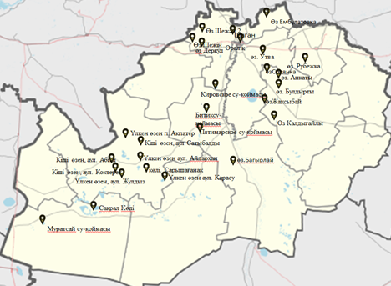

Сурет 10 - БҚО су айдындарынан балық аулау орындары

Зерттеу нысандары Үлкен және Кіші өзендердің су айдындарынан, Орал-Көшім суару жүйесінен, Орал өзенінің оң жағалауынан, жергілікті маңызы бар резервтік су айдындарынан және Батыс Қазақстан облысының балықтардың әртүрі ауланды (көкше, майбас, қаракөз, аққайран, ақсыла, табан, мөңке, тұқы, сазан, шортан, көксерке, қылыш балық, қарабалық, көксерке, алабұға, қызылқанат,жайың және т. б.) балықтар ауланды. Көбінесе сынама алуға нақты нүктені табу үшін заманауи GPS-навигацияда қолданды көбінесе үлкен автомобильдік тас жолдарын көрсетеді дала жолдары шықпайды, ал әскери карта қосымша интернетсіз картаны жүктеп мекен жайды табуға мүмкіндік береді. Келесі суретте қосымша бойы үлкен су айдындарын байқауға мүмкіндігін береді.
Келесі суретте балық Қосымша GPS-та дала жолдарын көріп шатаспау үшін әскери карта қолдандық (Сурет 11).

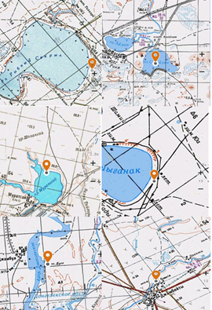

Сурет 11 - Әскери картадағы су айдындарынан балық аулау орындарын көруге болады

Зерттеу сынамасын үшін аулау орындары туралы нақты ақпарат қажет. Мұндай деректерді алу үшін біз GPS навигаторларын қолдандық. Төмендегі кестеде аулау орындарының нақты координаттары берілген.

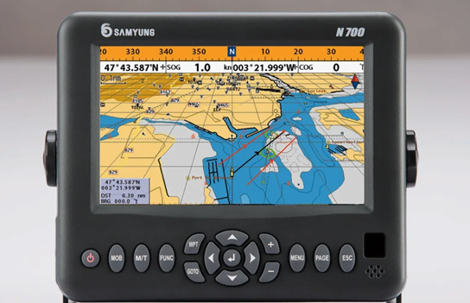

Сурет 12 - GPS – Балық аулау жерін нақты координаттармен анықтау
Судың кеуіп және тасуына байланысты жыл-сайын аулау орны және балық саны өзгеріп тұрады. Сондықтан балықтың аулап және мекенін табу үшін арнайы координаттар ауланған жерінен белгіленді. Батыс Қазақстан обылысындағы су айдындарының нақты балық мекендейтін ареалын анықтап 5 кестеде толық көрсетілді.

Кесте 5 - Батыс Қазақстан облысынан балық сынамалары алынған координаттары

№ | Су айдындар атауы | N-  Солтүстік ендігі | Е-  Шығыс бойлығы | Градустағы бағыттар | Биіктігі  м
1 | Мұратсай с.қ | 49,078209 | 47,275675 | 232 | 16
2 | Сары-Айдын көлі | 48,926936 | 49,671051 | 206 | -11
3 | Айдын көлі | 48,950484 | 49,623459 | 207 | -8
4 | Бағырлай өз. | 49,374436 | 51,726512 | 171 | -3
5 | Сары-Өзен өз. Айдархан ауылы | 49,467543 | 49,137449 | 220 | 6
6 | Қара-Өзен өз. Көктерек ауылы | 49,389717 | 49,228313 | 217 | 1
7 | Сары-Өзен өз. Жұлдыз ауылы | 49,272463 | 49,488634 | 212 | -2
8 | Балықты сақрал.к | 49,62582 | 49,372725 | 219 | 5
9 | Ащысай өз. | 49,42647 | 49,697543 | 211 | 0
10 | Сарышағанақ көлі | 49,455848 | 49,876493 | 209 | 3
12 | Қара-Өзен.өз Сатыбалды ауылы | 49,516796 | 49,613675 | 221 | 0
13 | Қара-Өзен.өз Ақпәтер ауылы | 49,87076 | 49,164801 | 227 | 11
14 | Көшім.өз | 50,516043 | 50,825719 | 205 | 14
15 | Киров с.қ | 50,662945 | 50,934225 | 205 | 21
16 | Бітік с.қ | 50,300289 | 50,730244 | 203 | 12
17 | Дөңгелекское с.қ | 50,029177 | 50,612531 | 201 | 10
18 | Қалдығайты.өз | 49,440967 | 53,041798 | 147 | 12
19 | Өленти. өз | 50,415569 | 53,012801 | 125 | 50
20 | Шидерті.өз | 50,326949 | 52,471636 | 139 | 29
21 | Солянка.көлі | 51,230465 | 52,32897 | 85 | 53
22 | Утва.өз Аксай.қ | 51,166245 | 52,914378 | 90 | 53
23 | Шынгырлау.өз Масайтобе ауылы | 51,382463 | 52,792447 | 77 | 45
24 | Бөрлі.өз | 51,435486 | 52,654395 | 73 | 45
25 | Барбастау.өз | 51,022172 | 51,776461 | 118 | 43
26 | Емболат.өз | 51,645464 | 52,298291 | 53 | 66
27 | Рубежка Өз. | 51,407392 | 51,960772 | 61 | 36
28 | Деркөл өз. | 51,239747 | 50,897805 | 283 | 38
29 | Шаған.өз | 51,316416 | 51,462295 | 35 | 31
30 | Шежін-1.өз | 50,891725 | 50,031975 | 251 | 36
31 | Шежін-2.өз | 50,821817 | 49,662086 | 252 | 35

Салыстырмалы тарихи, салыстырмалы-географиялық сипаттау, клиникалық-эпизоотологиялық тексеру, зертханалық және өндірістік эксперименттер әдістерін қамтитын ретроспективті және жедел эпизоотологиялық мониторинг жүргізу жолымен нозологиялық айқындау мақсатында жүргізілді. Су айдындарының балық мекендейтін орындарын табуда оңайға соқпайды, немесе балық тұншығу (замор), тоқты қармақ кесірінен, су тасымағандықтан және балықтандыру жұмысы атқарылмағандықтан өзендерде балықтың жоқтығын байқауғада болады. Балықтың ірі физиологиялық жетілгендерін балық шаруашылықтарындағы су-қоймаларында жиі кездесті.
Болашақта осындай координаттарға сүйіне отырып БҚО-ғы инвазиялық таралу ошағымен, балық түрін анықтайтын плэймаркетта қосымша жасау жоспарланған. Облыс әр тұрғыны осы қосымшаны қолданып су айдындарындағы балық саны, түрі және эпизотологиялық жағдайды бақылауға мүмкіндік береді, жәнеде бұл қосымша жыл сайын ақпараты өзгеріп тұрады. Балық шаруашылығының өнімдерінің қауіпсіздігінің зерттеу нәтижелерін анықтау цифрландыруды қажет етеді.

3.1.3.3 БҚО-ның су айдындарынан алынған балықтарды паразитологиялық зерттеу нәтижесі
Батыс Қазақстан облысында балық саласының қарқынды дамуы адамдар үшін қауіпті балықтардың бірқатар паразиттік ауруларының таралу қаупі туғызады. Бұған БҚО обылысы және ірі су жүйесіне негізгі РФ-нан су келеді және Каспий теңізінің жағалауындағы географиялық орналасуы және тұщы су өзендері мен көлдерінің тығыз желісі ықпал етеді. Балық және балық өнімдерінде паразиттерді анықтау фактісі ақауға немесе оның сорттарын төмендетуге негіз бола алады. Паразиттердің қандай күйде және қандай мөлшерде табылғанын ескеру қажет. Балық пен балық өнімдерінің тағамдық жарамдылығын анықтау кезінде бұлшықет тінінде орналасқан паразиттер ғана маңызды. Дене бетінің, сондай-ақ бауырдың, уылдырықтың паразиттері ескеріледі; егер бұл бөліктер тағамдық мақсатта қолданады. Басқа мүшелердің паразиттері, әсіресе ас қорыту жолдары және дене қуыстарының өзі ақауға немесе балық пен балық өнімдерінің төмендеуіне себеп бола алмайды.
Осыған байланысты су айдындардағы биоқауіпсіздігін анықтау үшін облыстың ірі және балықтар жиі ауланантын өзендерден, көлдерерінен су қоймаларынан балықта аулап оны ветеринариялық-санитарлық сараптама паразитологиялық зерттеу жұмыстары 2021-2023 жылдары арасында жүргізілді.
Көрсетілген үлкен (Жайық, Шаған, Деркөл, Көшім, Шалқар, Балықты, Сақарал Үлкен және Кіші Өзен) және кішкентай өзендер бар. Сонымен қатар, облыста 60-тан астам тұщы су және 100-ге дейін тұзды көлдер бар. Су қоймаларында ауланған балықтар далада зерттеу жүргізді жазғы ыстық мерзімде өткізілді.
БҚО су айдындарынан 2021 жылғы қыркүйек аралығында балықтарды зерттеу үшін Үлкен және Кіші өзендердің табиғи су айдындарына: Сарышағанақ көліне, Қарасу, Ақпатер, Әбіш, Жұлдыз Сатыбалды, Көктерек, Айдархан кентінің маңына балықтар ауланды.
Осылайша, осы су айдындарында ауланған балықтардың 449 данасы, 15 түрі зерттелді, оның ішінде: Қызылқанат-49, Сазан-22, Табан-35, Алабұға-40, Мөңке-24, Қарақұйрық-84, Ақсыла-18, Аққайран – 2, Көкше-26, Густер-55, Көксерке -24, Жайын -10, Шортан-57, Ақбалық-2, Майбас-1 балық зерттелді.
Су объектілеріне байланысты балықтардың түрлік құрамы Кесте-6 көрсетілген.
Кесте 6 - Батыс Қазақстан облысы, Үлкен және Кіші өзендердің су айдындарында зерттеу үшін ауланған балық түрлері

№ | Балық түрі | Сарышаған көлі | Қара-Өзен.өз Қарасу ауылы | Қара-Өзен.өз Ақпәтер ауылы | Қара-Өзен Айдархан ауылы | Сары-Өзен.өз Айдархан ауылы | Сары-Өзен.өз Жұлдыз ауылы | Қара-Өзен.өз Сатыбалды ауылы | Қара-Өзен.өз Көктерек ауылы | Жалпы ауланған балық саны
 |  | Дана |  |  |  |  |  |  |  | 449
 | Қызылқанат | 4 | - | 4 | 7 | 10 | 6 | 13 | 5
 | Сазан | 2 | - | 10 | - | - | - | 10 | -
 | Табан | - | 13 | 11 | 4 | - | 7 | - | -
 | Алабұға | 7 | - | - | - | 10 | - | 11 | 12
 | Мөңке | 6 |  | 5 | 3 | 2 | 1 | - | 7
 | Қарақұйрық | 14 | 16 | 3 | 7 | 16 | 7 | 11 | 10
 | Ақсыла | - | 7 | - | 6 | 4 | - | 1 | -
 | Аққайран | - | - | 1 | - | - | - | 1 | -
 | Көкше | - | 21 | - | 5 | - | - |  | -
 | Густер | - | 2 | 2 | 38 | 1 | - | 7 | 5
 | Көксерке | - | 8 | 7 | 9 | - | - | - | -
 | Жайын | - | - | - | - | 2 | - | 8 | -
 | Шортан | 2 | - | 15 | 9 | - | 14 | 17 | -
 | Ақбалық | - | - | - | - | 2 | - | - | -
 | Майбас | - | - | - | - | - | - | - | 1
 | Жалпы | 35 | 67 | 58 | 88 | 47 | 35 | 79 | 40

Батыс Қазақстан облысының аумағындағы Үлкен және Кіші өзендердің су айдындарында описторхоз, лигулез, постодиплостомоз және анизакидоз ауруларына тексерілген жалпы ауланған 449 балық (кесте 7).
Лигулезбен балықтардың инвазиялануын зерттеу Сарышаған көлінен, Қара өзеннен, Ақпатер кентінің маңынан, Кіші өзеннен, Жұлдыз кентінің маңынан, Кіші өзеннен Сатыбалды кентінің маңынан және ИЭ-15%, ИИ-2 данадан балықтар жұқтыруға бейім екенін көрсетті. Қарасу кентінің маңы Қара өзеннен, Ақпатер кентінің маңы Үлкен өзеннен, Жұлдыз кентінің маңы Кіші өзеннен, Көктерек кентінің маңы Кіші өзеннен, Абиш және кентінің маңы Кіші өзеннен ИЭ-21%, ИИ-6 данадан балықтар постодиплостомоз анықталды. Тек Орал қаласының сауда нүктелерінен сатып алынған балықтардың ішінен ИЭ-12% ИИ-8 анизакидоз табылды, описторхоз табылмады [177, б. 8]. Балықтардағы описторхоз және анизакидоз бұл су қоймаларынан табылған жоқ, төмендегі 7 кестеде көрсетіледі.

Кесте 7 - Үлкен және Кіші өзендердің су айдындарында анықталған инвазиялар

№ | Су айдынының атауы | Аурулар атауы
 |  | Оpistorсhis felineus | Ligula intestinalis | Postodiplostomum cuticola | Аnisakis simplex
 | Сарышағанақ көлі | - | + | - | -
 | Үлкен–өзен Қарасу ауылы | - | - | + | -
 | Үлкен–өзен Ақпәтер ауылы | - | + | + | -
 | Үлкен–өзен Айдархан ауылы | - | - | - | -
 | Кіші-өзен Жұлдыз ауылы | - | + | + | -
 | Үлкен–өзен Көктерек ауылы | - | - | + | -
 | Үлкен–өзен Сатыбалды ауылы | - | + | - | -
 | Кіші-өзен Әбіш ауылы | - | - | + | -
 | Орал қаласында сатылудағы балықтар | - | - | - | +

Балықтарда су қоймаларда 2021 жылы балықты аулау және сатып алып зертеуінде описторхоз табылмады және анизакидоз ішкі сауда объектінде ақсыла балықтарынан тірі паразиттері табылды. Зерттеуіміздің міндетіне Батыс Қазақстан балықтарын инвазиялық ауруларын ошақтарын диагностика жасау үшін барлық балық аулау кейбір кезде Ғылыми балық зерттеу орталық қызметкерлерімен бірге басталды. Осы мекеменің қызметкерлері ихтиолог мамандары құрады. Балық шикізаты өте жедел бұзылатын өнімге жатқан соң балықты аулап далада диагностикалық зерттеулер жасалды.
Келесі зерттеу жұмысы 2021 жылғы қазан айында аралығында балықтарды зерттеу үшін Орал-Көшім су – суару жүйесінің табиғи су айдындарына, Орал өзенінің оң жағалауына, жергілікті маңызы бар резервтік су айдындарына және БҚО балық питомниктеріне: Деркөл, Анқаты, Шідерті, Бұлдырты, Шыңғырлау, Рубежка өзендеріне, Бітік, Киров, Пятимар су қоймаларына бардық. Осылайша, осы су айдындарында ауланған балықтардың 435 данасы, 15 түрі зерттелді, оның ішінде: 37–Қызылқанат , 18 – Сазан, 27 – Табан, 37 –Алабұға, 17 – Мөңке, 44 – Қарақұйрық, 28 – Ақсыла, 18 – Қылышбалық, 12 –Аққайран, 36 – Көкше 47 – Густер, 37 – Көксерке, 13 – Тұқы, 16 – Жайын, 48 – Шортан ауланған балықтарынды инвазиялық ауруларға зерттелді [177, б. 9].
БҚО өзендерінде жергілікті маңызы бар резервтік су айдындарында және БҚО балық питомниктерінде зерттеу үшін ауланған балық түрлері және су қоймаларынан алынған балықтардың түрлік құрамы -кестеде келтірілген. Орал-Көшім суару жүйесінің су айдындарында Кесте 8 .

Кесте 8 - ОКССЖ су қоймаларынан ауланған балықтар түрі

№ | Балық түрі | Деркөл өзені | Анқаты өзені | Шідерті өзені | Бұлдырты өзені | Шыңғырлау өзені | Рубежка өзені | Бітік су қоймасы | Киров су қоймасы | Пятимар су қоймасы | Жалпы ауланған балық саны
 |  | Дана | Дана | Дана | Дана | Дана | Дана | Дана | Дана | Дана | 435
 | Қызылқанат | 2 | - | 4 | - | 6 | 13 | 5 | 7 | -
 | Сазан | - | - | - | - | - | - | 7 | 4 | 7
 | Табан | - | - | - | - | 7 | - | 11 | 4 | 5
 | Алабұға | 5 | 2 | 5 | 10 | - | 11 | 4 | - | -
 | Мөңке | - |  | 5 | 2 | - | - | 7 | 3 | -
 | Қарақұйрық | 4 | 6 | - | 8 | 10 | 2 | 4 | 7 | 3
 | Ақсыла | - | - | - | - | - | - | 11 | 10 | 7
 | Қылышбалық | - | - | - | - | - | - | 5 | 7 | 6
 | Аққайран | 5 | - | 3 | - | - | 4 | - | - | -
 | Көкше | - | - | - | - | - |  | 14 | 5 | 17
 | Густер | - | 2 | 5 | 10 | - | 7 | 5 | 18 | -
 | Көксерке | - | - | - | - | - | - | 15 | 9 | 13
 | Тұқы | - | - | - | - | - | - | 7 | 5 | 1
 | Жайын | - | - | - | 2 | - | 8 | - | - | 6
 | Шортан | 2 | - | 15 | - | 14 | 7 | 5 | 2 | 3
 | Жалпы | 18 | 10 | 37 | 32 | 37 | 52 | 100 | 81 | 68

Балық және балық өнімдерінің паразиттерінен қауіпті түрлері гельминттердің дернәсілдері: нематодтар (Anisakis, Pseudoterranova және басқалар), трематодтар (Nanophyetes, Heterophies, Opistorchis және басқалар туысының метацеркариясы), цестодтар (Diphyllobothrium, Diplogonoporus және басқалар туысының плероцеркоидтары) болып табылады. Егер сынамада қауіпті түрдің кем дегенде бір тірі гельминт дернәсілдері табылса, балық немесе балық өнімдерінің ішкі сауда нүктелері арқылы сатуға рұқсат етілмейді. Балық және балық өнімдерін пайдалану аспаздық өңдеуден кейін рұқсат беріледі. Осыған орай басты мақсатымыз осы инвазияларды анықтау үшін Жайық-Көшім суару жүйесінің су айдындарында, Жайық өзенінің оң жағалауында, жергілікті маңызы бар резервтік су айдындарында және Батыс Қазақстан облысының балық питомниктерінде описторхоз, лигулез, постодиплостомоз және анизакидозбен балықтардың инвазиялану көрсеткіштері n-435 ауланған балықтан (Кесте 9) бақылауға болады.

Кесте 9 - ОКССЖ су қоймаларының инвазияның таралуы

№ | Су айдындарының аталуы | Аурулар атауы
 |  | Оpistorсhis felineus | Ligula intestinalis | Postodiplostomum cuticola | Аnisakis simplex
 | Деркөл өзені | - | - | - | -
 | Анқаты өзені Шідерті өзені Бұлдырты өзені Шыңғырлау өзені Рубежка өзені Бітік су қоймасы Киров су қоймасы Пятимар су қоймасы | - | + | + | -
 | Шідерті өзені | - | - | - | -
 | Бұлдырты өзені | - | + | - | -
 | Шыңғырлау өзені | - | + | + | -
 | Рубежка өзені | - | - | + | -
 | Бітік су қоймасы | - | + | - | -
 | Киров су қоймасы | - | - | + | -
 | Пятимар су қоймасы | - | + | + | -

Осы көрсеткіштер бойынша лигулезбен балықтардың инвазиялануын зерттеу Анката, Бұлдырты өзендерінен ауланған балықтардың, Бітік, Пятимар су қоймаларынан ауланған балықтардың ИЭ 8% және ИИ-3 данасын құрағанын көрсетті. Постодиплостомозға Анката өзендерінен шыққан балықтар, Шыңғырлау, Киров, Пятимар ИЭ-3,2%, ИИ-6 дана болды [178, б.34].
Келесі зерттеу жұмысы 2022 жылдың мамыр-қазан айлары аралығында "Жәңгір хан атындағы БҚАТУ" КеАҚ "Ветеринария және биологиялық қауіпсіздік" жоғары мектебінің «Ветеринариялық-санитариялық сараптау» зертханасының базасында жүргізілді. Далалық тәжірибелер Орал-Көшім су-суару жүйесі, Орал өзенінің оң жағалауы және БҚО-ның жергілікті маңызы бар су айдындары (Рубежка, Ембулатовка, Березовка, Барбастау, Шежін-1, Шежін-2, Деркөл, Анқаты, Шідерті, Өленті, Бұлдырты, Қалдығайты, Жақсыбай, Шыңғырлау өзендері) сияқты су айдындарында жүргізілді, Үлкен Өзен, Кіші Өзен, Бағырлай, Мұратсай, Сарышығанақ, Айдын көлдері, Дөңгелек, Бітік, Киров су қоймаларында жүргізілді.
БҚО-ның 2022 жылы 15 су айдынынан (Деркөл, Шежін -1, Шыңғырлау, Ембулатовка, Шідерті, Березовка, Солянка, Барбастау, Шаған, Бағырлай, Ащысай, Қалдығайты, Айдын көлі Мұратсай су қоймасынан балық Ливкино ЖШС питомнигінде ауланған 364 дана балықтың 12 түрі және Орал қаласының сауда нүктелерінен 4-түрлі балықтар Ел – Ырысы, Аяжан Мирлан базарларынан (9–сазан, 27–мөңке, 8–ақсыла, 7-көксерке) паразитологиялық зерттелді кейін радионуклид,ауыр метал құрамын зерттеуге жіберілді
БҚО су қоймаларынан 2023 жылғы бірінші сынама алуымызда паразитологиялық зерттеу нәтижелері зерттелген үлгілердің 1,05% - у (95-тен 1 дана) эустронгилидоз личинкалары табылғанын көрсетті. Балықтарда паразитоздың басқа қоздырғыштары табылған жоқ оны 10 кестеден көруге болады.

Кесте 10 - Батыс Қазақстан облысының аумағындағы су айдындарынан балықтардың инвазиялану 2023 жыл көрсеткіштері

№ | Су айдындары | Балық түрі | Паразиттер
 | Калдығайты өзені | Қарабалық-13 дана | Табылмады
 | Жақсыбай өзені | Мөңке– 10 дана  Алабұға– 3 дана | Табылмады
 | Ашыөзек өзені | Мөңке – 4 дана  Шортан– 1 дана | Табылмады
 | Шідерті өзені | Қарабалық–5 дана  Табан – 4 дана | Табылмады
 | Бұлдырты өзені | Мөңке – 8 дана | Табылмады
 | Өленті өзені | Алабұға -11 дана  Шортан – 1 дана  Мөңке – 1 дана | Табылмады
 | Анқаты өзені | Мөңке–10дана Қарақұйрық– 2 дана | Табылмады
 | Солянка өзені | Алабұға - 5 дана  Шортан – 4 дана  Қарақұйрық – 2 дана | Табылмады
 | Барбастау өзені | Аққайран – 3 дана  Мөңке – 6 дана  Шортан– 2 дана | Эустронгилидоз(1-шортан)
Жалпы: |  | 95 | -

Жалпы зерттеу кезеңінде (2021-2023) БҚО су қоймаларынан шыққан балықтар күрделі және тікелей даму циклі бар паразиттермен фаунаның негізін құрады. Ең көп тарағандары Nematoda, trematoda және аз дәрежеде Cestoda классының өкілдері болды. Балықтардың барлық түрлерінде паразиттік қауымдастықтың "өзегі" санитарлық-эпизоотиялық маңызы бар түрлермен ұсынылды. Оның ішінде аса тараған балық Postodiplostomum cuticola түрі жатады. Постодиплостомоз (Postodiplostomum cuticola, трематода) - инвазивті түрге жататын балық ауруы. Гельминттер тікелей ішекте орналасады, кейде бұлшықеттерде 2 мм тереңдікте орналасады, ауру балық әртүрлі мөлшердегі қара дақтармен жабылған. Дақтар құрт личинкалары белсенді болған кезде пайда болады. Белгілі бір түріне байланысты бұл ауруды қара дақты инфекция деп те атайды. Паразиттердің жұмысы кезінде балықтың денесі қатты деформацияланады, омыртқа бүгіліп, адам бұрынғы қозғалғыштығын жоғалтады. Барлық зерттеу 2021-2023 жылға дейінгі кезеңінде ИЭ 7,2% құрады ИИ-15 балықтардың жалпы сынамаларына 1726 дана, инвазия Cyprinidae (сазан), scardinius erythrophthalmus (қызылқанат) және Cyprinidae (қарақұйрық) тұқымдас балықтармен ластанған болып табылды. Келесі суретте scardinius erythrophthalmus қызылқанаттан табылған паразитті қара дақтарды жарып ішіндегі инвазияны МБС-9 зерттеу жұмысы (Сурет 13).

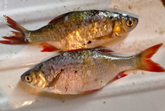

Сурет 13 - Postodiplostomum cuticola - балықты диагностикалық зерттеу

Келесі инвазия БҚО-да ақсыла балығында өте көп тараған олар аникадиз ауруы. Anisakidae (Аnisakis simplex нематодтар) бағынышты Ascaridata. Олар ішкі органдар мен қаңқа бұлшықеттерінде локализацияланған: дене қуысының, бауырдың, ішектің серозды қабықтарының астында, бұлшықеттердің және терең қабаттарында табылды. Орал қаласының сауда нүктелерінен aspius (ақсыла) тұқымдасының 8 балығында анизакид личинкалары анықталды, онда ИЭ-8 ИИ-мен 88,5% құрады-бүкіл кезең ішінде зерттелген барлық 98 балықтың 8 данада анықталды [178, б.33].
Анизакодиз Жайық өзенінен ауланған ақсыла балықтарында жиі кездесті зертханалық зерттеуге Орал қаласының ішкі сауда объектісінен 2021-2023 жылдары сатып алынған балықтарда әр жылы зерттелен ақсыла балығында табылды, ерекшілігі Дөңгелек су қоймасындағы тірі ауланған ақсыла балығында анизакидоз анықталмады. Анизакидтердің личинкалары әртүрлі факторларға өте төзімді және өлі балықтарда ұзақ өмір сүре алады зерттеуге сатып алған балықтар салқындатылған бір апта тұрған балық тар болды. Бірақ ұзақ уақыт ауланнан кейін тұрсада балықты жібіткеннен кейін анизакид паразиттері тірі болды гипербелсенділігін байқадық. Ақсыла балығы ақжайық мекенінде жалпы сұранысқа ие балық, жалпы еті аз болғаннан кейін бұл балық ысталып, қақталған түрінде жаппай сатылыста болатын өнім (Сурет 14) Аnisakis simplex инвазиясы анықтау жұмысы.

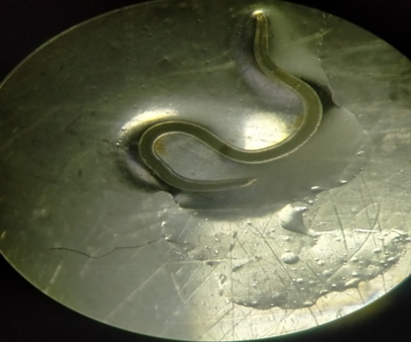
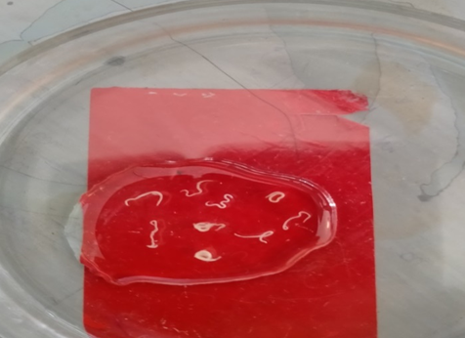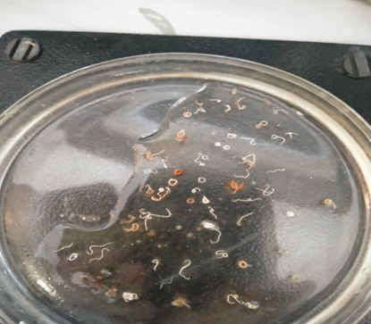

Сурет 14 - Орал қаласының базарларында сатып алынған балықтардағы Аnіѕакіѕ Sp диагностикасы

Келесі паразитоз тұшы суларда көбінесе тұқы балықтар отбасында жиі кездесетін ауру лигулез жатады. Лигулез (Ligula intestinalis, цестода Ligulidae) - ligula intestinalis белбеуінің плероцеркоидтарынан туындаған.
Ligula intestinalis іш-қуысында паразитке ұшырайды және ішкі органдардың атрофиясын, бедеулікті, көбінесе іш қабырғасының жыртылуын және балықтың өлімін тудырады. Лигулезге Cyprinidae, scardinius erythrophthalmus (қызылқанат), Blicca bjoerkna (густер) тұқымдасының балықтары әсер етті. Плероцеркоидтар Ligula intestinalis Цестодтары балықтардың дене қуысында табылды, инвазия қарқындылығы 3-тен 4 данаға дейін болды. Балық, мұнда осы паразиттің жалпы зақымдануы өте жоғары пайыз құрады. Cyprinidae Лигулезбен балықтардың инвазиялануын зерттеу Сарышаған көлінен, Кіші өзеннен Сатыбалды кентінің маңынан және ИЭ-15%, ИИ-2 данадан балықтар жұқтыруға бейім екенін көрсетті. Лигулез және диграммоз аталатын таспа құрттардың плероцеркоидтары – лигула және диграммалар тудыратын ципридті балықтардың гельминтоздық аурулары. Бұл аурулардың қоздырғыштары табанның, мөңкенің, қарабалық, қара балықтың, сазанның, тұқы балықтың және басқа да балықтардың құрсақ қуысында паразиттеніп, олардың өсуін тежейді, майлылығының күрт төмендеуін, ішінара немесе толық атрофияны тудырады ішкі ағзалардың, әсіресе жыныс бездерінің қабынуына әкеледі (Сурет 15).

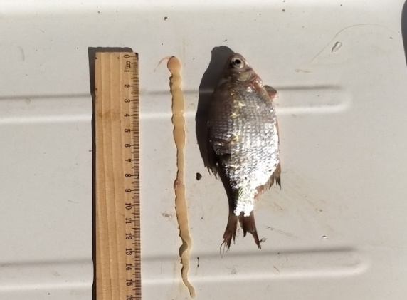

Сурет 15 - Паразитологиялық зерттеулердің нәтижелері: б) Ligula intestinalis

БҚО-ның өте өзекті проблемасы ол үй жануары мен адамдар арасында кеңінен тарайтын паразитоз описторхоз ауруы болып табылады және де халық арасында БҚО-да 2023 жылы 109 адамда тіркелген. жалпы Орал қаласы бойынша адам арасынды О. Felineus тіркелгенін көрсетті осы ауырған адам санына қарайтын болсақ соңғы 5 жылда әлде қайдай өзгеріс байқауға болады 2019 жылдан бастап инвазиаланудың төмендеуі 2020 жылы 32 адамға ал 2021 жылы ең төмен көрсеткіш 27 ғана адамда тіркелген. Келесі 2022 жылы күрт өсіп Орал қаласы бойынша рекордты 83 адамда анықталды, ал 2023 жылы 8 адам төмендегенін байқауға болады. Описторхидті метацеркариялар су айдындарында тұратын тұқы тұқымдасының беткі бұлшықеттері мен қабырға аралық бұлшықеттерінде локализацияланған.
Балықтарды зерттеу барысында МБС-9, МБС-10 микроскоптары қолданылды, әрине қосымша зертханалық ПТР және ИФТ реакциялары қолданылады, жалпы зерттеуде экспедиция барысында балықтардың тез бұзулу салдарынан және аулау орындары алыс орналасақаннан бәрін зертханалық зерттеу мүмкін емес болып табылады.
Зерттеу барысында Бағырлай өзенінен ауланған тұқы тұқымдасының leuciscus Idus (аққайран) Оpistorchis felineus балықтарында анықталды (Сурет 16) а) Аулау жері, б) МБС-10 – арқылы анықтау және халық балықты жалпы тұтынатын жері, Транзит кафесі Орал-Атырау тас жолында орналасқан.

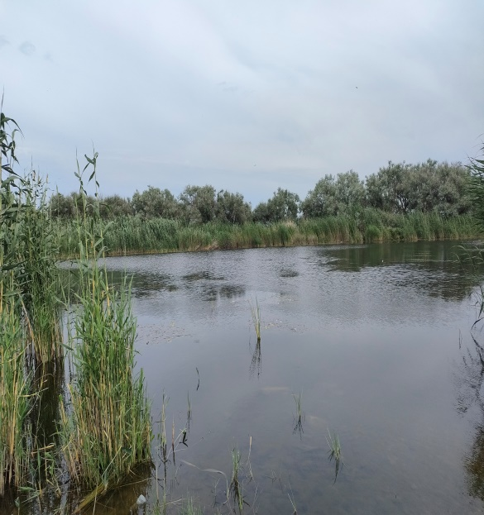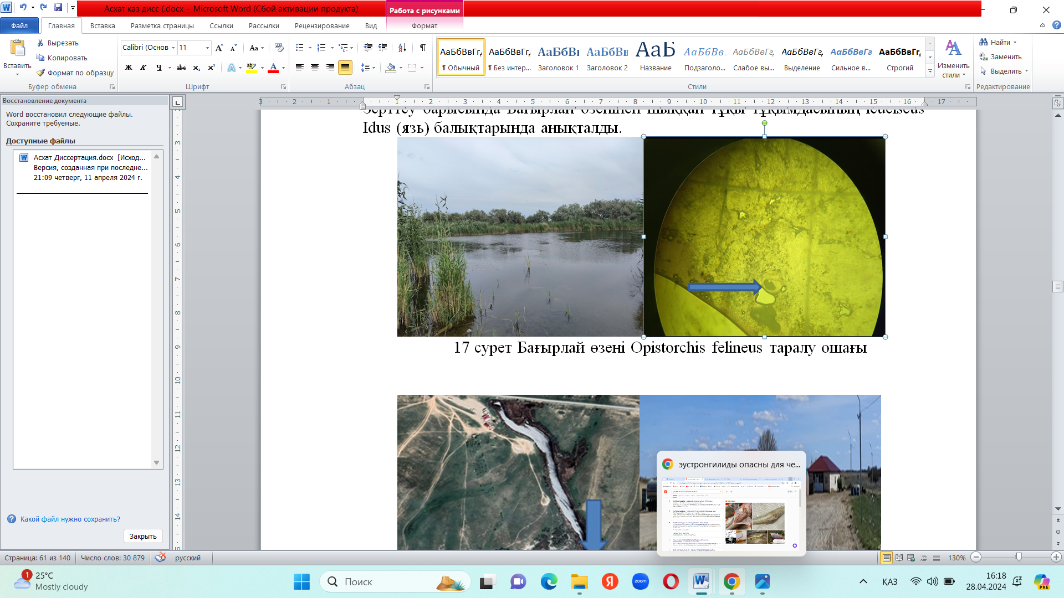
а) б)

а) аулау жері; б) МБС-10 – арқылы анықтау және халық балықты жалпы тұтынатын жері.

Сурет 16 - Бағырлай өзені Оpistorchis felineus ауланған жері

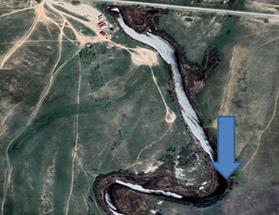

Сурет 17- Бағырлай өзені Оpistorchis felineus таралу ошағы

Транзит кафе Орал-Атырау тас жолында өзеннен ауланған балықтар ас мәзірінде сатылуды болды.
Сондай-ақ, Opistorshis felineus 5-Мөңке балықта ИЭ -7%, ИИ 7/23 болды, сату орындарында табылды. Сатылған балық дүкенінің мекен-жайы Орал қаласы Жәңгір хан көшесі 52/2 20-суреттек көрсетілген.

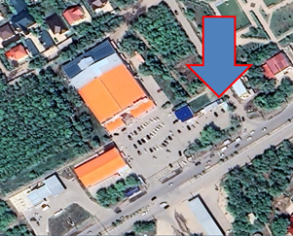

Сурет 18 - Opistorshis felineus қоздырғышы табылған сауда объектісі

Opistorshis felineus қоздырғышы табылған сату жерлерге жерлерге балықты міндетті түрде термикалық өндеуге жіберуге өтініш берілді.
Балықтар арасында паразиттік ауруды тудыратын E. excisus және E. tubifex түрлерінің личинкалары жиі кездеседі-эустронгилидоз инвазиясында. Оған әртүрлі бекіре тұқымдас балықтар (бекіре, белуга), қара арқалы майшабақ, шортан, сазан, қарақұйрық, алабұға және басқалар сезімтал.).

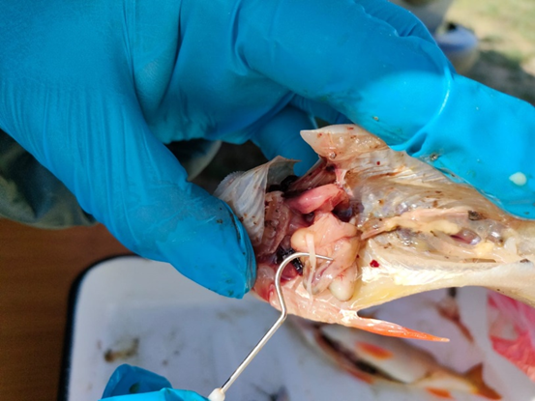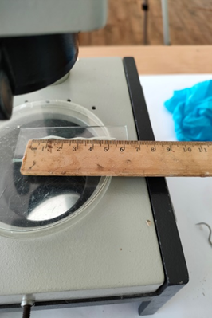

Сурет 19- Имаго эустронгилидтің паразитологиялық зерттеулерінің нәтижелері
Кейде эстронгилидтер қосмекенділерге, су бауырымен жорғалаушыларға, жыртқыш және құсқа әсер етеді. Личинкалар дене қуысында, іш қабырғасының бұлшықеттерінде, сирек – ішек қабырғаларында, бауырда, аталық бездерде локализацияланған; олар еркін немесе капсулаларда орналасуы мүмкін. Эустронгилидоз Өленті пен Шідерті өзендерінен ауланған perca fluviatilis (өзен алабұғасы) тұқымдасының 7 балығында табылған. Зерттелген балық сынамаларының жалпы санына ИЭ 7 дана ИИ кезінде 0,88% құрады.
Осылайша, БҚО балық өнімдерінің су қоймалары мен қалалық сату орындарынан алынған балықтардың гельминтофаунасы белгілі бір кезеңдегі зерттеулерімізде Гельминттердің 5 түрін 11-кесте Postodiplostomum cuticola, Eustrongylidosis, Ligula intestinalis, Оpistorchis felineus және Аnisakis simplex.
Кесте 11 - Балықтарды 2021-2023 жылдары зерттеу кезеңінде паразиттердің анықталуы

Паразит | Локализация орны | Қожайын-балықтар |  | Балықтар саны | ИИ, ИЭ%
Eustrongylidosis | Бұлшық етінде спираль тәрізді | Алабұға |  | 62 | 7/11,3%
Ligula intestinalis | Іш қуысы | Қарақұйрық |  | 26 | 3/11,5%
Postodiplostomum cuticola | Қабыршақ сырты | Табан |  | 41 | 5 /12,2%
Postodiplostomum cuticola | Қабыршақ сырты | Қызылқанат |  | 46 | 11/23,2%
Ligula intestinalis | Іш қуысы | Мөңке |  | 2 | 1 / 2,2%
Ligula intestinalis | Іш қуысы | Густера |  | 7 | 2/28,5%
- | - | Қарабалық |  | 9
Postodiplostomum cuticola | Қабыршақ сырты | Сазан |  | 15 | 2/13,3%
- | - | Көксерке |  | 13 | -
Оpistorсhis felineus | Арқа бұлшықеттері мен тері асты | Аққайран |  | 39 | 7/17,9%
 | Арқа бұлшықеттері мен тері асты | Мөңке |  | 3 | 3/12,7%
Орал қаласының ішкі сауда объектілірінде сатылатын балықтар
Anisakidae | Ішектің, бауырдың серозды қабығының астында |  | Ақсыла | 8 | 3/37,5%
Оpistorсhis felineus | Арқа бұлшықеттері мен тері асты |  | Мөңке | 5 | 3/23,1%

БҚО су қоймаларынан 2022 жылғы паразитологиялық зерттеу нәтижелері зерттелген үлгілердің 4,95% (364 дананың 18 дана) постодиплостомозға тән қабыршақты жабынның өзгерістері бар екенін көрсетті (ИЭ 4,9%, ИИ-7 дана). Ішкі ағзаларды тексеру кезінде 6 балықта (1,6%) белдік немесе қарапайым лигула Ligula intestinalis ИЭ - 1,6% және ИИ -3 дана табылды.
Орал қаласының сауда нүктелерінен ИЭ 0,8% және ИИ-51 данасы бар 3 ақсыла балығында анизакид личинкалары анықталды, ал эустронгилидоз личинкалары Өленті және Шідерті өзендерінен ауланған 7 алабұғада анықталды (ИЭ% 1,9%, ИИ – 7 дана).
Гельминтологиялық зерттеу жүргізіп инвазиялар тараған нүктелер орындары картаға түсірілді (Сурет 20).

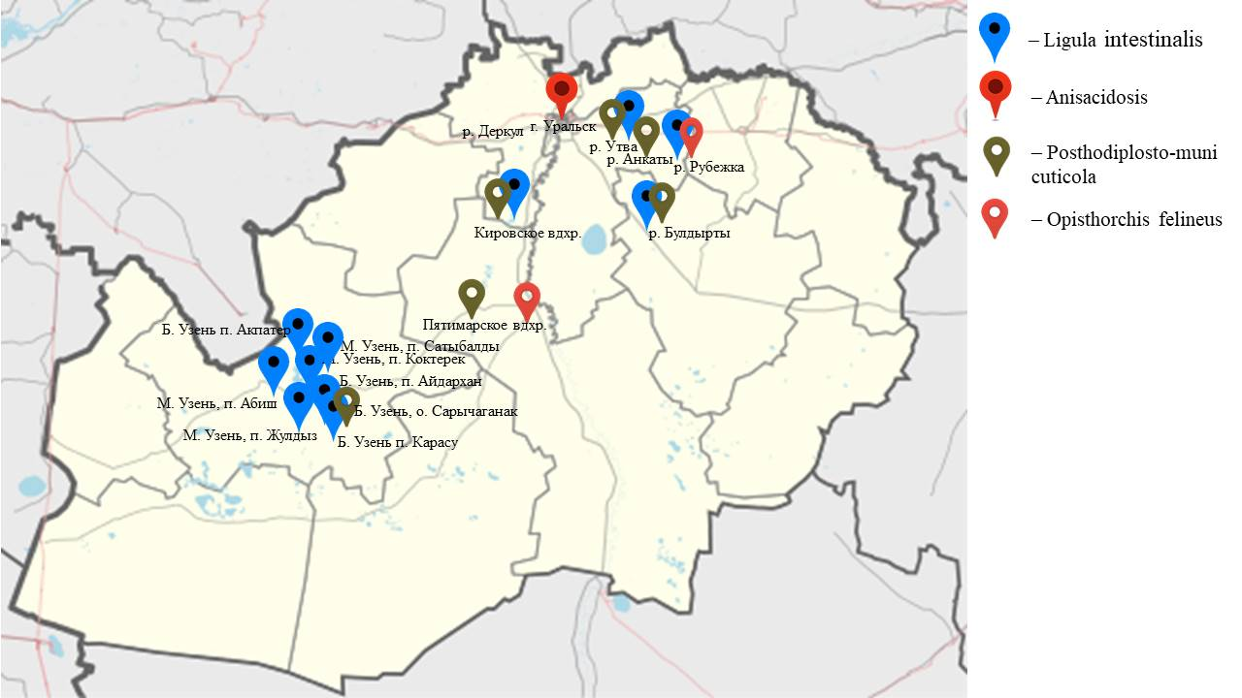

Сурет 20 - Паразитологиялық зерттеулер жүргізіліп иназияның тараған балық аулау су айдындары

Адамдарды балық арқылы берілетін инвазиялық және жұқпалы аурулардан қорғау жөніндегі шаралар кешенінде уақтылы ветеринариялық-санитариялық сараптама жүргізу және адам денсаулығы үшін балық өнімдерінің қауіпсіздігін қамтамасыз ету жөніндегі іс-шаралар, нормативтік құжаттама талаптарын сақтау және санитариялық және ветеринариялық қадағалау тарапынан жүйелі бақылау жүргізу бірінші кезектегі маңызды. Балықты ашу әдістемесі "Тұщы су балықтары мен шаяндарды ветеринариялық-санитариялық сараптау қағидаларына" және ӘН 3.2.988-00 "Паразиттік аурулардың алдын алу" сәйкес жүргізілді. Описторхоз бойынша балықтарды, моллюскаларды, шаян тәрізділерді, қосмекенділерді, бауырымен жорғалаушыларды және оларды қайта өңдеу өнімдерін санитарлық-паразитологиялық сараптау әдістері қолданылды.
Балық ауруларының пайда болуы мен таралуын болдырмау үшін ветеринариялық-санитариялық қағидалардың талаптарын сақтау және жаңадан әкелінетін дараларды міндетті карантиндеуді, балықтарды балық питомниктеріне тасымалдау және орналастыру кезінде қорғау-шектеу шараларын, сондай-ақ тоғандарды мезгіл ұшып отыру жолымен зоогигиеналық жағдайларды оңтайландыруды және жай-күйіне ветеринариялық-санитариялық бақылауды жүзеге асыруды қамтитын шаралар кешенін тұрақты режимде жүзеге асыру қажет деп санаймыз балықтардың денсаулығы.
Паразитологиялық көрсеткіштер бойынша БҚО су қоймаларынан зерттеу үшін ауланған балық қойылатын сапа көрсеткіштеріне сәйкес келгеніне қарамастан, балықтарда анизакидоз, постодиплостомоз, лигулез және эстронгилидоздың анықталуына байланысты шартты түрде жеуге жарамды
болып табылады. СанЕжН 3 2 1333-03 ережесіне сәйкес описторхоз табылғанда балықтарды ашық сатуға рұқсат бермейді, балықтарды температуралық өндеуге жіберіледі. Ал төменгі температура описторхозға ақырындап әсер етеді мысалы -18 С-та 7 тәулікке дейін тірі болады ал -20 С-та 48 сағат,-28С-та 32 сағат тірі болады. Ал балықты қуырған кезде 150 C-та 15-мунут экспозицияда ұстау керек. Балықты тұздау барысында 50 г/л 30 тәуілікке дейін өлмейді ал 100г/л 21 тәулік, 140 г/л - тәулік 15 150 г/л -10 тәулік ұстау қажет. Қорытындап келсек адамға және жануарларға балықтан жұғатын паразитоздар Батыс Қазақстан обылысында кездеседі және оның ошағын зерттеп табу ветеринария ғылымың міндеті болып табылады.
Табылғаннан кейінде жергілікті тұрғындарға жалпы паразитоздардың зиянын түсіндіру ескерту біздің жұмысымыздың басты мақсаты болып табылады.

3.2 Орал қаласының сауда нүктелерінен алынған балық және балық өнімдерін ветеринариялық-санитариялық бағалау
3.2.1 Балық және балық өнімдерінің органолептикалық және физика-химиялық көрсеткіштері
Орал қаласының сауда нүктелерінен 121 дана балық сатып алынды, оның ішінде: сазан–15 дана, тұқы–37 дана, шортан–28 дана, көксерке – 24 дана, ақсыла–17 дана және балық өнімдері 90 дана: кептірілген табан – 30 дана, кептірілген қылышбалық–30 дана, ысталған балық – 30 дана.
Антибиотиктерді зерттеуге арналған сынамалар Жәңгір хан атындағы Батыс Қазақстан агротехникалық университеті жанындағы "Ел-ырысы", "Аяжан" сауда нүктелерінен және УЗВ мұздатқыш камераларынан алынды. Орал қаласындағы балықтар және балық өнімдері жергілікті су көздерінен ауланған, қосымша балықтар Атырау және РФ, Саратов облысынан әкелінеді.
Барлық балық түрлері мен балық өнімдері органолептикалық, физика-химиялық көрсеткіштерге балықтарды зерттеу ҚР АШМ ВБҚК "Республикалық ветеринариялық зертхана" ШЖҚ РМК Батыс Қазақстан филиалында жүргізілді, нәтижелері 12- кестелерде келтірілген.

Кесте 12 - Балық өнімдерін зертханалық зерттеу нәтижелері, n=45

№ | Органолептикалық көрсеткіштер |  |  |  |  |  | Физика-химиялық көрсеткіштер
 | Өнім атауы | Сыртқы түрі | Дәмі | Иісі | Консис- тенциясы | Түсі | Аммиак құрамы | Күкіртсутегінің құрамы
1 | 2 | 3 | 4 | 5 | 6 | 7 | 8 | 9
1 | Табан (кептірілген)  n=15 | Құрғақ таза | Жағымды спецификалық дәм | Іш қуысында тотыққан майдың шамалы иісі | Қатты, бөлшектерге оңай бөлінеді | Оның түсі ашық сұрдан сәл сарыға дейін | Теріс | Теріс
12-кестенің жалғасы

1 | 2 | 3 | 4 | 5 | 6 | 7 | 8 | 9
2 | Қақталған (кептірілген )  n=15 | Құрғақ таза | Жағымды спецификалық дәм | Іш қуысында тотыққан майдың шамалы иісі | Қатты, бөлшектерге оңай бөлінеді | Оның түсі ашық сұрдан сәл сарыға дейін | Теріс | Теріс
3 | Табан (қақталған)  n=15 | Таза | Жағымды спецификалық дәм | Іш қуысында тотыққан майдың шамалы иісі | Қатты, бөлшектерге оңай бөлінеді | Оның түсі ашық сұрдан сәл сарыға дейін | Теріс | Теріс

Кесте 13 - Орал қаласының сауда нүктелерінен алынған балық үлгілерін физика-химиялық зерттеу нәтижелері, n=61

Балық түрі | Балық етінің физика-химиялық көрсеткіштері
 | 5% Күкірт қышқылының мыс реакциясы | Н₂S Күкіртсутекті анықтау | Несслера саны | Пероксидаза реакциясы | Бактериоскопия | рН
Сазан (балауса) n=10 | Мөлдір, бөтен заттар жоқ | Теріс | 0,8±0,03 | Оң, көк-жасыл түс | 12±0,25  бұлшықеттердің терең қабаттарында табылған жоқ | 6,9±0,04
Мөңке (балауса)  n=18 | Мөлдір, бөтен заттар жоқ | Теріс | 0,9±0,03 | Оң, көк-жасыл түс | 10±0,27 бұлшықеттердің терең қабаттарында табылған жоқ | 6,7±0,02
Ақсыла (балауса)  n=17 | Мөлдір, бөтен заттар жоқ бес сынамада ұсақ қабыршақтар болды | Теріс | 0,8±0,03 бес сынамада  1,1±0,01 | Бес сынаманың оң, көк-жасыл түсі теріс қоңыр-қара | 11±0,26 бұлшықеттердің терең қабаттарында табылған жоқ | 6,8±0,03  7,1±0,01  5сынамада күмәнді көрсеткіштер
Көксерке  (балауса), n=16 | Мөлдір, бөтен заттар жоқ | Теріс | 0,9±0,03 | Оң, көк-жасыл түс | 13±0,23 бұлшықеттердің терең қабаттарында табылған жоқ | 6,7±0,04

Осылайша, зерттелген 61 балық үлгісінде физика-химиялық көрсеткіштері нормаға сәйкес келді, тек 5% күкірт қышқылына реакция кезінде бес сынамада шамалы үлпектер болды, бес сынамада Неслер саны 1,1±0,01 болды, бес сынамада пероксидазаға реакция теріс болды, пероксидаза бірден қоңыр-қара түске боялды, рH-бес сынама 7,1±0,01 көрсетті, бұл күмәнді балғындыққа сәйкес келеді.
Орал қаласының сауда нүктелерінен алынған балық өнімдерін зертханалық зерттеу нәтижелері бойынша барлық 45 үлгі нормаларға сәйкес келді. Ешқандай органолептикалық, физика-химиялық көрсеткіштерінен өзгерістер байқалмады. Балық шаруашылығы өнімдерінің сапасы мен қауіпсіздігін бақылау ішкі сауда объектілеріндегі қауіпсіздіктің органолептикалық және физика-химиялық көрсеткіштері бойынша сараптаумен ғана шектеліп, барлық су айдындарында балықтарға толыққанды бақылау жүргізбейді. Балық өнімін толық қауіпсіздігін қамтамасыз ету үшін физика-химиялық, радиологиялық, химиялық-токсикологиялық және паразитологиялық қосымша зерттеу қажет.

3.2.2 Балық етінің химиялық көрсеткіштері
Қосымша бақылау тобы балықтарын инвазиялық аурулардан ауланған балықтарыды және ауыр метал әсері тиген улы балықтардың химялық талдау жасалды. Зерттеу Алматы азық-түлік сараптама орталығы «Нутритест» ЖШС зерханасында химиялық талдау жүргізілді. Химиялық талдау зерттеуге жіберілген балықтар үш топқа бөлінді бірінші топ бақылау тобы (n=5), екіншісі тәжірибелік топта (n=5) паразитарлық ауру диагностикаланған тұқы топтас мөңке балықтары, және қосымша үшінші топ ауыр метал әсеріне ұшыраған улы тұқы (n=5) балықтар шабағына талдау жүргізілді. Бақылау тобына сау балықтар 5 дана мөңке балығы алынды. Ауланған балықтардан оның ішінде ақсыла балығы анизакидоз табылған және ауыр метал табылған жайын және тұқы балықтары жіберілді.
Талдауда жалпы минерал, витамин, алмасатын аминқышқылдар, алмаспайтын аминқышқылдар, майлы-қышқыл құрамы, моноқаныққан және полиқаныққан майлы қышқылдық құрамынан тұрады.
Алғашқы зерттеу азықтық құрамын анықтаудан басталды бақылау тобында нормаға сәйкес келді. Ал 2 тәжірибелік топта инвазиалық балыққа ұшыраған балықтардың ақуыздар көлемі 17,1±0,1 түсеніне ал, 3 тәжірибелік топта оданда түскенін байқауға 14 кестеде байқауға болады.

Кесте 14 - Балық өнімдерін химиялық зерттеу нәтижелері, n=15

Азықтық көрсеткіші | Топтар
 | Бақылау  n=5  1сынама | Тәжірибелік  n=5  2 сынама | Тәжірибелік  n=5  3 сынама
1 | 2 | 3 | 4
Азықтық құндылық
Ақуыздар | 17,9±0,2 | 17,1±0,1 | 16,2±0,3
Майлар | 1,9±0,5 | 1,7±0,3 | 1,4±0,1
14-кестенің жалғасы
1 | 2 | 3 | 4
Көмірсутегі | 0 | 0 | 0
Ылғалдық | 78,6±0,7 | 79,9±0,5 | 80,6±0,8
Күлділік | 1,6±0,1 | 1,3±0,2 | 1,8±0,8
Энергетикалық құндылығы Ккал/100г | 88,7 | 83,7 | 77,4

Келесі кестеде азықтық құндылығы бойынша балық етінің химиялық зерттеу нәтижесін бақылауға болады. Балықтың паразиттермен зақымдануы (инвазия) оның етінің тағамдық құндылығына, әсіресе ақуыздың құрамына әр түрлі әсер етуі мүмкін. Ақуызды азайту паразиттер балықтың метаболизмін бұзуы мүмкін және балықтар әдетте өсу және денсаулықты сақтау үшін пайдаланатын ақуыздардың бір бөлігін тұтынады. Бұл балық етіндегі ақуыздың жалпы мөлшерінің төмендеуіне алып келеді оны 21 суретте көруге болады.

Сурет 21 - Азықтық құндылығының өзгеруі

Нематодтар немесе цестодтар сияқты паразиттер иесінің тіндерінен ақуыздарды тікелей сіңіре алады, бұл олардың балықтың бұлшықет массасындағы деңгейін төмендетеді. Кесте бойынша ақуыз сапасының өзгеруі паразиттердің зақымдануы балықтағы ақуыздың сапасын нашарлатады. Балықтың бұлшық еттерінде қалатын ақуыздар паразиттер тудыратын қабыну процестеріне байланысты ішінара денатурациялануы (құрылымында өзгеруі) мүмкін. Бұл ақуыздардың биологиялық құндылығын төмендетеді, өйткені олар адам ағзасына сіңеді. Тіндердің бұзылуы кейбір паразиттер балық тіндерінің қабынуын және бұзылуын тудырады. Бұл процесс ауыр метал әсеріненде байқалады бұлшықет массасының жоғалуына және ет құрылымының нашарлауына әкеледі 16,2±0,3 бұл өз кезегінде ақуыздың мөлшерін және оның сіңімділігін төмендетеді.
Жалпы тағамдық құндылыққа әсері: паразиттердің зақымдануы майлар мен дәрумендер сияқты басқа қоректік заттардың тепе-теңдігін бұзуы мүмкін, мысалы бірінші бақылау тобында май мөлшері 1,9±0,5 бұл балықтың ағзасындағы ақуыздың сіңімділігі мен қолданылуына жанама әсер етіп азайтады оны бірінші топ тәжірибелі топтан байқауға болады 1,7±0,3,1,4±0,1. Балықтың көптеген түрлерінде көмірсулардың мөлшері 100 грамм өнімге 1 грамнан аз. Себебі балық негізінен ақуыздар мен майлардан тұрады, ал көмірсулар аз мөлшерде кездеседі. Судың жоғалуы паразиттер балық тіндерінің ылғалдануына әсер етуі мүмкін, бұл ет құрылымын, демек оның тағамдық құндылығын өзгерте алады. Балықтың бұлшық еттеріндегі судың жоғарылауы ет көлемінің бірлігіне ақуыз концентрациясын төмендетуі оны 78,6±0,7 және 79,9±0,5 келесі кестеден байқауға болады судың көбиуі балықтың сапасын төмендетеді. Осылайша, паразиттік зақымдану балық етіндегі ақуыздың мөлшері мен сапасына айтарлықтай әсер етіп, оның тағамдық құндылығын энергетикалық құндылығы бақылау тобында 88,7 Ккал/100г ден инвазияның әсерімен 83,7 Ккал/100г және ауыр метал әсерінен 77,4 Ккал/100г төмендетеді және тұтынушылардың денсаулығына қауіп төндіреді.

3.2.3. Балық етінің минералдық құрамы
Минерал құрамы зерттеу нәтижелері бойынша Na өте маңызды паразитологиялық аурулардың әсерімен балықтың метаболизмінде өзгерістер тудыруы мүмкін, бұл тіндік натрий деңгейіне әсер етуі мүмкін. Паразиттер электролит балансының соның ішінде натрий деңгейінің өзгеруіне 56±0,15 әкеледі. Балықтарда Na және К ауыр металдармен ластану осморегуляцияны бұзуы мүмкін, бұл тіндік натрий деңгейінің өзгеруіне әкеледі. Оның мөлшерін калиидің 253±1,1 натриидің 48±0,5 төмендегенін нәтижесін 15 кестеде көрсетіледі.

Кесте 15 - Балық етінің минералдық құрамының нәтижелері, n=15

Минерал көрсеткіші | Топтар
 | Бақылау  n=5  1сынама | Тәжірибелік  n=5  2 сынама | Тәжірибелік  n=5  3 сынама
Na, mg | 59±0,1 | 56±0,15 | 48±0,5
K, mg | 272±1,9 | 269±1,5 | 253±1,1
Ca, mg | 41±0,4 | 38±0,2 | 34±0,3
Mg, mg | 32±0,5 | 30±0,1 | 23±0,2
P, mg | 221±0,2 | 217±0,3 | 209±0,5
Fe, mg | 1,1±0,03 | 0,9±0,01 | 0,7±0,1

Мырыш, селен және кальций сияқты минералдардың жетіспеушілігіне әкелуі мүмкін, олар дененің қалыпты жұмыс істеуі және балықтың денсаулығын сақтау үшін маңызды. Балық тіндерінде жиналып, ауыр металдар улы әсер етуі мүмкін, бұл қалыпты метаболизмді бұзып, ет сапасын нашарлатады.
Паразиттік аурулар балық етінің минералдық құрамына айтарлықтай әсер етуі мүмкін. Паразиттің түріне және зақымдану дәрежесіне байланысты өзгерістер әртүрлі жолдармен көрінуі мүмкін. Кальций паразиттік аурулар кальций алмасуын бұзуы мүмкін, бұл оның балық тіндеріндегі деңгейінің төмендеуіне әкеледі. Қабынуды немесе тіндердің бұзылуын тудыратын паразиттер кальцийдің жоғалуына ықпал етуі мүмкін. Фосфор паразиттердің зақымдануы балықтағы фосфор деңгейіне де әсер етеді. Мысалы кестеде метаболизмнің бұзылуы кальций 217±0,3 паразиттің әсерінен төмендеуін байқауға болады, және ауыр металдың әсері келесі көрсеткіштерді көрсетеді 209±0,5 сурет 22.

Сурет 22 – Минерал құрамы өзгеруі

Ал фосфор көрсетуіші паразитоз әсері 38±0,2 және 34±0,3 ауыр метал әсері балық етіндегі осындай минералдардың құрамына әсер етеді магнийдің төмен деңгейі метаболизмнің өзгеруіне немесе паразиттік зақымданудан туындауы мүмкін қабыну процестерінің төмендеп 30±0,1 азайды. Темір паразиттік аурулар анемияға немесе темір алмасуының бұзылуына әкелуі мүмкін. Кейбір паразиттер темірді тұтынуы немесе оның сіңуіне кедергі келтіреді және құрамында азайуына әкеледі 0,9±0,01 бұл балықтың темір құрамына әсер етеді. Паразиттік зақымдану бұлшықет пен басқа тіндердің бұзылуына әкелуі мүмкін, бұл жалпы минералды құрамның өзгеруіне әкелуі мүмкін. Бұзылған тіндер минералдарды босатуы немесе жоғалтуы мүмкін, бұл олардың балықтың қалдық тіндеріндегі құрамын өзгертеді.

3.2.4 Балық етіндегі витаминдер мөлшері
Балықтың паразиттермен зақымдануы оның витаминдік құрамына әртүрлі жолдармен әсер етеді. Паразиттер балықтың метаболизмін бұзады, бұл өз кезегінде оның етіндегі дәрумендер деңгейінің өзгеруіне әкеледі. А дәрумені паразиттер, әсіресе балықтың ішегінде өмір сүретіндер, витаминінің сіңуін бұзуы мүмкін бұл оның ет деңгейінің төмендетеді оны 2 сынамадағы бақылау тобындағы көрсеткіш 23±0,3 ал мынау көрсеткіш паразиттер әсері 21±0,5 А витаминнің төмендегенін көруге болады. Мысалы, цестодтар (таспа құрттар) витаминдерді балықтың тамағынан тікелей тұтынып, олардың ұлпадағы деңгейін төмендетуі мүмкін. В1 дәрумені (тиамин) паразиттер тиамин алмасуын бұзады, бұл оның жетіспеушілігіне әкеледі оны 15 кестеде байқауға болады тиаминнің паразитоз әсері 0,15±0,003 көрсетеді. Паразиттер сонымен қатар тиамин деңгейіне әсер етуі мүмкін қабыну реакцияларын тудырып көрсеткіші төмендейді оны 15 кестеде байқауға болады.

Кесте 15 - Балық етіндегі витамин құрамын зертханалық зерттеу нәтижелері, n=15

Витамин  көрсеткіші | Топтар
 | Бақылау  n=5  1сынама | Тәжірибелік  n=5  2 сынама | Тәжірибелік  n=5  3 сынама
А, mg | 23±0,3 | 21±0,5 | 18±0,2
Е, mg | 0,7±0,003 | 0,6±0,007 | 0,4±0,001
В₁, mg | 0,18±0,002 | 0,15±0,003 | 0,13±0,002
В₂, mg | 0,17±0,005 | 0,16±0,002 | 0,11±0,003
PР, mg | 2,9±0,04 | 2,6±0,02 | 2,4±0,03
С, mg | 1,7±0,01 | 1,5±0,01 | 1,3±0,05

А дәрумені паразиттік зақымдану А дәруменінің сіңуін бұзуы мүмкін, әсіресе паразиттер бауырды немесе осы витаминнің метаболизміне жауап беретін басқа мүшелерді зақымдаса. Бұл балық етіндегі А дәрумені деңгейінің төмендеуіне әкеледі. РР дәрумені паразиттердің зақымдануы кальций мен фосфор алмасуына әсер етуді, бұл РР дәрумені деңгейіне жанама әсер оны 2,6±0,02 өзгергеніне байқауға болады, өйткені дәрумен осы минералдарды реттеу үшін маңызды болғандықтан, метаболизм бұзылған кезде оның деңгейі өзгертеді. Балықтың паразиттік зақымдануы оның витаминдік құрамын айтарлықтай өзгерте алады, бұл негізгі және микроэлементтердің деңгейіне әсер етеді. Бұл өзгерістер балықтың жалпы тағамдық құндылығына және оның тұтынушылар үшін қауіпсіздігіне әсер етуі мүмкін. Балықтың ауыр металл тұздарымен улануы оның етінің витаминдік құрамына айтарлықтай әсер етуі мүмкін. Қорғасын, кадмий, сынап және басқалары сияқты ауыр металдар витаминдердің метаболизмі мен сіңуін бұзуы мүмкін, бұл олардың деңгейінің өзгеруіне әкеледі. Оны А витаминының бақылау тобынан 23±0,3 және тәжірбие тобының 18±0,2, өзгерістерін Е 0,7±0,003 0,4±0,001, В₁ 0,18±0,0020 13±0,002, PР 2,9±0,04 2,4±0,03, С 1,7±0,01 1,3±0,05 байқауға болады 23сурет.

Сурет 23 - Витамин құрамының өзгеруі

Ауыр металдар балық етіндегі дәрумендердің құрамы мен тұрақтылығына әсер етеді. Мысалы, А, Д, Е және С дәрумендері сияқты дәрумендер ауыр металдардың әсерінен деградацияға ұшырауы мүмкін, бұл олардың тағамдық құндылығын төмендетеді. Оның өзгерістерін Е-витаминнің бақылау тобы 0,7±0,003 және екінші тәжірибе тобындағы ауыр метал әсерін байқауға болады 0,4±0,001, , PР 2,9±0,04 2,4±0,03, С 1,7±0,01 1,3±0,0 Витаминдердің сіңуінің бұзылуы: ауыр металдардың зақымдануы балық ағзасындағы дәрумендердің сіңу процестерін бұзуы мүмкін, бұл олардың ет құрамын да төмендетеді.
Бұл металдар тиамин (B1), рибофлавин (B2) және пиридоксин (B6) сияқты В дәрумендерінің алмасуын бұзады. В₁ 0,18±0,0020 0,13±0,002 Олар бұл дәрумендердің сіңуіне және метаболизміне кедергі келтіруі мүмкін, бұл олардың балық тіндерінде төмендеуіне әкеледі.

3.2.5 Балық етінің аминқышқыл құрамы
Инвазиялық аурулар балық ағзасындағы жалпы аминқышқылдарының тепе-теңдігіне әсер етеді. Мысалы, қалыпты метаболизмнің бұзылуына немесе тіндердің бұзылуына байланысты жеке аминқышқылдарының деңгейі мен олардың арақатынасы өзгеруі мүмкін. Зерттеуде алмаспайтын аминқышқылдардың валиннің паразитологиялық аурулардың әсерінен өзгеруінің көрсеткіштері Валиннің бақылау тобында 857±1,1 ал екінші паразиттердің әсерінен төмендеуін байқаймыз 809±0,5 Изолейцин 859±1,05, 872±0,7, Лейцин 1495±2,1,1299±1,01, Лизин 1637±0,01,1504±2,01, Метионин 624±1,2,496±0,5, Треонин 860±0,9, 735±0,6 Триптофан 132±0,5,121±0,2 Фенилаланин 645±1,3,633±0,5 төмендегенін 16 кестеде байқауға болады.

Кесте 16 - Балық етіндегі алмаспайтын және алмасатын аминқышқылдар нәтижелері, n=15

Аминақышқыл  көрсеткіші | Топтар
 | Бақылау  n=5 1сынама | Тәжірибелік  n=5  2 сынама |  | Тәжірибелік  n=5  3 сынама
Алмаспайтын аминқышқылдар, мг/100г
Валин | 857±1,1 | 809±0,5 |  | 772±0,7
Изолейцин | 859±1,05 | 872±0,7 |  | 794±1,1
Лейцин | 1495±2,1 | 1299±1,01 |  | 1262±3,1
Лизин | 1637±0,01 | 1504±2,01 |  | 1490±1,1
Метионин | 624±1,2 | 496±0,5 |  | 531±0,3
Треонин | 860±0,9 | 735±0,6 |  | 723±0,5
Триптофан | 132±0,5 | 121±0,2 |  | 112±0,3
Фенилаланин | 645±1,3 | 633±0,5 |  | 572±0,2
Жалпы | 7109 | 6469 |  | 6256
Алмасатын аминқышқылдар, мг/100г
Аланин | 1179±1,1 | 1208±1,3 | 1063±0,8
Аргинин | 1107±1,15 | 957±0,5 | 948±05
Аспарагин | 1794±2,1 | 1506±1,2 | 1494±2,1
Гистидин | 373±0,1 | 371±0,2 | 323±0,4
Глицин | 819±0,9 | 841±0,7 | 707±0,5
Глутамин | 2938±3,1 | 2172±3,01 | 2085±0,6
Пролин | 881±0,7 | 841±1,01 | 854±0,8
Серин | 651±0,5 | 530±0,3 | 523±0,5
Тирозин | 534±0,4 | 462±0,8 | 453±0,6
Цистин | 486±0,7 | 391±0,2 | 341±0,5
Жалпы | 10762 | 9380 | 8791
Жалпы аминақышқыл саны | 17871 | 15849 | 15047

Ауыр металдар тотығу туындата алады, ол клеткалық құрылымдарды, мембраналарды және ақуыздарды зақымдайды. Бұл аминқышқылдарының бұзылуына және олардың қалыпты функциясының бұзылуына әкеледі. Ауыр металдармен ластану тізбектеріндегі алмаспайтын аминқышқылдарының өзгертеді, бұл ластанған азық көздерін пайдаланатын организмдерде олардың жетіспеушілігіне көрсетеді. Валин 772±0,7, Изолейцин 794±1,1, Лейцин 1262±3,1, Лизин 1490±1,1, Метионин 531±0,3, Треонин 723±0,5, Триптофан 112±0,3, Фенилаланин 572±0,2 екінші тобында алмаспайтын аминқышқылдардың төмендеуі байқалады. Аминқышқылдарының метаболизмінде қатысатын көптеген ферменттер ауыр металдармен тежелуі мүмкін. Бұл аминқышқылдарының синтезі мен сіңірілуімен байланысты процестерді бұзуы мүмкін, соның нәтижесінде олардың жетіспеушілігіне әкеледі. Аланин 1179±1,1, 957±0,5, Аргинин 1107±1,15, 957±0,5 Аспарагин 1794±2,1, 1506±1,2, Гистидин 373±0,16 371±0,2, Глицин 819±0,9, 841±0,7 Глутамин 2938±3,1, 2172±3,01,.

Сурет 24 - Алмасатын аминқышқылдар өзгеруі

Пролин 881±0,7, 841±1,01, Серин 651±0,5, 530±0,3 Тирозин 534±0,4, 462±0,8 Цистин 486±0,7 391±0,2. Паразиттің түріне және оның әсеріне байланысты кейбір маңызды емес аминқышқылдары құрамының жоғарылауы немесе төмендейдіПаразиттер бұлшықет тінінің бұзылуына әкелуі мүмкін, бұл аминқышқылдарының құрамын өзгерте алады. Паразиттер балықтың қалыпты метаболизмін бұзуы мүмкін, бұл алмасатын аминқышқылдарының Бұлшықеттің бұзылуы аминқышқылдарының бөлінуіне әкеледі, бұл олардың қалған балық тініндегі концентрациясын өзгертеді өзгеру көрсеткіштерін 25-суретте байқауға болады.

Сурет 25 – Алмасатын аминқышқылдар өзгеруі

Бұл олардың ағзадағы деңгейі мен таралуының өзгеруіне әкеледі Аланин 1063±0,8, Аргинин 1107±1,15, 957±0,5, Аспарагин 1794±2,1, 1494±2,1, Глицин 819±0,9, 707±0,5, Серин 651±0,5, 530±0,3 нормадан төмендегенін байқауға болады. Паразиттер ақуыз алмасуын бұзады, бұл аминқышқылдарының, соның ішінде алмастырғыштардың деңгейінің өзгеруіне әкеліп. Ақуыз алмасуындағы бұзылулар аминқышқылдарының синтезі мен деградациясына ұшырайды.

3.2.6 Балық етіндегі май қышқылдары мөлшері

Кесте 17 – Балық етінің майқышқылдарының нәтижелері, n=15

Майқышқыл  көрсеткіші | Топтар
 | Бақылау  n=5 1сынама | Тәжірибелік  n=5  2 сынама | Тәжірибелік  n=5  3 сынама
1 | 2 | 3 | 4
Қаныққан майқышқылдар мг/100г
С_{14:0} Миристин | 74±0,5 | 58±0,1 | 46±0,5
С_{16:0} Пальмитин | 280±1,2 | 257±1,5 | 235±1,2
С_{17:0} Маргарин | 9±0,1 | 8±0,3 | 6±0,2
С_{18:0} Стеарин | 115±0,9 | 104±0,1 | 97±0,6
Жалпы | 478±0,2 | 427±0,2 | 327±0,9
Моноқаныққан майқышқылдар
С_{16:1} Пальмитолейн | 436±1,2 | 423±2,1 | 384±2,2
С_{18:1} Олейн | 646±0,3 | 543±0,5 | 396±0,7
17 – кестенің жалғасы
1 | 2 | 3 | 4
С_{20:1} Гадолейн | 65±0,2 | 46±0,1 | 37±0,5
Жалпы | 478 | 427 | 384
Полиқаныққан майқышқылдар
С_{18:2} Линол | 97±0,9 | 86±0,5 | 71±0,5
С_{18:3} Линолен | 51±0,7 | 33±0,4 | 26±0,3
С_{20:4} Арахидон | 17±0,1 | 9±0,2 | 7±0,1
С_{20:5} Эйкозапентаен | 15±0,3 | 8±0,1 | 5±0,2
С_{22:6} Докозагексаен | 28±0,5 | 26±0,7 | 19±0,1
Жалпы майқышқылдар саны | 1833 | 1601 | 1329

Паразиттік аурулар балық ағзасындағы моноқанықпаған май қышқылдарының деңгейі мен метаболизмін айтарлықтай өзгерте алады. Өзгерістер моноқанықпаған май қышқылдарының азаюын, олардың метаболизмінің бұзылуын, тотығу мен ыдырауды, жасуша мембраналарына және жалпы физиологиялық функцияларға әсерін қамтиды оны С_{14:0} Миристин бақылау тобында 74±0,5 болса тәжірибе тобында 58±0,1, С16:0 Пальмитин 280±1,2,257±1,5 С18:0 Стеарин 115±0,9, 104±0,1 . Бұл өзгерістер балықтың нашарлауына, тағамдық құндылығының төмендеуіне, қабыну реакцияларының жоғарылауына және жалпы денсаулықтың бұзылуына әкелуі мүмкін. Моноқанықпаған май қышқылдары жасуша мембраналарының құрылымы мен қызметін сақтауда маңызды рөл атқарады. Паразиттік инфекцияға байланысты олардың деңгейінің бұзылуы мембраналардың тұтастығы мен функционалдығының нашарлауына әкеледі, бұл метаболизм мен жасушалық функцияларды бұзады оны осы моноқанықпаған көрсеткіштерінен байқауға болады бірінші көрсеткіш ол бақылау тобы екінші көрсеткіш инвазиялық ауруларының моноқанықпаған майқышқылдарын төмендуеін байқауға болады. Ал полиқаныққан май қышқылдарына келсек С_{18:2} Линол 97±0,9, 86±0,5, 71±0,5, С_{18:3} Линолен 51±0,7, 33±0,4, 26±0,3 С_{20:4} Арахидон 17±0,1, 9±0,2, 7±0,1, С_{20:5} Эйкозапентаен 15±0,3, 8±0,1, 5±0,2, С_{22:6} Докозагексаен 28±0,5, 26±0,7, 19±0,1. Ауыр металдар тотығу стрессін тудыруы, май алмасуын бұзуы, қанықпаған май қышқылдарының құрамын және олардың қызметін өзгертуі мүмкін, бұл сайып келгенде майдың сапасы мен балықтың жалпы денсаулығын нашарлатады С_{16:1} Пальмитолейн 436±1,2, 423±2,1,384±2,2, С_{18:1} Олейн 646±0,3, 543±0,5, С_{20:1} Гадолейн 65±0,2, 46±0,1. Балықтың ауыр металл тұздарымен зақымдануы моноқанықпаған май қышқылдарының деңгейі мен құрамын айтарлықтай өзгерте алады. Бұл өзгерістер балық етінің тағамдық құндылығына, оның құрылымына, дәміне және жалпы денсаулығына әсер етуі мүмкін, бұл тұтынушылардың денсаулығына қауіп төндіруі мүмкін 26,27-суреттен байқауға болады.

Сурет 26 - Полиқаныққан МҚ өзгеруі

Паразиттік аурулар балық тіндеріндегі моноқанықпаған май қышқылдарының деңгейінің төмендеуіне әкелуі мүмкін. Бұл қалыпты май алмасуының бұзылуына немесе паразиттерден туындаған май қышқылдарының метаболизмінің өзгеруіне байланысты көрсеткіші 26-Сурет.

Сурет 27 - Моноқаныққан МҚ өзгеруі

Балықтың паразиттермен зақымдануы (паразитоз) олеин қышқылы (C18:1) сияқты қанықпаған май қышқылдарының деңгейі мен метаболизміне айтарлықтай әсер етуі мүмкін моноқанықпаған май қышқылдары жасуша мембраналарын, энергия алмасуын және балықтың жалпы денсаулығын сақтауда маңызды рөл атқарады. Паразиттік инфекциялар мен моноқанықпаған олардың метаболизміне әсер етіп майқышқылдыларын төмендетуге алып келеді және тағамдық құндылығын жоғалтады.

3.3 Балық ағзасынан кадмииді шығару әдісі
Ауыр металдарды ағзадан шығару өте өзекті мәселе болып саналады, осыған орай бірнеше әдісті қарастыруға болады. Балықты 1% ерітінді концентрациясы бар цистеин гидрохлоридінің ерітіндісіне 72 сағаттық экспозициямен батыру арқылы көмір балық (угольная рыба) етінен сынапты жоюдың белгілі әдісі бар. (Teeny F.M., Hall A. S. , Gauglitz E. J. Reduction of mercury in sablefish, anoplopoma fimbria, and the use of the treated fish in smoked products. Marine fish. Rev. 1974, 36, N 5, 15-19, i 11, tabe Bibliogr. 5 ref.). Бұл әдістің кемшіліктері балықтың сапасына теріс әсер ететін шикізатты ұзақ сіңдіру процесін қамтиды [204, б.123].
Цистеин гидрохлоридінің көмегімен балық шикізатынан сынапты жоюдың белгілі әдісі тұз қышқылының концентрациясына және шикізаттың ерітіндіде сақталуына байланысты балықтағы сынаптың құрамын 40%-дан 20%-ға дейін төмендетуге мүмкіндік береді.
Бұл әдістің кемшіліктеріне тұз қышқылының шикізатқа әсерінен белоктың ішінара ыдырауына байланысты өнім сапасының төмен болуы жатады.
Балық шикізатынан ауыр металдарды 10 минуттық экстракциямен 0,1% концентрациясы бар аскорбин қышқылының ерітіндісімен өңдеу арқылы алу әдісі белгілі. Бұл әдістің кемшіліктері ұзақ экстракция уақытын қамтуы керек.
Пайдалы модельге (прототипке) арналған мәлімделген өнертабысқа ең жақын 10% концентрацияда пектинді қолдану арқылы балық шикізатынан сынапты шығару әдісі, оның экстракция уақыты 5 мин (RU патенті 2166860 МПК А23 L1/015) [205, б.546].
Зерттеу мақсатымыз балық шикізатындағы кадмий мөлшерін азайту үшін ерітіндідегі сорбенттердің пектин әзірлеу және спирулинның ерітіндісін оңтайлы концентрациясын жасау және экспозициясын анықтау.

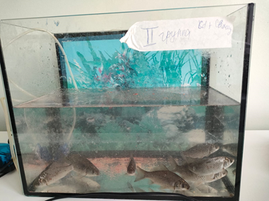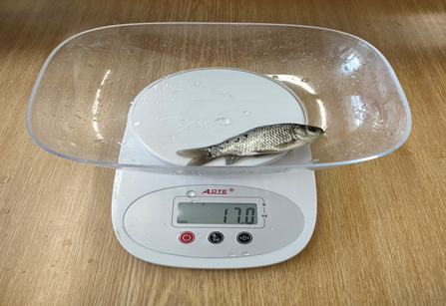

Сурет 28 – Бақылау және тәжірибе тобына тұқы шабақтары алынды

Зерттеудің міндеттері адам денсаулығы үшін қауіпсіз сорбенттерді пайдалана отырып, шығарылатын кадмий мөлшерін ұлғайту есебінен балық шикізатының сапасын арттыру болып табылады. Ауыр метал тұздарын шығару әдісін әзірлеуге бағытталған зерттеулер Жәңгір хан атындағы Батыс Қазақстан аграрлық-техникалық университетінің Сынау орталығының және "Ветеринариялық және биологиялық қауіпсіздік" жоғары мектебінің зертханасында жүргізілді. Тәжірибе қоюға «Ливкино» балық питомнігінен тұқы балық шабағы қолданды. Зерттеулер үлгілердің екі топқа бөліп салмағы өлшеніп, әр топта 15 тұқы балығы алынды (Сурет 28).
Тұқы балығы табиғи су айдындарында бейімделген балықтар тобына жатады балық питомнигі Батыс Қазақстан су қоймаларын балықтандыру үшін жыл сайын тұқы балықтарының шабақтарын ерте жаз мезгілінде су температура оңтайланғанда суға жіберіледі.

Кесте 18 - Тұқы балықтарының ихтиологиялық көрсеткіштері

Топ № | Балық түрі | Жасы | Орташа салмағы,  грамм | Ұзындығы
І Тәжірибелік тобы | Тұқы шабағы | 5-ай | 160±0,7 | 12±0,2
ІІ Тәжірибелік тобы | Тұқы шабағы | 5-ай | 175±1,0 | 16±0,7

Балықтарды үш топқа бөлгеннен кейін барлық балық топтарын жеке-жеке аквариумдарға орналастырып аэрация қойып азықтандырып күнделікті бақылауға алынды. Ауыр металл әсерінен тәжірибелік топтағы балықтардың белсенділігі төмендеді, 3-4 күндері азықтан бас тартты, келесі 5-6 күндері балықтардың өлгені байқалды. Бақылау тобындағы балықтарға ештеңе берілмеген соң балықтардың өте белсенді болғанын байқадық.
Келесі кезең ауыр металды шығару әдісін зертханада тәжірибелік топтарға қосылатын органикалық таза алма пектинін әзірлеуден басталды.
Эксперименттің қойылымы келесідей болды: 520 г дайындалған алма ұсақталды алдымен суық сумен, содан кейін жуылды. Келесі кезең дайын алманы арнайы ыдысқа салынып 90⁰С градусқа 60 минут араластырып қайнатылды. Қайнап болған соң оны салқындатып сығылған сығымдағыштарға араластырып содан кейін алынған суспензия сүзу арқылы бөлінді жетілдірілді дайын өнімді алуды қамтамасыз ететін дәстүрлі шикізат-алмадан пектин технологиясы талаптарына сәйкес болды. Зертханалық зерттеу үшін алғашқы тәжірибе тобына құрамында 50% пектин және 5% белсендірілген көмір бар сорбенттер ерітіндісіндегі үлгілер, екінші тәжірибе тобына құрамында 50% пектин және спирулина бар сорбенттер ерітіндісі қолданылды.
Белсендірілген көмір поливалентті физика-химиялық антидоттар тобына жатады, үлкен беттік белсенділікке ие, сорбциялық, дезинтоксикациялық әсерге ие. Токсиндерді, ауыр металдардың тұздарын, бактериялық, өсімдік, жануар тектес токсиндерді, фенол, гидроциан қышқылы туындыларын, сульфаниламидтерді, газдарды адсорбциялайды. Пектин кешені мен белсендірілген көмірдің адсорбциялық белсенділігін зерттеу тәжірибеге дейін және одан кейін балық шикізатындағы кадмий мөлшерімен анықталды.
Пектин мен спируллин ауыр металдарды кетіру құралы ретінде пайдаланудың артықшылығы олардың адам денсаулығы үшін қауіпсіз болып табылады. Сорбенттердің басты артықшылығы-ауыр металдарды минималды экспозициямен мүмкіндігінше шығару мүмкіндігі. Пектинді белсендірілген көмірмен бірге қолдану сорбенттердің адсорбциялық қасиеттерін күшейту арқылы кадмий адсорбциясының тиімділігін арттырады.
Кейбір жағдайларда қоршаған орта компоненттеріндегі химиялық ластаушы заттарды тікелей анықтау ластаушы заттарды бекітудің стандартты әдістерінің төмен сезімталдығына байланысты үлкен қиындықтарды тудырады. Сонымен қатар, химиялық ластаушы заттар қоршаған ортадағы абсолютті техногендік концентрациясы салыстырмалы түрде төмен болса да, тірі организмдерге жоғары уыттылыққа ие болады. 19-кестенің деректерін талдау пектин концентрациясы 50%, белсендірілген көмір ерітіндіде 5 cағат бойы экспозициядан кейін алынған кадмий мөлшері бастапқы күйдің 50,37% - құрағанын көрсетті, ал ұзақ экспозиция және ерітіндідегі сорбенттердің жоғарылауы күтілетін нәтиже бермеді.
Кадмииді балық ағзасынан шығару уақыты 5 сағатты құрады. Бұл жағдайда ерітінді мен балықтың қатынасы 1:1 болуы керек (19 - кесте).

Кесте 19 – Ерітіндінің оңтайлы концентрациясын және экспозиция уақытын анықтау бойынша зерттеу нәтижелері

Балықтың ұстау экспозициясы | Зерттеу топтары
 | II (50 % пектин концентрациясы, 5 % белсендірілген көмір ерітіндісінде), мг/кг 15 тұқы шабағы | III (пектин концентрациясы 50%, Спируллин 10%), мг/кг  15 тұқы шабағы
Тәжірибенің басында кадмий концентрациясы | 0,27 | 0,29
1 сағат | 0,25 | 0,20
2 сағат | 0,23 | 0,16
3 сағат | 0,18 | 0,10
5 сағат | 0,10 | 0,01

Ескерту-кадмий ШРК 0,2 мг / кг аспайды

Пектин ерітіндісінің 50 %, белсендірілген көмірдің 5% концентрациясы 5 сағат экспозициясы бар кадмийді шығару үшін 22,3% - ға дейін төмендеуі байқалды.
Ерітіндінің құрамына 50% концентрациясы бар пектин және 5% Spirulina Platensis қосылған концентрациясы бар белсендірілген көмірден қарағанда 43% кадмиидің шығарғанын байқадық. Бұл қатынаста ерітіндіні балық шикізатындағы ауыр металды (кадмий) азайту үшін қолдануға болады.
Ауыр металдар тұздарының құрамы мен концентрациясы бойынша нақты деректерді алу үшін барлық балықтар ауыр металдар қосылыстарының қалдық мөлшері ҚР АШМ ВБҚК "Республикалық ветеринариялық зертхана" ШЖҚ РМК Батыс Қазақстан филиалында сынау хаттамаларымен дәлелденеді. Кадмий мөлшері типті анализаторлардағы инверсиялық вольтамперметриялық әдісімен анықталды. МЕМСТ 26933-86 шикізат және тағам өнімдері кадмийді анықтау әдістері қолданды.
Алғыс сөз. ҚР АШМ 2021-2023 жылдарға арналған BR10764944 "Тағам өнімдері қауіпсіздігінің мониторингі және аналитикалық бақылау әдістерін әзірлеу" ғылыми-техникалық бағдарламасының ғылыми-техникалық жобасының жетекшісі в.ғ.д., профессор Булашев Айтбай Кабыкешовичке "Мал шаруашылығы өнімдерінің қауіпсіздігін бақылау үшін тест-жүйелерді әзірлеу" міндеті бойынша, «Батыс Қазақстан облысындағы балық және балық өнімдерінің ветеринариялық-санитариялық қауіпсіздігінің мониторингі» жоба жетекшісі Жәңгір хан атындағы Батыс Қазақстан аграрлық-техникалық университетінің в.ғ.к., қауымдастырылған профессор Нургалиев Биржан Елубаевич пен ғылыми жоба құрамындағы қызметкерлерге алғыс білдіремін, соның нәтижесі бойынша ғылыми-зерттеу жұмыстарымды жүргізуге үлкен септігі тиді.

ЗЕРТТЕУ НӘТИЖЕЛЕРІН ТАЛДАУ

Халықаралық маңызы бар балық шаруашылығы су айдындарына Жайық өзеніне жатады. Киров, Бітік, Дөңгелек, Пятимар, Сақрал және Сарышығанақ ең ірі балық шаруашылығы су айдындары, Көшім өзеніндегі балық көлдеріндегі су қоймалары болып табылады. Сонымен қатар, Батыс Қазақстан облысында балық питомнигі "Ливкино" ЖШС балық өсіруімен тіке су қоймаларына балықтандырумен айналысады. Жергілікті маңызы бар су айдындарында 86-шағын өзендер және оларда ұйымдастырылған су қоймалары бар. Зерттеу нәтижелері бойынша БҚО су көздерінде ихтиофаунасындағы қорғасын қосылысының қалдық мөлшерінің мөлшері кең ауқымда тарғанын көрсетті, ал Березовка өзенінде кадмий 0,02 мг/кг және қорғасын 0,33 мг/кг мөлшерінде анықталды шоғырланудың максималды көлемі байқалды, бұл жақын маңдағы мұнай-газ кен орындарына байланысты. Ембулатовка өзенінде Цезий 137 6,37 (±15,6) БК/кг және Стронций 90 1,95 (±35,8) құрады; Солянка өзенінде Цезий 137 1,9 (±6,42) БК/кг және Стронций 90 2,7 (±19,15) БК/кг анықталды; Деркөл өзенінде Цезий 137 1,81 (±5,7) БК/кг және Стронций 90 4,65 (±17,61) Бк/ кг сәйкесінше құрады. Шаған, Ащысай өзендері мен Айдын көлінің балықтарынан радионуклидтер табылған жоқ.
Осылайша, БҚО-да радионуклидтердің қалдық мөлшерімен балықтар мен балық өнімдерін ластаудың орташа дәрежесі ШРД-ден (цезий 137-130 БК/кг; стронций 90-100 БК/кг) аспайды. Барлық сынамаларда ауыр металдар, атап айтқанда мышьяк пен сынап табылған жоқ. Алынған деректерді талдай отырып Стронций-90-ның нормадан мөлшері аспағанын көрсетті, Цезий-137-де тұқы мен алабұға балықтарында анықталды. Іргелес аумақтың да, тоғандар мен өзендердегі судың да ластану көзі болып табылатын қарқынды автомобиль қозғалысы бар жолдардың жақын орналасуына байланысты судағы улы элементтердің көбеюі. Ластану жаңбыр мен қар еріген кезде жер бедерінің көлбеуінде жер үсті ағынымен бірге келеді. Судан байланысқан заттың негізгі бөлігі төменгі жауын-шашынға ауысады, нәтижесінде олар көбінесе ластаушы заттардың өте жоғары деңгейіне ие болады, ал олардың судағы концентрациясы шамалы болуы мүмкін.
Жүргізілген зерттеулер су объектілерінде де, сауда орындарында да балық және балық өнімдерін мониторингтік зерттеудің өзектілігі мен әлеуметтік маңыздылығын көрсетті. Біздің ауыр металдар мен радионуклидтер бойынша жүргізген зерттеулеріміз қорғасын, кадмий, мышьяк, сынап, цезий 137 және стронций 90 анықталған мөлшері рұқсат етілген нормадан аспағанын көрсетті (МЕМСТ 33824-2016, МЕМСТ 26927-86, МЕМСТ 32161-2013), бұл зерттелетін балықтардың сапасы мен қауіпсіздігіне оң ветеринариялық-санитариялық баға беруге мүмкіндік берді.
Зерттелген 61 балық үлгісі физика-химиялық көрсеткіштер нормаға сәйкес келді, тек 5% күкірт қышқылына реакция кезінде бес сынамада шамалы үлпектер болды, бес сынамада Несслер саны 1,1±0,01 болды, бес сынамада пероксидазаға реакция теріс болды, сынама бірден қоңыр түске боялды, бес сынамада 7,1±0,01 рН көрсетті, бұл күмәнді балғындыққа сәйкес келеді.
"Аяжан" базарынан, сатып алынған қақталған қылышбалық балықтарының 5 үлгісінде рұқсат етілген нормадан аспайтын левомицетиннің 0,076±0,012 қалдық мөлшері табылғаны байқалады. Осылайша, зерттелген 91 сынаманың (2022-2023) балық пен басқа да аквакультура өнімдерінің қалдық мөлшері (левомицитин, тетрациклин тобы) 6 сынамада табылды, бұл зерттелген сынамалардың жалпы санының 12% - құрады, оның ішінде левомицетиннің, тетрациклин 0,05±0,0014 тобының антибиотиктері ШРД аспады. Балық шаруашылығында өсіру және өсіру кезінде ветеринарлық препараттар мен антибиотиктерді кеңінен қолдануға байланысты азық-түлік қауіпсіздігін қамтамасыз етудің маңызды мәселелерінің бірі балық өнімдерінде антибиотиктердің қалдық іздерінің болуы болып табылады. Нәтижелерді қорытындылай келе, балық өнімдеріндегі тетрациклин тобы мен левомицетин антибиотиктерінің құрамы бойынша белгіленген нормадан асып кетпегенін айтуға болады .
БҚО бойынша санитарлық-эпидемиологиялық бақылау департаментінің материалдарын аймақ тұрғындары арасында описторхоз және анизакидоз ауруымен 2008 жылдан бастап соңғы 13,5 жылда 1482 адам қазіргі уақытқа дейін описторхозбен тіркелгенін көрсетеді. Лигулезбен Үлкен және Кіші өзендердің су қоймаларындағы балықтардың инвазиялануын зерттеу ИЭ-нің 1726 үлгісінің 5,8% - 5, ИИ-2 данасын құрағанын көрсетті. Постодиплостомиоз бойынша ИЭ 10,6% құрады, ИИ-6 дана. Орал қаласының сауда нүктелерінен aspius (ақсыла) тұқымдасының 8 балығында анизакид личинкалары анықталды, онда ИЭ-8 ИИ-мен 88,5% құрады-бүкіл кезең ішінде зерттелген барлық 98 балықтың 8 данада анықталды. Описторхоз Бағырлай өзенінде 5-мөңке балықта ИЭ – 17%, ИИ 7/23 болды, сату орындарында табылды Аминқышқылдарының жалпы мөлшерінде сау балық мөлшерінде ауытқушылық байқалады, бақылау тобында жалпы құрамы 17871 мг% болса, тәжірибе топтарында 11,4-15,8% төмендеген.
Таза балық етінде А витамині 23±0,3 мг%, В1 витамині 0,18±0,02 мг%, В2 витамині 0,17±0,05 мг %, Е витамині 0,7±0,03 мг%, РР витамині 2,9±0,04 мг%, С витамині 1,7±0,01 мг% құрады. Тәжірибе топтарында сәйкесінше А витамині 8,7-11,8 %, В1 витамині 16,7-17,8%, В2 витамині 5,9-35,3%, РР витамині 8,7-21,8%, С витамині 11,8-23,5 % кеміген.
Зерттеу нәтижелері бойынша антибиотиктерді зерттеу үшін балық өнімдерінің ассортиментін кеңейту, сондай-ақ балық бұлшықеттеріндегі ауыр металдарды азайту әдістерін әзірлеу. Ерітіндіде дайындау арқылы балық шикізатынан кадмийді шығару әдісі жасалды, ол сорбенттердің қасиеттерін күшейту арқылы кадмий адсорбциясының тиімділігін арттырумен ерекшеленеді. Сонымен қатар балықтардың паразитозын анықтау қажет әсіресе описторхозды нүктелерінің анықтауды көбейту керек деп есептейміз.

ҚОРЫТЫНДЫ

1. Сынамаларды радионуклидтерге тексеру нәтижесі бойынша Цезий 137 -0,2-6,37 БК/кг аралығында табылса, Стронций 90 0,1-10,62 БК/кг аралығында анықталды. Бірақта екеуіде ШЖД асқан жоқ.
2. Зерттеу нәтижесі бойынша балықтардың бұлшықет үлгілерінде қорғасын мөлшері 0,02-1,15 мг/кг аралығында болса, кадмий саны 0,001-0,245 мг/кг құрады, қорғасын ШЖД жетпесе, кадмий ШЖД-ның 0,045 мг/кг-ға артуы анықталды; ал сынап және күшала мүлдем анықталған жоқ.
3. БҚО балықпитомниктерінен алынған балық өнімдерінен және Орал қаласының сауда нүкетелері және антибиотик қалдықтарын зерттегенде "Аяжан" базарынан сатып алынған балық үлгілерінде левомицетин мен тетрациклин антибиотиктерінің қалдық мөлшері тиісінше 0,0757 мг/к және 0,04 мг/кг-ға рұқсат етілген нормалардан асып түсті. "Мирлан" базарында қақталған қылышбалық сынамаларындағы тетрациклин тобының антибиотиктерінің құрамы да ШЖД-дан асып түсті.
4. Балықтарды паразитологиялық зерттеу нәтижелері келесідей болды: эустронгилидоз личинкалары ИЭ-1,3-1,9% ИИ- 3-8 дана; постодиплостомоз ИЭ 3,5-21% құрады, ИИ - 3-7 дана; лигулез ИЭ-1,6-8% және ИИ -3-6 дана табылды; анизакидоз ИЭ 5-12% және ИИ-8-51 дана; описторхоз ИЭ -7%, ИИ 7-23 болды.
5. Инвазиямен зақымданған, ауыр металл тұздарымен ластанған балық етінің химиялық құрамы бойынша таза балық етіне қарағанда ылғал 1,3-2,0%, жоғары болса, белок 0,8-1,7%, май 0,2-0,5%, қуаттылығы 6-11,3 ккал төмен.
6. Амин қышқылдарының жалпы мөлшерінде сау балық мөлшерінде ауытқушылық байқалады, бақылау тобында жалпы құрамы 17871 мг% болса, тәжірибе топтарында 11,4-15,8% төмендеген.
7. Таза балық етінде А витамині 23±0,3 мг%, В1 витамині 0,18±0,02 мг%, В2 витамині 0,17±0,05 мг %, Е витамині 0,7±0,03 мг%, РР витамині 2,9±0,04 мг%, С витамині 1,7±0,01 мг% құрады. Тәжірибе топтарында сәйкесінше А витамині 8,7-11,8 %, В1 витамині 16,7-17,8%, В2 витамині 5,9-35,3%, РР витамині 8,7-21,8%, С витамині 11,8-23,5 % кеміген.
8. Таза балық етіндегі минералдық заттар мөлшері натрий 59±0,1 мкг%, калий 272±1,9 мкг%, кальций 41±0,4 мкг %, магний 32±0,5 мкг%, фосфор 221±0,2 мкг%, темір 1,1±0,03 мкг% құрады. Ал тәжірибе топтарында натрий 5,1-18,7%, калий 1,2-7,0%, кальций 7,4-17,1%, магний 6,3-28,2%, фосфор 1,9-5,5%, темір 19,2-36,4% кеміген.
9. Сау балық етінде май қышқылдарының жалпы мөлшері 1833 мг құрады, ал тәжірибе топтарында 12,7-27,5% төмен болды.
- Пектин ерітіндісінің 50 %, белсендірілген көмірдің 5% концентрациясы 5 сағат экспозициясы бар кадмийді шығару үшін 22,3% - ға дейін төмендеуі байқалды. Ерітіндінің құрамына 50% концентрациясы бар пектин және 5% Spirulina Platensis қосылған концентрациясы бар белсендірілген көмірден қарағанда 43% кадмиидің шығарғанын байқадық.

Практикалық ұсыныстар
- «Балықтарды паразитологиялық зерттеу (анизакидоз, описторхоз, постодиплостомоз, лигулез, эустронгилидоз)» әдістемелік ұсыныс хаттама №1 22.09.2023ж.
- «Батыс Қазақстан облысы су айдындарында балықтармен балық өнімдерінде ауыр металл тұздарының, радионуклидтердің, және антибиотиктердің құрамы бойынша қауіпсіздігінің мониторингі» әдістемелік ұсыныс хаттама №1 22.09.2023ж.
- Балық ағзасынан ауыр металдардың тұздарын шығару әдісі 2023 жылғы 28 сәуірдегі №8012 "Кадмийді балық шикізатынан шығару әдісі" пайдалы модельге патент алынды.
- БҚО бойынша санитариялық-эпидемиологиялық бақылау департаментінің материалдарын талдауды және балық өсіру өзендері мен тоғандарындағы паразитке қарсы іс-шаралар жоспарларын болжау және жасау үшін паразитологиялық мониторингтік зерттеулердің деректерін пайдалану ұсынылады.

ПАЙДАЛАНЫЛҒАН ӘДЕБИЕТТЕР ТІЗІМІ
1 Li S., Tian Y., Jiang P., Lin Y., Liu X., and Yang H. Recent advances in the application of metabolomics for food safety control and food quality analyses // Crit. Rev. Food Sci. Nutr. – 2021. - Vol. 61, № 9. - P. 1448–1469.
2 Кошебаева Г. К., Алпысбаева Н. А., Бирюков В. В. Анализ и перспективы продовольственной безопасности Республики Казахстан // Вестник Алтайской академии экономики и права. – 2018. - № 4. - С. 57–69.
3 Барабашин Т. О., Кораблина И. В., Павленко Л. Ф., Скрыпник Г. В., и Короткова Л. И. Методическое обеспечение мониторинга загрязнения водных объектов Азово-Черноморского бассейна // Водные биоресурсы и среда обитания. - 2018. - Т. 1, №. 3–4. - С. 9–27.
4 Малюкова Н. Н., Султанкулова А. С., Шаршеналиева З. Ш. Окружающая среда и здоровье населения. - Бишкек КРСУ. - 2012. - С. 95–97.
5 Faruk M. A. R. Fish parasite: infectious diseases associated with fish parasite // In Seafood Safety and Quality, CRC Press. – 2018. - Р. 154–176.
6 Bhutta Z. A., Saeed M. A. Childhood infectious diseases: overview Int. Encycl. public Heal. - 2008. - 620 p.
7 Pashkevich M. A. Classification and environmental impact of mine dumps // In Assessment, restoration and reclamation of mining influenced soils. – 2017. - P. 1–32.
8 Tulchinsky T. H., Varavikova E. A. Environmental and occupational health // New Public Heal. – 2014. - 471 р.
9 Milićević D. R., Škrinjar M., Baltić T. Real and perceived risks for mycotoxin contamination in foods and feeds: challenges for food safety control // Toxins (Basel). - 2010. - Vol. 2, № 4. - Р. 572–592.
10 Sardar K. Heavy metals contamination and what are the impacts on living organisms // Greener J. Environ. Manag. public Saf. - 2013. - Vol. 2, № 4, P. 172–179.
11 Селюкова С. В. Тяжелые металлы в агроценозах // Достижения науки и техники АПК. - 2020. - Т. 34, № 8. - С. 85–93.
12 Wu X., Cobbina S. J., Mao G., Xu H., Zhang Z., and Yang L. A review of toxicity and mechanisms of individual and mixtures of heavy metals in the environment // Environ. Sci. Pollut. Res. - 2016. - Vol. 23. - Р. 8244–8259.
13 Okereafor U., Makhatha M., Mekuto L., Uche-Okereafor N., Sebola T., and Mavumengwana V. Toxic metal implications on agricultural soils, plants, animals, aquatic life and human health // Int. J. Environ. Res. Public Health. – 2020. - Vol. 17, № 7. - 2204 р.
14 Ramade F. The pollution of the hydrosphere by global contaminants and its effects on aquatic ecosystems // In Aquatic Ecotoxicology, CRC Press, 2018. - P. 151–184.
15 Bedane T. D., Agga G. E., Gutema F. D. Hygienic assessment of fish handling practices along production and supply chain and its public health implications in Central Oromia, Ethiopia // Sci. Rep. - 2022. - Vol. 12, № 1. - р 13910.
16 Balami S., Sharma A., Karn R. Significance of nutritional value of fish for human health // Malaysian J. Halal Res. - 2019. - Vol. 2, № 2. - P. 32–34.
17 Асфендьярова И. В., Шевченко В. В. Качество и безопасность охлажденной рыбы // Международный научный журнал. - 2017. - № 4. - С. 73–77.
18 Черкашин С. А. Биотестирование: терминология, задачи, основные требования и применение в рыбохозяйственной токсикологии // Известия ТИНРО (Тихоокеанского научно-исследовательского рыбохозяйственного центра). - 2001. - Т. 128, № 1–3. - С. 1020–1035.
19 Emenike E. C., Iwuozor K. O., Anidiobi S. U. Heavy metal pollution in aquaculture: sources, impacts and mitigation techniques // Biol. Trace Elem. Res., 2021. - Р. 1–17.
20 Gallo M., Ferrara L., Calogero A., Montesano D., and Naviglio D. Relationships between food and diseases: What to know to ensure food safety // Food Res. Int. - 2020. - Vol. 137. - P. 109-118.
21 Сергеев Г. Р. Медицинская паразитология // Тестовые задания и ситуационные задачи. М. Санэпидмедиа. - 2011. - Т. 412. – С. 425-426.
22 Яковенко Н. А., Иваненко И. С. Оценка продовольственного обеспечения населения России в условиях новых вызовов и ограничений // Продовольственная политика и безопасность. - 2023. – Т. 10, № 2. - С. 247–262.
23 Нургалиева М. Т., Смагулов А. К., Искакова Ж. А. Вопросы регулирования качества и безопасности пищевой продукции в рамках Европейского и Евразийского экономического союза // Наука и мир. - 2016. - Т. 1, № 3. - С. 86-95.
24 Сытова М. В. Методические подходы к оценке качества пищевой рыбной продукции с использованием сенсорного анализа: научный обзор // Труды ВНИРО. - 2023. - Т. 191. - С. 124–141.
25 Щепеткина С. В. Ветбезопасность рыбной продукции // Сельскохозяйственные вести. - 2019. - № 2. - С. 58–60.
26 Колончин К. В., Серёгин С. Н., Горбунова М. А. Возможные направления решения проблемы обеспечения новых требований потребления рыбной продукции // Труды ВНИРО. – 2022. - Т. 187. - С. 170–179.
27 Сергеев Г. Р. Медицинская паразитология // Тестовые задания и ситуационные задачи. М. Санэпидмедиа. - 2011. - Т. 412. – С. 431-446.
28 Wu L., Pu H., Sun D.-W. Novel techniques for evaluating freshness quality attributes of fish: A review of recent developments // Trends food Sci. Technol. - 2019. - Vol. 83. - P. 259–273.
29 Barlow N. L., Bradberry S. M. Investigation and monitoring of heavy metal poisoning // J. Clin. Pathol. - 2023. - Vol. 76, №. 2. - P. 82–97.
30 Сергиев В. П. Животные в городе: неосознаваемая биологическая угроза // Журнал микробиологии, эпидемиологии и иммунобиологии. - 2007. - № 2. - С. 9–14.
31 Эрдниев Л., Морозов И., Гусев Ю., Неменущая Е. Методические аспекты изучения токсического действия тяжелых металлов, содержащихся в объектах окружающей среды. - 2023. - №. 31. - C. 153–157. doi: 10.24108/preprints-3112923.
32 Bao M., Pierce G. J., Strachan N. J., Pascual S., González-Muñoz M., and Levsen A. Human health, legislative and socioeconomic issues caused by the fish-borne zoonotic parasite Anisakis: Challenges in risk assessment // Trends Food Sci. Technol. - 2019. - Vol. 86. - P. 298–310.
33 Дусаева Е. М., Курманова А. Х., Мухамбетов С. З. Институциональная среда для обеспечения устойчивого развития рыбохозяйственного комплекса России и роста торговли со странами ЕАЭС // Труды ВНИРО. - 2023. - Vol. 191. - P. 156–165.
34 Алёшина В. А. Технико-технологические и социальные методы обеспечения продовольственной безопасности в рамках стран таможенного союза // Российский внешнеэкономический вестник. - 2013. – Т. 26. - С. 27–38.
35 Царегородцева Е. В. Требования к безопасности и качеству продуктов питания в Европейском союзе и России // Вестник Марийского государственного университета. Серия «Сельскохозяйственные науки. Экономические науки». - 2017. - Т. 3, № 4 (12). - С. 52–57.
36 Morozov A. Role and Significancy of the Institutional System for the Development of Integration in the Eurasian Economic Union and the European Union: Comparative Legal Discourse // J. Foreign Legis. Comp. Law. – 2018. - Vol. 4, № 1. - P. 126-138. doi: 10.12737/art.2018.1.18.
37 Bataeva L. Z., Yerubayeva D. S., Uspan T. A. The importance of updating the standards of the Republic of Kazakhstan // The food industry in modern conditions: trends and innovations. – 2023. - № 7. - Р. 183–190.
38 Van der Meulen B., Van de Weerd H. Food hygiene regulation in the European Union (EU) // Hygiene in Food Processing, Elsevier, 2014. - Vol. 6, № 3. - Р. 3–20.
39 Barlow S. M. The role of hazard-and risk-based approaches in ensuring food safety // Trends Food Sci. Technol. - 2015. - Vol. 46, № 2. - P. 176–188.
40 Зайцева Н. В., Май И. В. Правовые аспекты оценки риска для здоровья населения при обеспечении безопасности товаров: мировой зарубежный опыт и практика Таможенного союза // Анализ риска здоровью. - 2013. - №. 3. - С. 4–17.
41 Kotsanopoulos K. V., Arvanitoyannis I. S. The role of auditing, food safety, and food quality standards in the food industry: A review // Compr. Rev. food Sci. food Saf. - 2017. - Vol. 16, № 5. - P. 760–775.
42 Белых В., Кванина В. В., Панова А. С. Доклад экспертной группы девятой сессии Европейско-Азиатского правового конгресса // Бизнес, менеджмент и право. - 2015. - № 1. - С. 20–31.
43 Докукин А. В., Борцова Д. Э. Информационное обеспечение взаимодействия государства и потребителей в процессе контроля качества и безопасности продукции // Транспортное дело России. - 2013. - № 1. - С. 123–125.
44 Volovik N. Analysis of the Experience of Using Measures of Non-Tariff Regulation of Foreign Trade in Countries Negotiating with the Eurasian Economic Union // Analysis Exp. Using Meas. Non-Tariff Regul. Foreign Trade Ctries. Negot. with Eurasian Econ. Union. – 2017. - № 5. - Р. 165–173.
45 Pandey G., Madhuri S. Heavy metals causing toxicity in animals and fishes // Res. J. Anim. Vet. Fish. Sci. - 2014. - Vol. 2, № 2. - P. 17–23.
46 Галатова Е. А. Особенности накопления тяжелых металлов в органах и тканях рыб различных семейств // Известия Тимирязевской сельскохозяйственной академии. - 2009. - № 3. - С. 157–168.
47 Шульгин Ю. Я., Лаженцева Л. Ю., Шульгина Л. В. Гигиеническая оценка потребления и качества рыбных продуктов // Гигиена и санитария. - 2007. - № 2. – С. 41–44.
48 Jyothi N. R. Heavy metal sources and their effects on human health // Heavy Met. Environ. Impacts Mitig. - 2020. - № 11. - Р. 1–12.
49 Рыбкин В. С., Богданов Н. А., Чуйков Ю. С., Теплая Г. А. Тяжелые металлы как фактор возможных экологически обусловленных заболеваний в Астраханском регионе // Гигиена и санитария. - 2014. - Т. 93, № 2. - С. 27–31.
50 Hembrom S., Singh B., Gupta S. K., Nema A. K. A comprehensive evaluation of heavy metal contamination in foodstuff and associated human health risk: a global perspective // Contemp. Environ. issues challenges era Clim. Chang. - 2020. - Р. 33–63.
51 Мукашева М. А., Аталикова А. С., Айткулов А. М., Тыкежанова Г. М. Морфофункциональные исследования ткани печени животных при воздействии комплекса тяжелых металлов // Фундаментальные и прикладные аспекты современных эколого-биологических и медико-технологических исследований. – 2016. - С. 32–58.
52 Naja G. M., Volesky B. Toxicity and sources of Pb, Cd, Hg, Cr, As, and radionuclides in the environment // Handbook of advanced industrial and hazardous wastes management, Crc Press. – 2017. - Р. 855–903.
53 Колосова И. И. Влияние ацетата свинца, солей тяжелых металлов на репродуктивную функцию // Вестник проблем биологии и медицины. - 2013. - Т. 2, № 3. - С. 13–18.
54 Dasharathy S. Mutagenic, carcinogenic, and teratogenic effect of heavy metals // Evidence-Based Complement. Altern. Med. - 2022. - Vol. 26. – Р. 96-113.
55 Wu D., Hu Y., Cheng H., Ye X. Detection techniques for lead ions in water: a review // Molecules. - 2023. - Vol. 28, № 8. – 3601 р.
56 Rahman Z. U., V. Singh The relative impact of toxic heavy metals (THMs) (arsenic (As), cadmium (Cd), chromium (Cr)(VI), mercury (Hg), and lead (Pb)) on the total environment: an overview // Environ. Monit. Assess. – 2019. - Vol. 191. - Р. 419. doi: 10.1007/s10661-019-7528-7.
57 Nema A. K. Source, toxicity and carcinogenic health risk assessment of heavy metals // Rev. Environ. Health. – 2022. - Vol. 39. – Р. 516. doi: 10.1515/reveh-2022-0096.
58 Govind P., Madhuri S. Heavy metals causing toxicity in humans, animals and environment // Res. J. Anim. Vet. Fish. Sci. - 2014. - Vol. 2, № 2. - Р. 17–23.
59 Li X., Gu A., Zhang Y., Xie B., Li D., Chen J.-M. Sub-lethal concentrations of heavy metals induce antibiotic resistance via mutagenesis // J. Hazard. Mater. – 2019. - Vol. 369. – Р. 397. doi: 10.1016/j.jhazmat.2019.02.006.
60 Brent R. Environmental Causes of Human Congenital Malformations: The Pediatrician’s Role in Dealing With These Complex Clinical Problems Caused by a Multiplicity of Environmental and Genetic Factors // Pediatrics. – 2004. - Vol. 113. - Р. 957–968. doi: 10.1542/peds.113.S3.957.
61 Balali-Mood M., Naseri K., Tahergorabi Z., Khazdair M. R., Sadeghi M. Toxic Mechanisms of Five Heavy Metals: Mercury, Lead, Chromium, Cadmium, and Arsenic // Front. Pharmacol. – 2021. - Vol. 12, №. - Р. 1–19. doi: 10.3389/fphar.2021.643972.
62 Fu Z., Xi S. The effects of heavy metals on human metabolism // Toxicol. Mech. Methods. – 2020. - Vol. 30, № 3. - Р. 167–176. doi: 10.1080/15376516.2019.1701594.
63 Anđelković M. Toxic Effect of Acute Cadmium and Lead Exposure in Rat Blood, Liver, and Kidney // Int. J. Environ. Res. Public Health. – 2019. - Vol. 16. - Р. 274. doi: 10.3390/ijerph16020274.
64 Даувальтер В. А., Кашулин Н. А. Особенности накопления тяжелых металлов в органах и тканях рыб различных семейств // Естественные и технические науки. - 2015. - Т. 4, № 20. - С. 101–112.
65 Р. ГОСТ, “51301-99. Продукты пищевые и продовольственное сырье // Инверсионно-вольтамперометрические методы определения содержания токсичных элементов (кадмия, свинца, меди и цинка), 2010.
66 Кинуарбекова А. К. Ветеринарно-санитарная экспертиза рыбы из озер бурабайского района акмолинской области // Вестник науки КАТУ им. С. Сейфуллина. - 2016. - № 1. - С. 50–56.
67 Медведев И. Ф., Деревягин С. С. Тяжелые металлы в экосистемах // Саратов: «Ракурс». - 2017. - Т. 178. – С. 836-847.
68 Черных Н. А., Баева Ю. И. Тяжелые металлы и здоровье человека // Вестник Российского университета дружбы народов. Серия Экология и безопасность жизнедеятельности. - 2004. - № 1. – С. 125–134.
69 Теплая Г. А. Тяжелые металлы как фактор загрязнения окружающей среды (обзор литературы) // Астраханский вестник экологического образования. - 2013. - № 1 (23). - С. 182–192.
70 Kabata-Pendias A., Szteke B. Trace elements in abiotic and biotic environments // Rev. Environ. Health. – 2015. - Vol. 39. – 536 р.
71 Коротченко И. С., Кириенко Н. Н. Детоксикация тяжелых металлов (Pb, Cd, Cu) в системе «почва-растение» в лесостепной зоне Красноярского края // Сибирский федеральный университет. - 2012. - № 3. - С. 74–79.
72 Fatullayeva S., Tagiyev D., Zeynalov N. A review on enterosorbents and their application in clinical practice: Removal of toxic metals // Colloid Interface Sci. Commun. - 2021. - Vol. 45. - 100545 р.
73 Ali A. S. Effect of different heavy metal pollution on fish // Res. J. Chem. Environ. Sci. - 2014. - Vol. 2, № 1. - Р. 74–79.
74 Титов А. Ф., Казнина Н. М., Карапетян Т. А., Доршакова Н. В. Влияние свинца на живые организмы // Журнал общей биологии. - 2020. - Т. 81, № 2. – С. 147–160.
75 Григорьева Р. З. Безопасность продовольственного сырья и продуктов питания: учеб. пособие / Кемеровский технологический институт пищевой промышленности. - 2004. - 86 с.
76 Farid M., Shakoor M. B., Ehsan S., Ali S., Zubair M., Hanif M. S. Morphological, physiological and biochemical responses of different plant species to Cd stress // Int. J. Chem. Biochem. Sci. - 2013. - Vol. 3. - Р. 53–60.
77 Tarhonska K. Cadmium and breast cancer–current state and research gaps in the underlying mechanisms // Toxicol. Lett. - 2022. - Vol. 361. - Р. 29–42.
78 Lee M.-R., Lim Y.-H., Lee B.-E., Hong Y.-C. Blood mercury concentrations are associated with decline in liver function in an elderly population: a panel study // Environ. Heal. - 2017. - Vol. 16. - Р. 1–8.
79 Koedrith P., Kim H., Weon J.-I., Seo Y. R. Toxicogenomic approaches for understanding molecular mechanisms of heavy metal mutagenicity and carcinogenicity // Int. J. Hyg. Environ. Health. – 2013. - Vol. 216, № 5. - Р. 587–598. doi: https://doi.org/10.1016/j.ijheh.2013.02.010.
80 Cheng J.-P., Wang W.-H., Jia J.-P., Zheng M., Shi W., Lin X.-Y. Expression of c-fos in rat brain as a prelude marker of central nervous system injury in response to methylmercury-stimulation // Biomed. Environ. Sci. - 2006. -Vol. 19, №. 1. - Р. 67–72.
81 Bodaghi-Namileh V. Acetyl-l-carnitine attenuates arsenic-induced liver injury by abrogation of mitochondrial dysfunction, inflammation, and apoptosis in rats // Environ. Toxicol. Pharmacol. – 2018. - Vol. 58. - Р. 11–20. doi: 10.1016/j.etap.2017.12.005.
82 Clancy H. A. Gene expression changes in human lung cells exposed to arsenic, chromium, nickel or vanadium indicate the first steps in cancer // Metallomics. – 2012. - Vol. 4, № 8. - Р. 784–793. doi: 10.1039/c2mt20074k.
83 Ratnaike R. N. Acute and chronic arsenic toxicity // Postgrad. Med. J. – 2003. - Vol. 79, № 933. - Р. 391–396. doi: 10.1136/pmj.79.933.391.
84 Gorini F., Muratori F., Morales M. A. The role of heavy metal pollution in neurobehavioral disorders: a focus on autism // Rev. J. Autism Dev. Disord. - 2014. - Vol. 1. - Р. 354–372.
85 Cheng T.-F., Choudhuri S., Muldoon-Jacobs K. Epigenetic targets of some toxicologically relevant metals: a review of the literature // J. Appl. Toxicol. – 2012. - Vol. 32, № 9. - Р. 643–653. doi: 10.1002/jat.2717.
86 Velyka A. I., Pshak V. P., Lopushins’ka I. V. Activity of antioxidant enzymes of the rat kidneys under mercury dichloride effect // Ukr. Biochem. J. - 2014. - Vol. 86, № 1. - Р. 124–130.
87 Moriarity R. J., Liberda E. N., Tsuji L. J. Subsistence fishing in the Eeyou Istchee (James Bay, Quebec, Canada): A regional investigation of fish consumption as a route of exposure to methylmercury // Chemosphere. – 2020. -Vol. 258. - Р. 127413. doi: 10.1016/j.chemosphere.2020.127413.
88 Perelló G., Martí-Cid R., Llobet J. M., Domingo J. L. Effects of various cooking processes on the concentrations of arsenic, cadmium, mercury, and lead in foods // J. Agric. Food Chem. – 2008. - Vol. 56, № 23. - Р. 11262–11269. doi: 10.1021/jf802411q.
89 Dos Santos A. A., Chang L. W., Guo G. L., Aschner M. Fetal Minamata disease: a human episode of congenital methylmercury poisoning // Handbook of developmental neurotoxicology. – 2018. - № 9. - Р. 399–406.
90 Gupta D. K., Tiwari S., Razafindrabe B. H., Chatterjee S. Arsenic contamination from historical aspects to the present // Arsen. Contam. Environ. issues Solut. - 2017. - № 11. - Р. 1–12.
91 Shah A. Q. Determination of inorganic arsenic species (As3+ and As5+) in muscle tissues of fish species by electrothermal atomic absorption spectrometry (ETAAS) // Food Chem. - 2010. - Vol. 119, № 2. - Р. 840–844.
92 Sattar A. Metabolism and toxicity of arsenicals in mammals // Environ. Toxicol. Pharmacol. - 2016. - Vol. 48. - Р. 214–224.
93 Del Razo L. M. Altered profile of urinary arsenic metabolites in adults with chronic arsenicism. A pilot study // Arch. Toxicol. – 1997. - Vol. 71, № 4. - Р. 211–217. 10.1007/s002040050378.
94 Shen S., Li X.-F., Cullen W. R., Weinfeld M., Le X. C. Arsenic binding to proteins // Chem. Rev. – 2013. - Vol. 113, № 10. - Р. 7769–7792. doi: 10.1021/cr300015c.
95 Jolliffe D. M., Budd A. J., Gwilt D. J. Massive acute arsenic poisoning // Anaesthesia. – 1991. - Vol. 46, № 4. - Р. 288–290. doi: 10.1111/j.1365-2044.1991.tb11500.x.
96 Namgung U., Xia Z. Arsenic induces apoptosis in rat cerebellar neurons via activation of JNK3 and p38 MAP kinases // Toxicol. Appl. Pharmacol. – 2001. - Vol. 174, № 2. - Р. 130–138. doi: 10.1006/taap.2001.9200.
97 Luo J., Qiu Z., Zhang L., Shu W. Arsenite exposure altered the expression of NMDA receptor and postsynaptic signaling proteins in rat hippocampus // Toxicol. Lett. – 2012. - Vol. 211, № 1. - Р. 39–44. doi: 10.1016/j.toxlet.2012.02.021.
98 Omobowale T. O. Failure of recovery from lead induced hepatoxicity and disruption of erythrocyte antioxidant defence system in Wistar rats // Environ. Toxicol. Pharmacol. – 2014. - Vol. 37, № 3. - Р. 1202–1211. doi: 10.1016/j.etap.2014.03.002.
99 Dutta K., Prasad P., Sinha D. Chronic low level arsenic exposure evokes inflammatory responses and DNA damage // Int. J. Hyg. Environ. Health. – 2015. - Vol. 218, № 6. - Р. 564–574. doi: 10.1016/j.ijheh.2015.06.003.
100 Chen J., Fok K. L., Chen H., Zhang X. H., Xu W. M., Chan H. C. Cryptorchidism-induced CFTR down-regulation results in disruption of testicular tight junctions through up-regulation of NF-κB/COX-2/PGE2 // Hum. Reprod. – 2012. - Vol. 27, № 9. - Р. 2585–2597. doi: 10.1093/humrep/des254.
101 Lee C.-H. Defective beta1-integrins expression in arsenical keratosis and arsenic-treated cultured human keratinocytes // J. Cutan. Pathol. – 2006. - Vol. 33, № 2. - Р. 129–138. doi: 10.1111/j.0303-6987.2006.00361.x.
102 Yu H.-S., Liao W.-T., Chai C.-Y. Arsenic carcinogenesis in the skin // J. Biomed. Sci. – 2006. - Vol. 13, № 5. - Р. 657–666.doi: 10.1007/s11373-006-9092-8.
103 Ерёмин Ю. Н. Чужеродные вещества в продуктах питания (к проблеме продовольственной безопасности) // Кемеровский технологический институт пищевой промышленности. - 2008. - № 3 (22). - С. 170–176.
104 Khokhar A., Sharma P. Role of Environmental Factors in Increased Cancer Incidences and Health Impacts // Biotechnological Innovations for Environmental Bioremediation. – 2022. - № 14. - Р. 671–723.
105 Шарипова О. А. Накопление радионуклидов в организмах рыб озера Балхаш // Гидрометеорология и экология. - 2012. - № 3 (66). - С. 136–141.
106 Шашко А. В., Шашко Л. Н. Накопление и содержание цезия-137 в организме рыб, обитающих в водоемах Припятского Полесья // Вестник Полесского государственного университета. Серия природоведческих наук. - 2009. - № 2. - С. 14–18.
107 Ibrayeva D. Radiation situation in the territories affected by mining activities in stepnogorsk areas, republic of kazakhstan: pilot study // Radiat. Prot. Dosimetry. – 2020. - Vol. 189, № 4. - Р. 517–526. doi: 10.1093/rpd/ncaa068.
108 Эшкараев С. Ч., Тураев Х. Х., Бабамуратов Б. Э. Радиологическая оценка радионуклидов в почвах южных регионов Республики Узбекистан // Инновационное развитие науки и образования. – 2021. - № 3. - С. 290–319.
109 Кутьков В. А., Кухта Б. А. Радиологические свойства радиоактивных аэрозолей // Анри. - 2006. - № 4. – С. 2–21.
110 Хомутинин Ю. В., Кашпаров В. А., Кузьменко А. В. Зависимость коэффициентов накопления 137 Cs и 90 Sr рыбой от содержания калия и кальция в воде пресноводного водоема // Радиационная биология. Радиоэкология. - 2011. - Vol. 51, № 3. - Р. 374–384.
111 Kryshev I. I., Ryazantsev E. P. Environmental risk of the radiological accidents at Chernobyl and Fukushima (Japan) NPP // At. Energy. – 2017. - Vol. 122, № 1. - Р. 58–68.
112 Зарубин О. Л., Паньков И. В. Цезий-137 в компонентах трофических цепей Каневского водохранилища после аварии на ЧАЭС // Матеріали щоріч. наук. конф. Ін-ту ядерних досл. - 1997. - С. 349–353.
113 Gwilt D. J. Radionuclides in the Environment // Radioecology. Symposium Series. – 2018. - Р. 174.
114 Puchkov A., Druzhinina A., Yakovlev E., Druzhinin S. Assessing the natural and anthropogenic radionuclide activities in fish from Arctic rivers (Northwestern Russia) // Pollution. - 2023. - Vol. 9, № 3. - Р. 1098–1116.
115 Bazarsadueva S. V., Radnaeva L. D., Shiretorova V. G., Dylenova E. P. The comparison of fatty acid composition and lipid quality indices of roach, perch, and pike of Lake Gusinoe (Western Transbaikalia) // Int. J. Environ. Res. Public Health. – 2021. - Vol. 18, № 17. - Р. 9032.
116 Библин А. М., Иванов С. А., Рамзаев П. В., Басалаева Л. Н. О некоторых результатах Третьей комплексной многопрофильной экспедиции Русского географического общества по мониторингу радиационной обстановки в Курило-Камчатском районе Тихого океана в 2014 г. // Радиационная гигиена. - 2015. - Т. 8, № 1. - С. 62–66.
117 Найдич В. И. Основные результаты научных исследований в области радиобиологии и радиоэкологии за 2011 год // Радиационная биология. Радиоэкология. - 2012. - Т. 52, № 3. - С. 317.
118 Борисенко Г. С., Блинов Ю. Г., Филатов В. Н. Оценка радиационной обстановки в Южно-Курильском промысловом районе и степени воздействия радиационного заражения на тихоокеанскую сайру в 2011-2013 гг. // Известия ТИНРО (Тихоокеанского научно-исследовательского рыбохозяйственного центра). - 2015. – Т. 182. - С. 172–182.
119 Смагин А. И., Сидоркина О. М. Особенности и динамика накопления 90sr и 137cs рыбами, обитающими в озере иртяш // Экология XXI века: синтез образования и науки. – 2020. - С. 259–263.
120 Путятин Ю. В. Влияние кислотности дерново-подзолистой супесчаной почвы на накопление 90 sr сельскохозяйственными культурами // Почвоведение и агрохимия. - 2019. - № 1. - С. 211–219.
121 Али-Риза А. Э., Самсонова М. В. К вопросу о радиационном раке легкого // Пульмонология. - 2001. - № 4. - С. 78–86.
122 Baudouin C., Charveron M., Tarroux R., Gall Y. Environmental pollutants and skin cancer // Cell Biol. Toxicol. - 2002. - Vol. 18. - Р. 341–348.
123 Baratta E. J. Manual of food quality control: radionuclides in food // Food & Agriculture Org. - 1994. - Vol. 14. – Р. 148-157.
124 Apostoaei A. I., Miller L. F. Uncertainties in dose coefficients from ingestion of 131I, 137Cs, and 90Sr // Health Phys. - 2004. - Vol. 86, № 5. - Р. 460–482.
125 Davis S., Kopecky K. J., Hamilton T. E., Onstad L. Thyroid neoplasia, autoimmune thyroiditis, and hypothyroidism in persons exposed to iodine 131 from the Hanford nuclear site // Jama. - 2004. - Vol. 292, № 21. - Р. 2600–2613.
126 Федорова Н. Е., Ракитский В. Н., Бондарева Л. Г. Моделирование процессов воздействия трития на организм человека, проживающего в пойме реки Енисей, при поступлении пищи и воды // Актуальные вопросы анализа риска при обеспечении санитарно-эпидемиологического благополучия населения и защиты прав потребителей. – 2019. - С. 366–371.
127 Semioshkina N., Proehl G., Savinkov A., Voigt G. The transfer of 137Cs and 90Sr from feed to rabbits // J. Environ. Radioact. - 2007. - Vol. 98, № 1–2. - Р. 166–176.
128 Başkaya H., Doğru M., Küçükönder A. Determination of the 137Cs and 90Sr radioisotope activity concentrations found in digestive organs of sheep fed with different feeds // J. Environ. Radioact. - 2014. - Vol. 134. - Р. 61–65.
129 Лазовская А. Л., Воробьева З. Г., Слинина К. Н., Кульчицкая М. А. Споровые пробиотики в сельском хозяйстве // Успехи современной биологии. - 2013. - Vol. 133, № 2. - Р. 133–140.
130 Chen J., Sun R., Pan C., Sun Y., Mai B., Li Q. X. Antibiotics and food safety in aquaculture // Food Chem. - 2020. - Vol. 68, № 43. - Р. 11908–11919.
131 Абрамова А. А., Батуева А. М., Васильев А. В., Дягелев М. Ю., Наумкина Е. Д., Чурсин И. О. Оценка загрязненности городских сточных вод антибиотическими препаратами цефалоспориновой группы и возможности их определения спектрофотометрическим методом // Вестник Пермского национального исследовательского политехнического университета. Прикладная экология. Урбанистика. - 2021. - № 2. – Р. 53–65.
132 Breijyeh Z., Jubeh B., Karaman R. Resistance of gram-negative bacteria to current antibacterial agents and approaches to resolve it // Molecules. - 2020. - Vol. 25, № 6. - Р. 1340.
133 Serwecińska L. Antimicrobials and antibiotic-resistant bacteria: a risk to the environment and to public health // Water. - 2020. - Vol. 12, № 12. - Р. 3313.
134 Jo H., Raza S., Farooq A., Kim J., Unno T. Fish farm effluents as a source of antibiotic resistance gene dissemination on Jeju Island, South Korea // Environ. Pollut. - 2021. - Vol. 276. - Р. 116764.
135 Schmerold I., Geijlswijk I., Gehring R. European regulations on the use of antibiotics in veterinary medicine // Eur. J. Pharm. Sci. - 2023. - Vol. 189. - Р. 106473.
136 De Briyne N., Atkinson J., Borriello S. P., Pokludová L. Antibiotics used most commonly to treat animals in Europe // Vet. Rec. - 2014. - Vol. 175, № 13. - Р. 325.
137 Törneke K., Torren‐Edo J., Grave K., Mackay D. K. J. The management of risk arising from the use of antimicrobial agents in veterinary medicine in EU/EEA countries–a review // J. Vet. Pharmacol. Ther. - 2015. - Vol. 38, № 6. - Р. 519–528.
138 Koch N., Islam N. F., Sonowal S., Prasad R., Sarma H. Environmental antibiotics and resistance genes as emerging contaminants: Methods of detection and bioremediation // Curr. Res. Microb. Sci. - 2021. - Vol. 2. - Р. 100027.
139 Лаврик О. Л., Морозов С. В. Законодательное регулирование качества пищевых продуктов // Экология. Серия аналитических обзоров мировой литературы. - 1997. - № 48. - С. 1–132.
140 Hossain A., Habibullah-Al-Mamun M., Nagano I., Masunaga S., Kitazawa D., Matsuda H. Antibiotics, antibiotic-resistant bacteria, and resistance genes in aquaculture: risks, current concern, and future thinking // Environ. Sci. Pollut. Res. - 2022. - № 2. - Р. 1–22.
141 Zhao J.-L. Tissue-specific bioaccumulation of human and veterinary antibiotics in bile, plasma, liver and muscle tissues of wild fish from a highly urbanized region // Environ. Pollut. - 2015. - Vol. 198. - Р. 15–24.
142 Ojemaye C. Y., Petrik L. Pharmaceuticals in the marine environment: a review // Environ. Rev. - 2019. - Vol. 27, № 2. - Р. 151–165.
143 Сатюкова Л. П., Голубев А. А., Селенгинская С. С., Шубина Е. Г., Грудев А. И. Методы обнаружения антибиотиков в пищевых продуктах // Российский журнал Проблемы ветеринарной санитарии, гигиены и экологии. - 2020. - № 3. - С. 384–391.
144 Пилипук А. В. Глава 1. Теоретические основы обеспечения продовольственной безопасности // Перспективные направления современного развития АПК: вопросы теории и методологии. – 2020. - С. 7–38.
145 Мошу А. Гельминты рыб водоёмов Днестровско-Прутского междуречья, потенциально опасные для здоровья человека // Ки-Шинэу: Eco-TIRAS. - 2014. - Vol. 88. – С. 138-145.
146 Ильинских Е. Н. Актуальные вопросы изучения проблемы описторхоза в Сибири // Бюллетень сибирской медицины. - 2002. - Т. 1, № 1. - С. 63–69.
147 Suvonovich D. A., Khudaiberdievich U. K., Ikramovna M. N. Dynamics of the Distribution of Trematodosis and Echinococcosis in the Samarkand Region // Ann. Rom. Soc. Cell Biol. - 2021. Vol. 53. - P. 5181–5185.
148 Petney T. N., Andrews R. H., Saijuntha W., Wenz-Mücke A., Sithithaworn P. The zoonotic, fish-borne liver flukes Clonorchis sinensis, Opisthorchis felineus and Opisthorchis viverrini // Int. J. Parasitol. - 2013. - Vol. 43, № 12–13. - P. 1031–1046.
149 Simakova A. V., Poltoratskaya N. V., Babkina I. B., Poltoratskaya T. N., Shikhin A. V., Pankina T. M. The World Largest Focus of the Opisthorchiasis in the Ob-Irtysh Basin, Russia, Caused by Opisthorchis felineus // Rural Health, IntechOpen, 2020. – С. 136-157.
150 Афтаева Л. Н., Мельников В. Л., Никольская М. В. Описторхоз в аспекте тяжелых осложнений // Известия высших учебных заведений. Поволжский регион. Медицинские науки. - 2018. - №4 (48). - С. 160–172.
151 Григорьева И. Н. Описторхоз: традиции и инновации // Экспериментальная и клиническая гастроэнтерология. - 2012. - № 4. - С. 54–59.
152 Shekhovtsov S. V. A novel nuclear marker, Pm-int9, for phylogenetic studies of Opisthorchis felineus, Opisthorchis viverrini, and Clonorchis sinensis (Opisthorchiidae, Trematoda) // Parasitol. Res. - 2009. - Vol. 106. - P. 293–297.
153 Григорьева И. Н., Мигуськина Е. И., Суворова Т. С. Клинико-эпидемиологические особенности и тактика ведения больных наиболее распространенными гельминтозами // Доктор. Ру. - 2014. - № 11. – С. 39–44.
154 Сулейменов М. Ж., Абдыбекова А. М., Тлепов А. А., Туганбаев А., Джусупбекова Н. М. Распространение возбудителей паразитарных зоонозов в Казахстане // Теория и практика борьбы с паразитарными болезнями. - 2014. - № 15. - С. 296–298.
155 Овдиенко Ю. В., Якушкин И. В. Сравнительный анализ методов лабораторной диагностики описторхоза // Актуальные вопросы ветеринарии. - 2020. - С. 564.
156 Байекеева К. Т., Садыкова А. М., Сейдулаева Л. Б., Умешова Л. А., Исмайлова Б. С. Повсеместно распространенные гельминтозы // Вестник Казахского национального медицинского университета. - 2017. - № 1. - С. 101–108.
157 Василевич А. П., Кондратенко Г. Г., Карман А. Д. Диагностика и хирургическое лечение паразитарных заболеваний // БГМУ. - 2017. – С. 465-489.
158 Petney T. The ecology of the Bithynia first intermediate hosts of Opisthorchis viverrini // Parasitol. Int. - 2012. - Vol. 61, № 1. - P. 38–45.
159 Байекеева К. Т., Садыкова А. М., Сейдулаева Л. Б., Умешова Л. А., Исмайлова Б. С. Повсеместно распространенные гельминтозы // Вестник Казахского национального медицинского университета. - 2017. - № 1. - С. 101–108.
160 Сулейменов М. Ж., Абдыбекова А. М., Тлепов А. А., Туганбаев А., Джусупбекова Н. М. Распространение возбудителей паразитарных зоонозов в Казахстане // Теория и практика борьбы с паразитарными болезнями. - 2014. - № 15. - С. 296–298.
161 Suleimenov M. Z., Abdibekova A. M., Tlepov A. A., Tuganbaev A., Dzhusupbekova N. M. Prevalence of parasitic zoonose causative agents in Kazakhstan. - 2014. – Р. 426-427.
161 Buchmann K., Mehrdana F. Effects of anisakid nematodes Anisakis simplex (sl), Pseudoterranova decipiens (sl) and Contracaecum osculatum (sl) on fish and consumer health // Food Waterborne Parasitol. - 2016. - Vol. 4. – P. 13–22.
162 Gay M., Verrez-Bagnis V. Fish Parasites and Associated Risks // Curr. Challenges Aquat. Prod. Process. Ind. - 2023. - Р. 147–186.
163 Абдыбекова А. А., Абдибаева А. А., Попов Н. Н., Жаксылыкова А. А., Барбол Б. І., Божбанов Б. Ж. Паразитофауна рыб Жайык-Каспийского бассейна // Актуальные проблемы ветеринарной медицины. - 2019. – С. 257.
164 Ларионов С. В., Антипова Н. В. Оценка зараженности промысловой рыбы личинками нематод рода Anisakis в среднем и нижнем течении реки Урал // Аграрный научный журнал. - 2017. - № 9. – С. 14–19.
163 Войцеховский В. В., Ландышев Ю. С., Целуйко С. С. Эозинофилии // Амурский медицинский журнал. - 2015. - № 1. - С. 6–17.
164 Honcharov S., Soroka N., Dubovyi A., Galat M. Cryptokotyle lühe, 1899 (trematoda: heterophyidae): special characteristics of developmental biology and epizootiology // Agric. Sci. Pract. - 2022. - Vol. 9, № 1. - P. 50–74.
165 Endiputra O., Devi A. S., Ningsih V. F. Effect of Anisakis spp. parasite on human digestion system. - Sains Med. - 2019. - Vol. 10. - P. 47–50.
166 Binford C. H., Connor D. H. Histopathologic Diagnosis // Georg. Vet. E-b. – 2016. - Р. 399.
167 Shamsi S., Barton D. P. A critical review of anisakidosis cases occurring globally // Parasitol. Res. - 2023. - Vol. 122, № 8. - P. 1733–1745.
168 Хамидуллин А. Р., Погорельцев В. И., Хамидуллин И. Р., Султанова Э. Г. Рыбная продукция и здоровье человека // Казанский медицинский журнал. - 2011. - Т. 92, № 2. – С. 96-108.
169 Shkarin V. V., Saperkin N. V., Kovalishena O. V. Role of opportunistic infections in the formation of complex comorbidity // Epidemiol. Infect. Dis. - 2019. - Vol. 24, № 5–6. - P. 240–248.
170 Adroher-Auroux F. J., Benítez-Rodríguez R. Anisakiasis and Anisakis: An underdiagnosed emerging disease and its main etiological agents // Res. Vet. Sci. - 2020. - Vol. 132. - P. 535–545.
171 Кудинова Л. А., Галатдинова И. А. Анизакидоз морских рыб: диагностика и лечение // Актуальные проблемы ветеринарной медицины. - 2016. - № 7. - С. 65.
172 Кондрашин А. В., Степанова Е. В., Максимова М. С., Турбабина Н. А., Морозова Л. Ф., Морозов Е. Н. Диагностика ранних стадии развития личиночных/тканевых гельминтозов // Медицинская паразитология и паразитарные болезни. - 2018. - № 3. - С. 44–50.
173 Du W., Shine R. The behavioural and physiological ecology of embryos: responding to the challenges of life inside an egg // Biol. Rev. - 2022. -Vol. 97, № 4. - P. 1272–1286.
174 Miah M. S. Scientific opinion on risk assessment of parasites in fishery products // EFSA J. - 2010. - Vol. 8, № 4. - P. 1543.
175 Kabir A., Roy S., Begum K., Kabir A. H. Factors influencing sanitation and hygiene practices among students in a public university in Bangladesh // PLoS One. - 2021. - Vol. 16, № 9, P. 634-651.
176 Жумабаев А.К., Кушмуханов Ж.С., Нургалиев Б.Е., Кадралиева Б.Т., Усенов Ж.Т., Абирова И.М., Симгалиев С.Ф., Қырықбаева А.А. Распространение описторхоза в Западно-Казахстанской области. – Наука и образование. Уральск. 2023. № 3(72), С. 207–214. DOI: 10.52578/2305-9397-2023-3-1-209-21 К
177 Нургалиев Б.Е., Кадралиева Б.Т., Усенов Ж.Т., Жумабаев А.К. Безопасность и качество рыб пораженных инвазией в Западно-Казахстанской области // Наука и образование. – 2021. – №4(65). – С. 36-42. DOI: 10.52578/2305-9397-2021-1-4-36-42 https://ojs.wkau.kz/index.php/gbj/article/view/415
178 Нургалиев Б.Е., Кадралиева Б.Т., Усенов Ж.Т., Жумабаев А.К., Тулеуов А.М. Результаты паразитологического исследования рыб больших и малых узеней Западно-Казахстанской области // Наука и образование. – 2022. – №3-1(68). – С. 3-12. DOI 10.52578/2305-9397-2022-3-1-3-12 https://ojs.wkau.kz/index.php/gbj/issue/view/52/33
179 Nurgaliyev B., Kadraliyeva B., Kushmukhanov Zh., Taubaev U., Tuleuov A., Zhumabayev A.-Corresponding author Results of Parasitological Research on Hydrobionts from Water Bodies in West Kazakhstan Region. International Journal of Veterinary Science. 2024, 13(1): Р. 85-93. https://doi.org/10.47278/journal.ijvs/2023.075 https://www.ijvets.com/pdf-files/23-192.pdf Q2.
180 Nurgaliуev B., Zhumabaуev A., Kushmukhanov Zh., Kadralieva B., Ussenov Zh., Inirbayev A. Studies of fish and fish products for the presence of heavy metal salt and radionuclides in water bodies of the west kazakhstan region //herald of science of seifullin kazakh agro technical research university: Veterinary sciences 2023.–№.1(001).– С.27-34. https://doi.org/10.51452/kazatuvc.2023.1(001).1348 https://bulletinofscience.kazatu.edu.kz/index.php/veterinary-science/article/view/1348
181 Tarasenko Y. A., Gerashchenko I. I. Энтеросорбция как метод выведения из организма тяжелых металлов и радионуклидов // Поверхня. -2014. - № 6 (21). - С. 110–121.
182 Ахполова В. О., Брин В. Б. Современные представления о кинетике и патогенезе токсического воздействия тяжелых металлов (обзор литературы) // Вестник новых медицинских технологий. – 2020. - Т. 27, № 1. - С. 55–61.
183 Кондратенко В. В., Кондратенко Т. Ю. О влиянии молекулярной массы на проявление сорбционных свойств пектиновыми веществами // Новые технологии. – 2011. - № 2. С. 20–26.
184 Kumar B., Smita K., Flores L. C. Plant mediated detoxification of mercury and lead // Arab. J. Chem. - 2017. - Vol. 10. - Р. S2335–S2342.
185 Rani L., Srivastav A. L., Kaushal J. Bioremediation: an effective approach of mercury removal from the aqueous solutions // Chemosphere. - 2021. - Vol. 280. - Р. 130654.
186 Hashemi S. A., Mousavi S. M., Ramakrishna S. Effective removal of mercury, arsenic and lead from aqueous media using Polyaniline-Fe3O4-silver diethyldithiocarbamate nanostructures // J. Clean. Prod. - 2019. - Vol. 239. - Р. 118023.
187 Zou W., Filatov M., Atwood D., Cremer D. Removal of mercury from the environment: a quantum-chemical study with the normalized elimination of the small component method // Inorg. Chem. - 2013. - Vol. 52, № 5. - Р. 2497–2504.
188 Hu H. Human health and heavy metals exposure // Life Support Environ. Hum. Heal. - 2002. - Vol. 4. - Р. 1–12.
189 Thakare M. Understanding the holistic approach to plant-microbe remediation technologies for removing heavy metals and radionuclides from soil // Curr. Res. Biotechnol. - 2021. - Vol. 3. - Р. 84–98.
190 Xu L., Wang J. The application of graphene-based materials for the removal of heavy metals and radionuclides from water and wastewater // Crit. Rev. Environ. Sci. Technol. - 2017. - Vol. 47, № 12. - Р. 1042–1105.
191 Crichton R. R., Ward R. J., Hider R. C. Metal chelation in medicine // Royal Society of Chemistry. - 2016. - № 7. - Р. 37–49.
192 Hriciková S., Kožárová I., Hudáková N., Reitznerová A., Nagy J., Marcinčák S. Humic Substances as a Versatile Intermediary // Life. - 2023. - Vol. 13, № 4. – Р. 858.
193 Галочкин В. А., Агафонова А. В., Галочкина В. П., Черепанов Г. Г. Проблема получения безопасной животноводческой продукции в экологически неблагополучных регионах: биологические предпосылки и возможные пути решения // Проблемы биологии продуктивных животных. - 2014. - № 3. - С. 5–36.
194 Мурзина Э. А. Обоснование применения энтеросорбентов в комплексной терапии хронических аллергодерматозов // Мистецтво лікування. - 2013. - № 2–3. - С. 50–53.
195 Shevchuk O. O., Posokhova E. A., Sakhno L. A., Nikolaev V. G. Theoretical ground for adsorptive therapy of anthracyclines cardiotoxicity // Exp. Oncol. - 2012. - № 10. - С. 65–78.
196 Шестова Г. В., Ливанов Г. А., Остапенко Ю. Н., Иванова Т. М., Сизова К. В. Опасность хронических отравлений свинцом для здоровья населения // Медицина экстремальных ситуаций. - 2012. - № 4 (42). - С. 65–76.
197 Юлиш Е. И., Кривущев Б. И. Метод энтеросорбции в лечении синдрома интоксикации // Здоровье ребенка. - 2011. - № 4. - С. 76–81.
198 Baskaran P., Abraham M. Adsorption of cadmium (Cd) and lead (Pb) using powdered activated carbon derived from Cocos Nucifera waste: A kinetics and equilibrium study for long-term sustainability // Sustain. Energy Technol. Assessments. - 2022. - Vol. 53. - Р. 102709.
199 Wang B., Lan J., Bo C., Gong B., Ou J. Adsorption of heavy metal onto biomass-derived activated carbon // RSC Adv. - 2023. - Vol. 13, № 7. - Р. 4275–4302.
200 Mikhalovsky S., Voytko A., Demchenko V., Demchenko P. Enterosorption in the treatment of heavy metal poisoning // Chem. J. Mold. - 2021. - Vol. 16, № 2. - Р. 9–27.
201 Hainiuk M. B. Еffect of apple pectin on the histrostructure of the liver under acute and chronic alcohol intoxication // Pharmacologyonline. - 2021. - Vol. 3. - Р. 342–347.
202 Jandosov J. Activated carbon/pectin composite enterosorbent for human protection from intoxication with xenobiotics Pb (II) and sodium diclofenac // Molecules. - 2022. - Vol. 27, № 7. - Р. 2296.
203 Ouldali O., Aoues A., Meddah B., Slimani M., Nicolas A., Kharoubi O. Beneficial effects of carrot pectin against lead intoxication in Wistar rats // Int. J. Green Pharm. - 2011. - Vol. 5, № 2. – Р. 1174-1189.
204 Kaisheva N. S., Kaishev A. S. Role of Polyuronides in Therapy and Prevention of Lead Intoxication // Pharm. Chem. J. - 2021. - Vol. 55, № 1. - Р. 69–75.
205 Ефимцева Э. А., Челпанова Т. И. Иммобилизация щелочной фосфатазы. Перспективы биомедицинского использования иммобилизованного фермента // Биотехнология. - 2017. - Т. 33, № 4. - С. 54–75.
206 Gabbia D., De Martin S. Brown seaweeds for the management of metabolic syndrome and associated diseases // Molecules. - 2020. - Vol. 25, № 18. - Р. 4182.
207 Bekus I. R., Kyryliv M. V., Ivanusa I. B., Furka O. B., Krynytska I. Y., Marushchak M. I. Biochemical parameters of lipid metabolism in animals affected by heavy metal salts and treated with carnitine chloride and sodium alginate // Int. J. Med. Med. Res. – 2016. - № 2, Iss. 2. - Р. 42–46.
208 Elamin A., Reddy M., Rehrah D. Activated carbon from almond shells to adsorb the heavy metals from contaminated water // Int J Chem Env. Tech. - 2013. - Vol. 1, № 3. - Р. 1–8.
209 Limpitlaw U. G. Ingestion of Earth materials for health by humans and animals // Int. Geol. Rev. - 2010. - Vol. 52, № 7–8. - Р. 726–744.
210 Строкова Н. Г., Подкорытова А. В. Современные способы переработки хитинсодержащего сырья // Труды ВНИРО. - 2018. - Т. 170. - С. 124–152.
211 Jebahi S. Genotoxicity effect, antioxidant and biomechanical correlation: experimental study of agarose–chitosan bone graft substitute in New Zealand white rabbit model // Proc. Inst. Mech. Eng. Part H J. Eng. Med. - 2014. - Vol. 228, № 8. - Р. 800–809.
212 Марус С. И. Фармакокоррекция уровня тяжелых металлов у коров и телят в зоне Южного Урала. - Троицк, 2006. - 20 с.
213 Avantaggiato G., Greco D., D’Ascanio V., Logrieco A. F. Advances and criticisms on the use of mycotoxin detoxifying agents // Mycotoxins in Food and Beverages. – 2021. - Р. 122–153.
214 Vardhan K. H., Kumar P. S., Panda R. C. A review on heavy metal pollution, toxicity and remedial measures: Current trends and future perspectives // J. Mol. Liq. - 2019. - Vol. 290. - Р. 111197.

ҚОСЫМША А
Пайдалы модельге патент
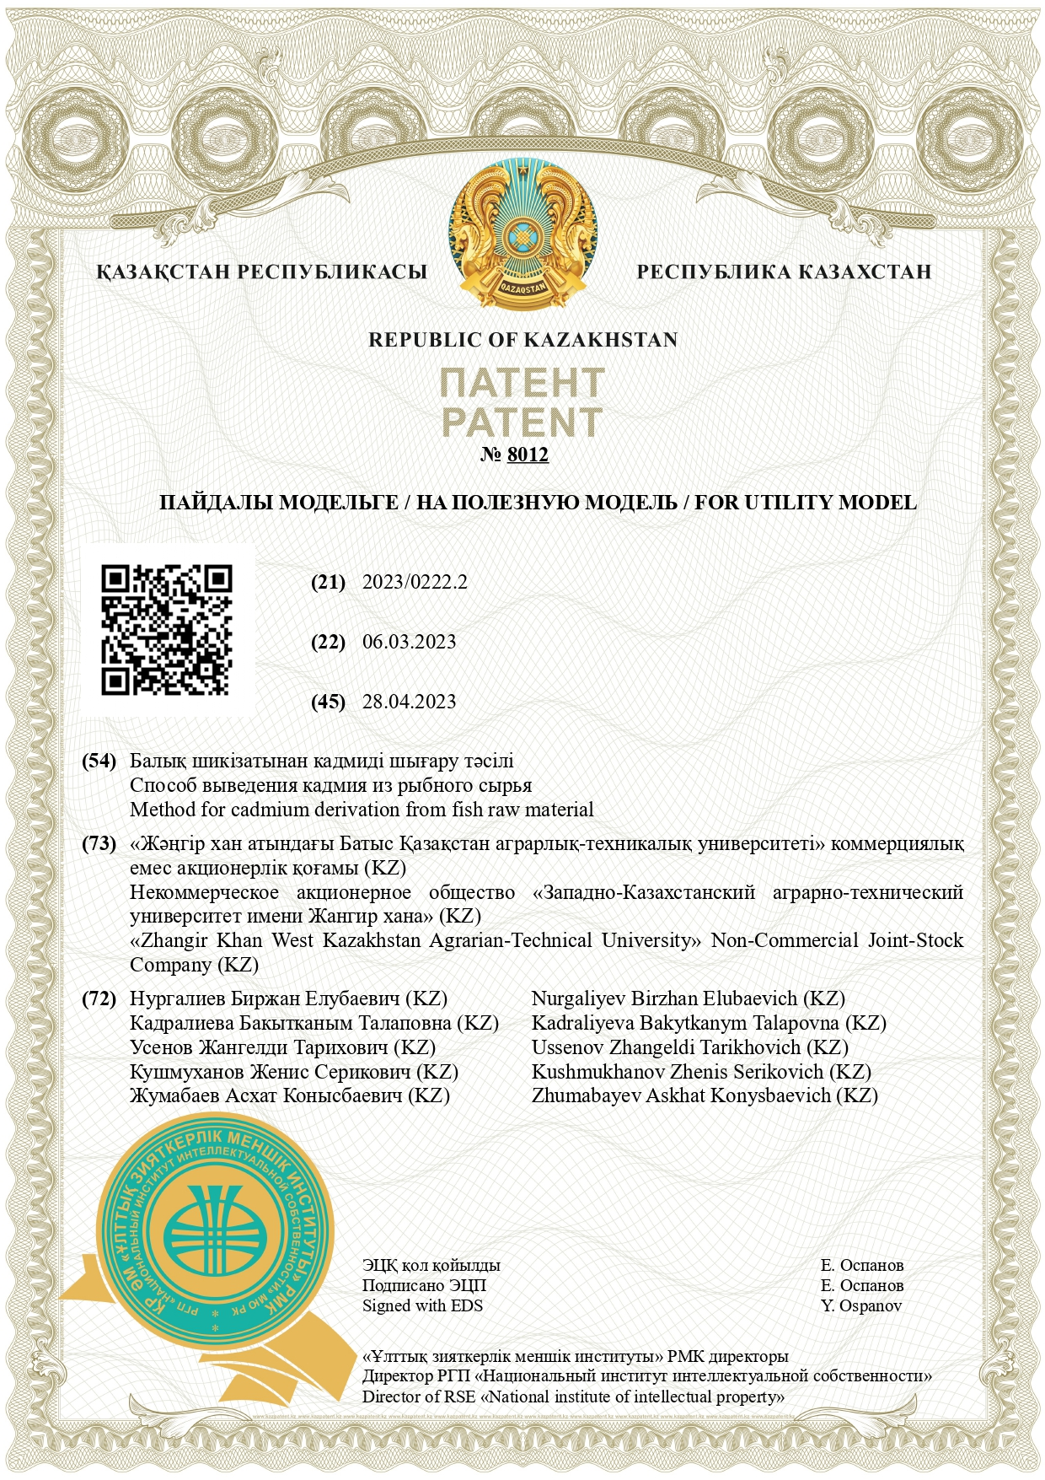

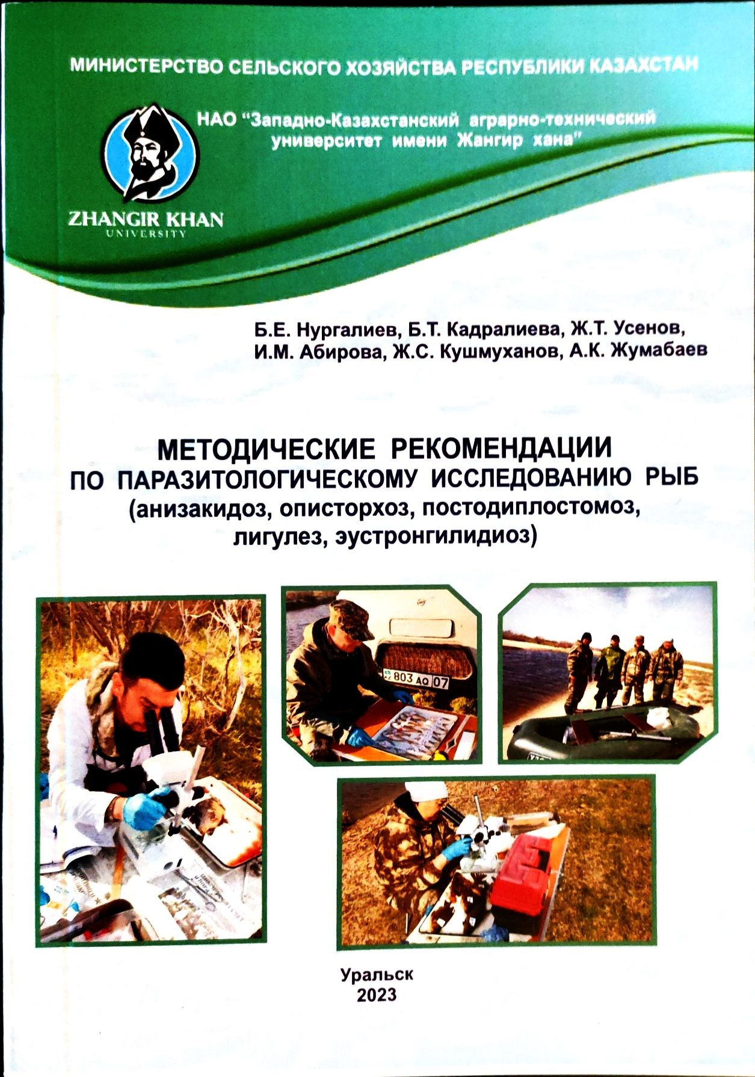
ҚОСЫМША Б
Әдістемелік ұсыныс

ҚОСЫМША В
Әдістемелік ұсыныс

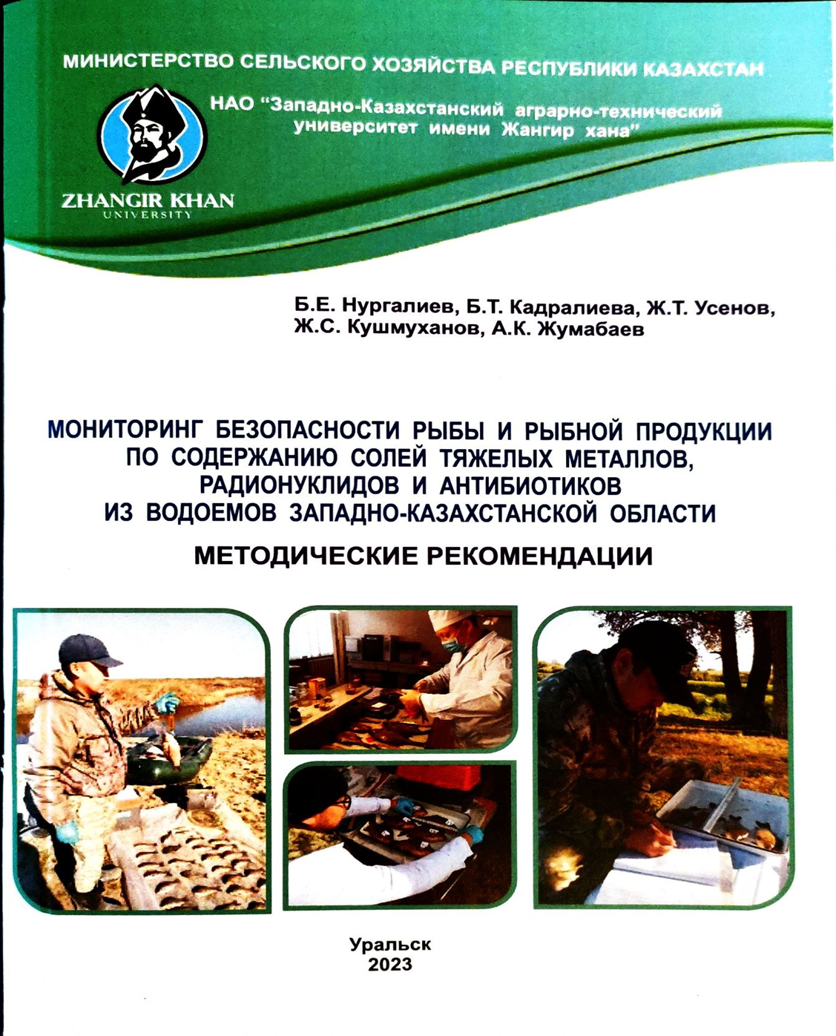

ҚОСЫМША Г
Балық аулауға рұқсатнама

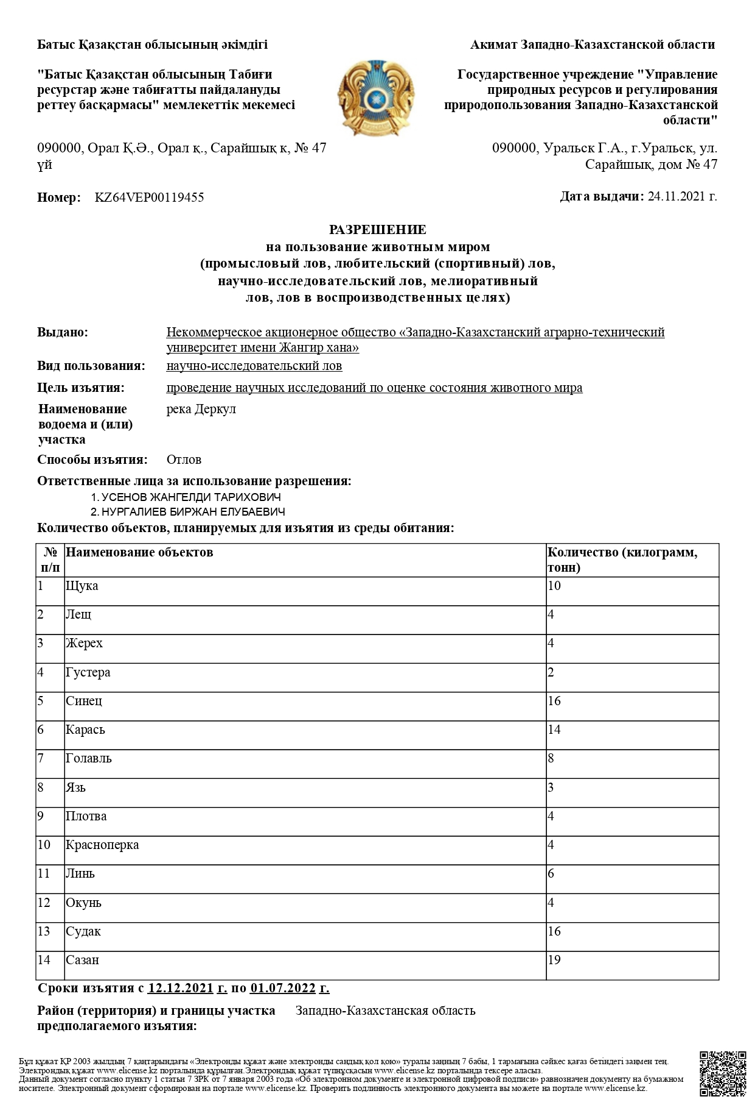

ҚОСЫМША Д
Зертханалық сынау нәтижелері
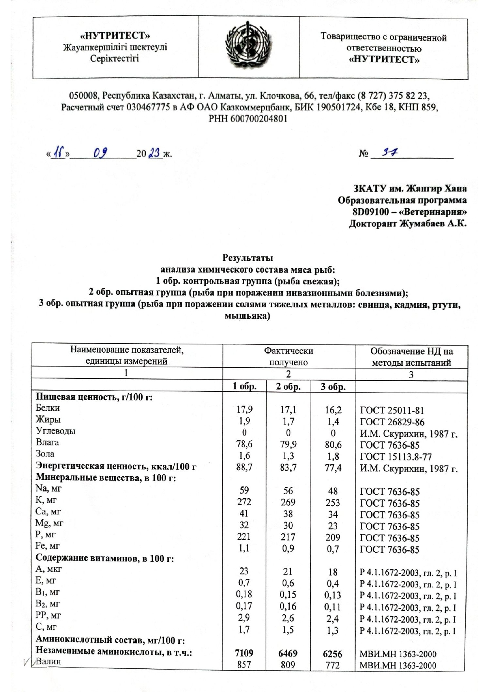

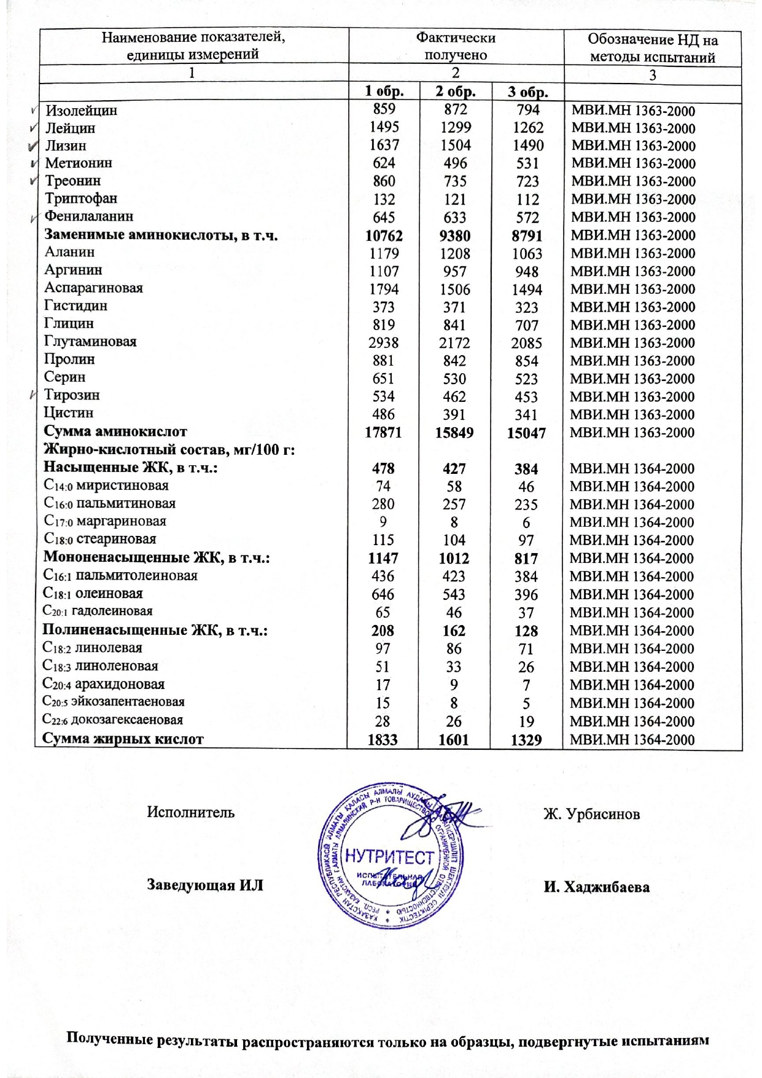

ҚОСЫМША Е
Ілеспе құжаттар

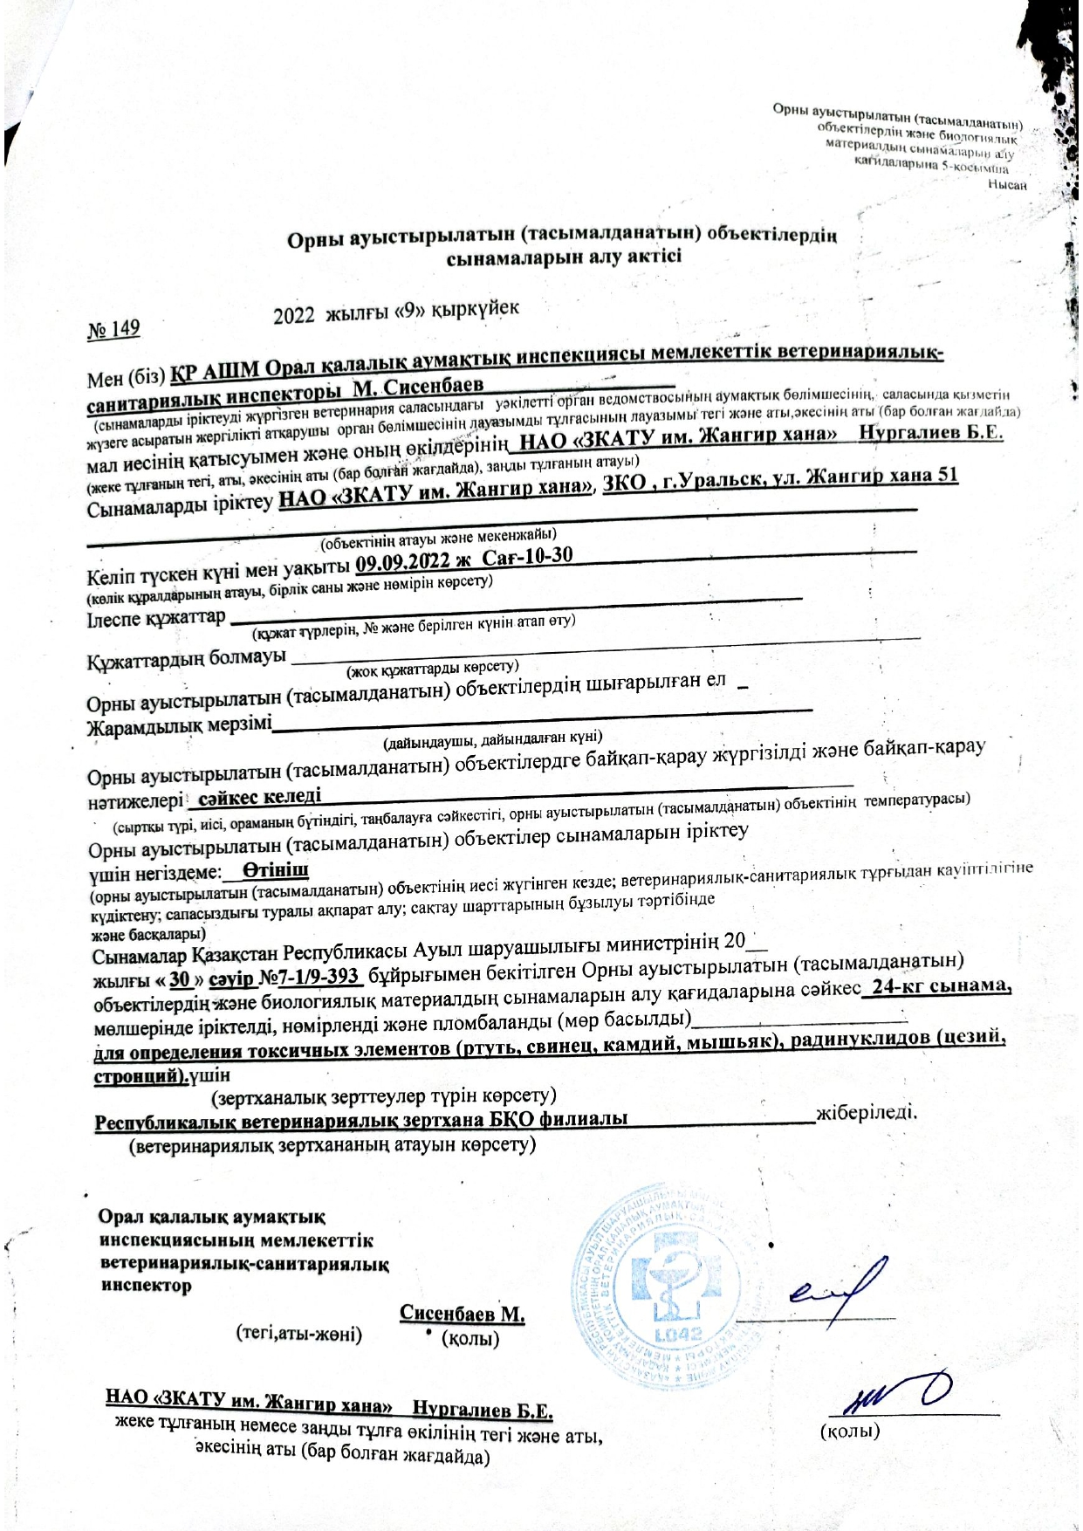
ҚОСЫМША
Ілеспе құжаттар

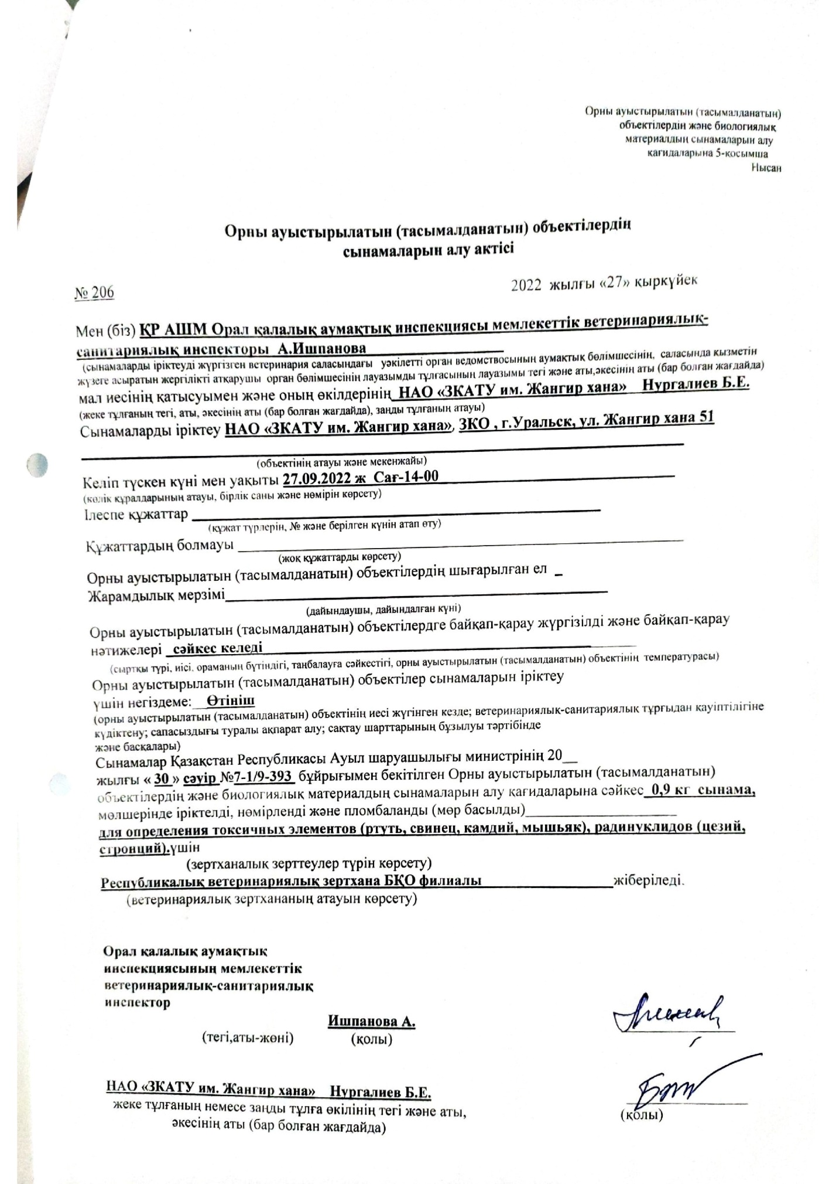
ҚОСЫМША
Ілеспе құжаттар
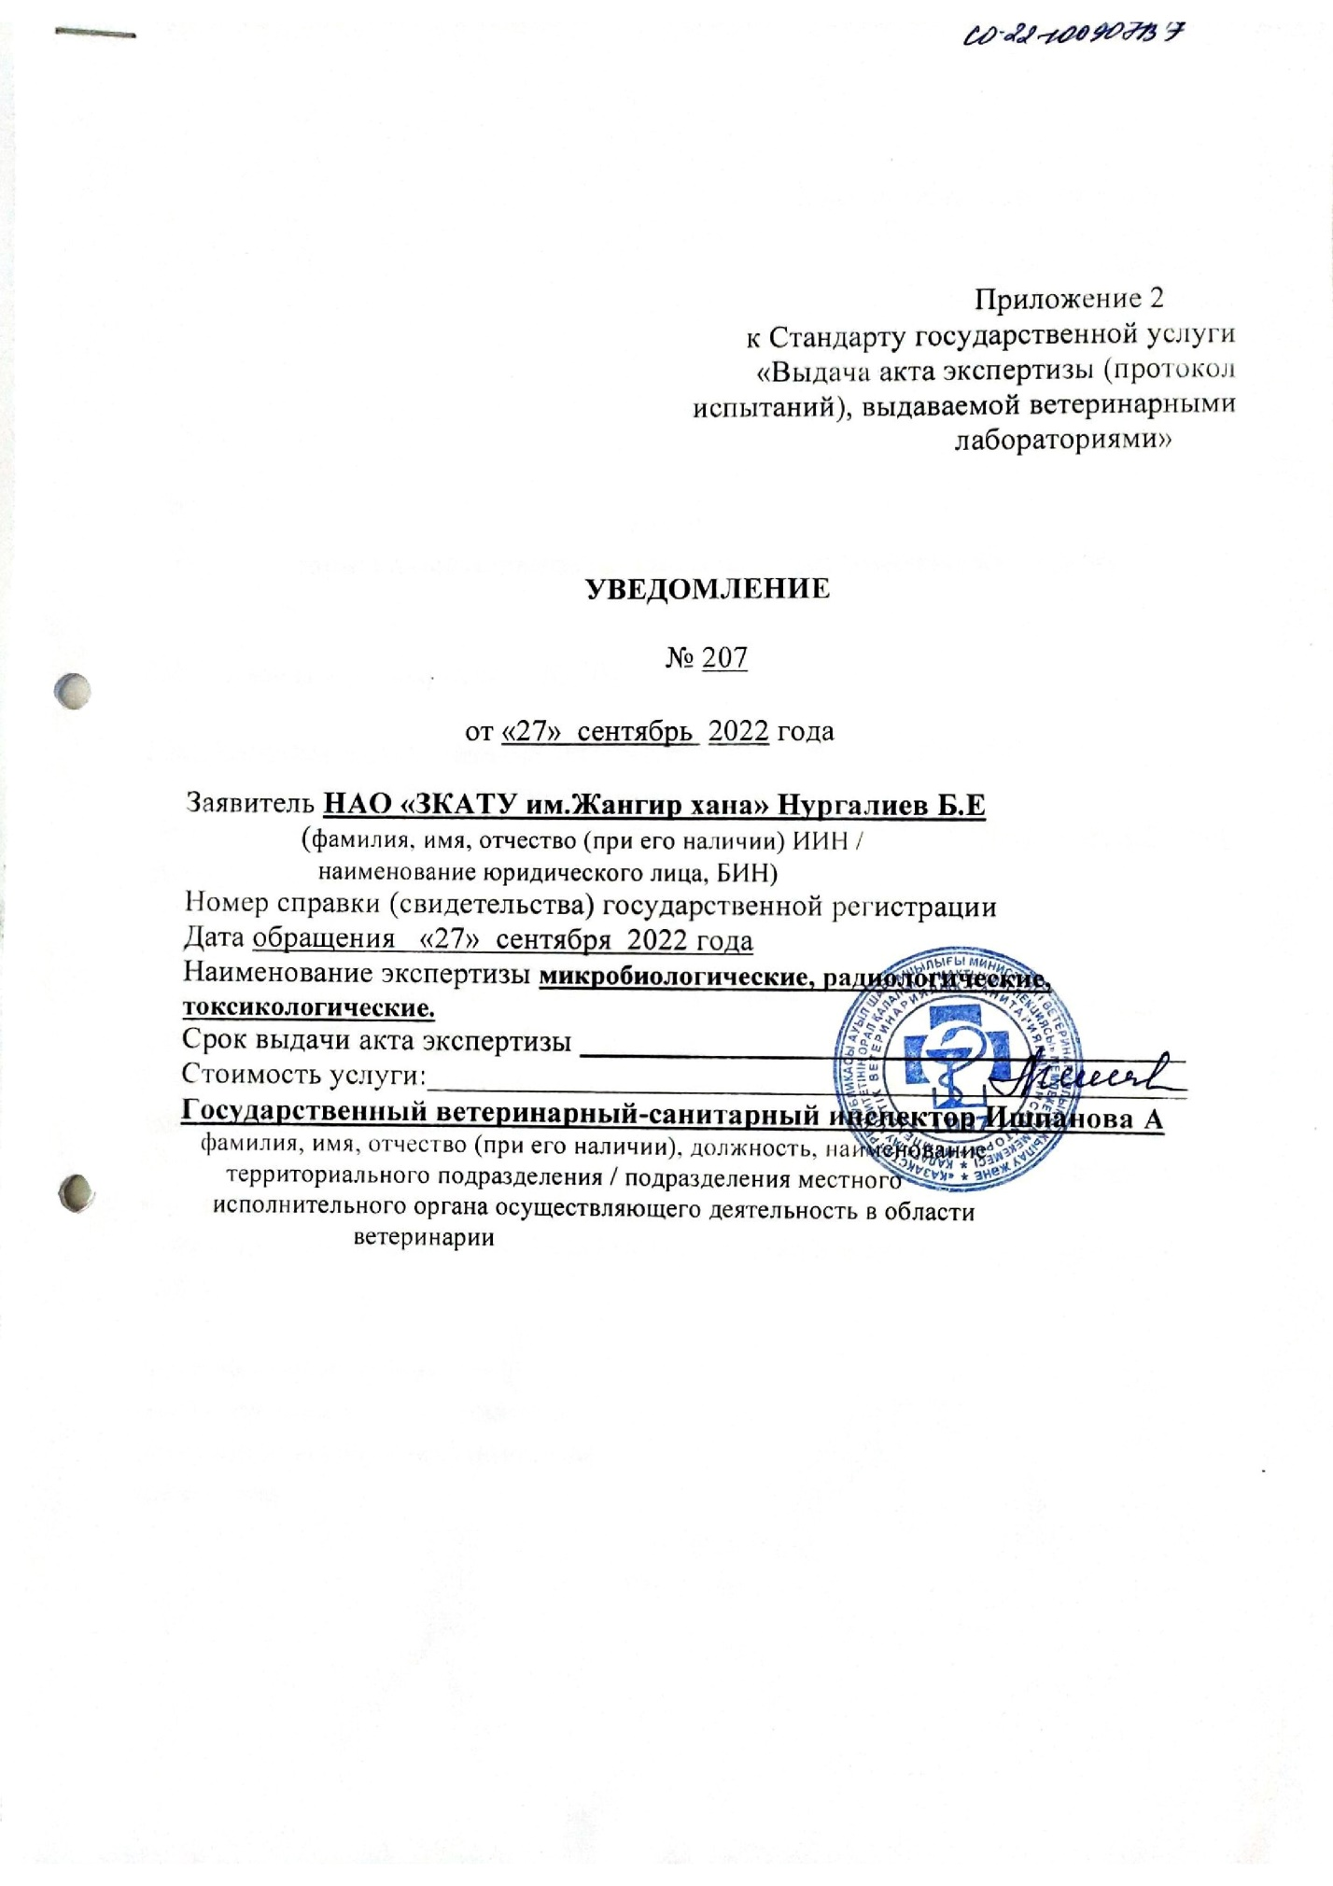

ҚОСЫМША Ж
Оқу үрдесіне енгізу акті

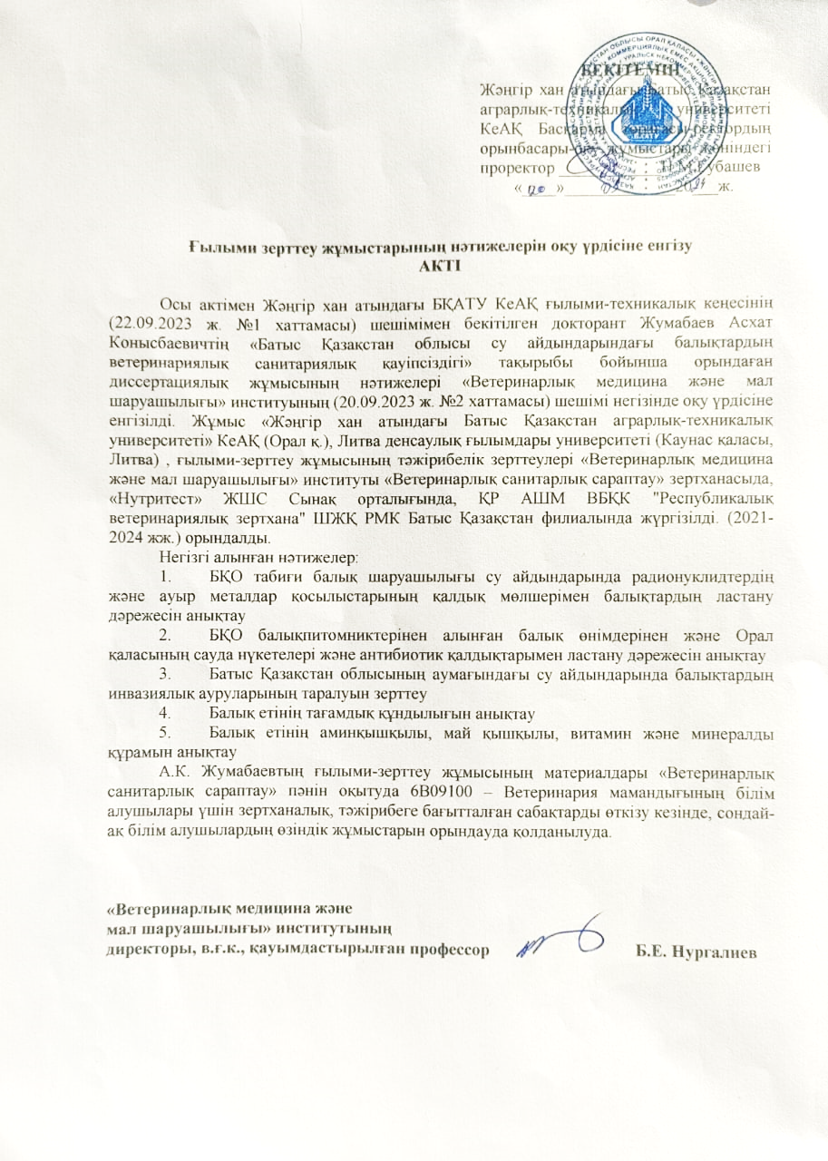

ҚОСЫМША З
Гельминтологиялық зерттеулер

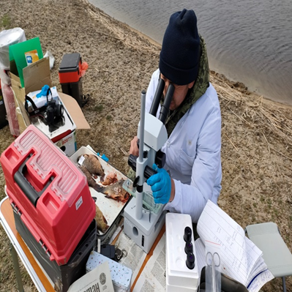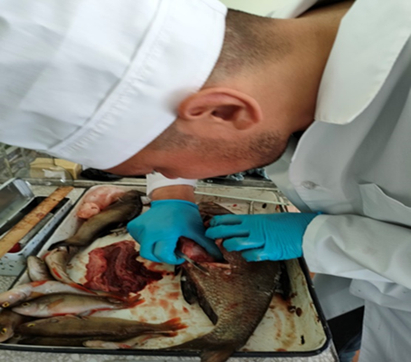
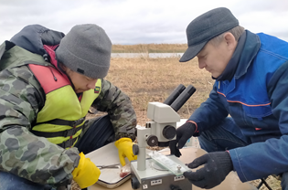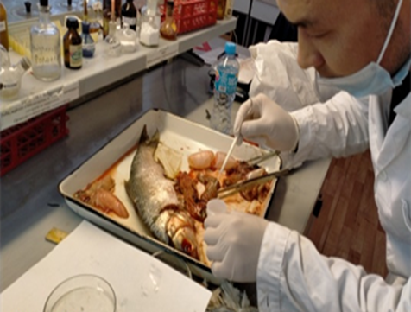

ҚОСЫМША И
Сараптама актісі

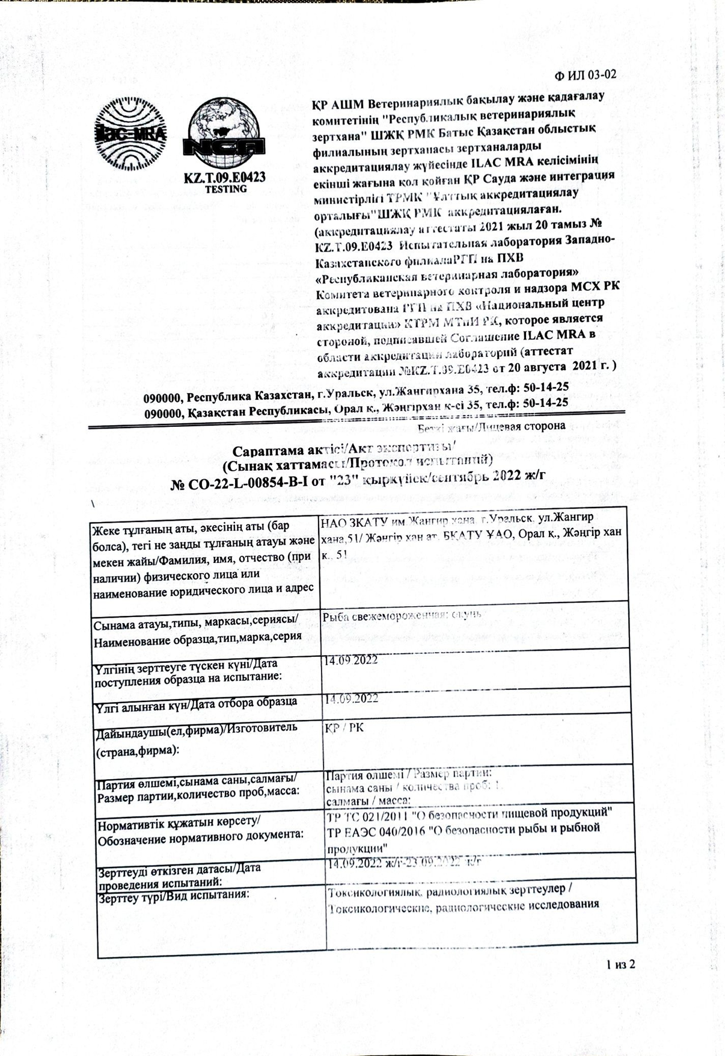
ҚОСЫМША
Сараптама актісі
